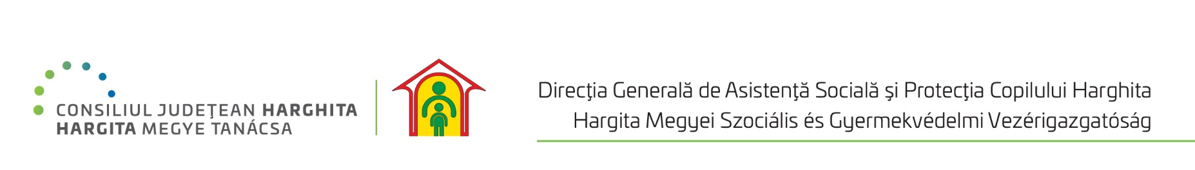

RAPORT PRIVIND
ACTIVITATEA DIRECȚIEI GENERALE DE ASISTENȚĂ SOCIALĂ ȘI PROTECȚIA COPILULUI HARGHITA
PE ANUL 2021

CUPRINS
Capitolul I 3
Considerații generale 3
I.1.Realizări ale DGASPC Harghita în anul 2021 3
CAPITOLUL II 8
Rapoarte generale de activitate ale serviciilor sociale din cadrul DGASPC Harghita 8
II.1.Serviciul de asistență maternală profesionistă 8
II.2. Centrul de Plasament de tip familiar Nr.1 Cristuru Secuiesc 11
II.3. Centrul de plasament de tip familial Nr. 2 din Miercurea Ciuc 16
II.4. Centrul de Plasament Bilbor 20
II.5. Centrul de plasament Ocland 21
II.6. Complexul De Servicii Miercurea Ciuc 25
II.7. Centrul de plasament pentru copii cu handicap sever Cristuru Secuiesc 32
II.8. Centrul De Primire În Regim De Urgență În Caz De Abuz, Neglijare, Trafic Și Migrație. Telefonul Copilului 42
II. 9. Centrul de îngrijire și asistență pentru persoane adulte cu dizabilități Toplița 45
II.10. Centrul de Îngrijire și Asistență pentru Persoane Adulte cu Dizabilități Gheorgheni 47
II.11. Centrul de Îngrijire și Asistență pentru Persoane Adulte cu Dizabilități Frumoasa 51
II.12. Centrul de abilitare și ireabilitare pentru persoane adulte cu dizabilități Tulgheș 54
II.13. Locuința Protejată Maxim pentru Persoane Adulte cu Dizabilități Bodogaia 60
II.14. Locuința Protejată Minim pentru Persoane Adulte cu Dizabilități Nicolești 66
II. 15 Centrul social cu destinaţie multifuncţională Sânmartin 72
II. 16 Locuinței Protejate minim pentru Persoane Adulte cu Dizabilități Miercurea Ciuc 76
II. 17 Centru de îngrijire de zi pentru persoane adulte Feliceni 77
CAPITOLUL III 78
Rapoarte generale de activitate ale serviciilor din cadrul aparatului propriu al DGASPC HARGHITA 78
III.1. Serviciul Monitorizare, Evaluare, Strategie, Programe În Asistență Socială Și Protecția Copilului 78
III.2. Serviciul Proiecte, Relații Cu Publicul, Violența În Familie 82
III.3. Serviciul Adopții și Postadopții, Compartimentul Managemetul Calității Serviciilor Sociale 83
III.4. Serviciul Juridic 87
Secretariatul Comisiei pentru Protecția Copilului 87
III.5. Compartimentul de audit public intern 90
III.6. Serviciul management de caz copii 91
III.7 Serviciul de evaluare complexa a copilului 102
III.8. Serviciul de evaluare complexă a persoanelor adulte cu handicap 104
III.9. Serviciul pentru îngrijire de tip rezidenţial, de tip familial şi comunitar adulţi 106
III.10. Serviciul Resurse Umane 116
III.11. Serviciul Pentru Acordarea Şi Evidenta Drepturilor Persoanelor Cu Handicap, Relatii Cu Publicul Adulti 119
III.12. Serviciul Economic, Financiar, Contabilitate 121
III.13. Serviciului Achiziții Publice, Tehnic și Administrativ 126

Capitolul I

Considerații generale

Direcţia Generală de Asistenţă Socială şi Protecţia Copilului Harghita este instituţia publică cu personalitate juridică înfiinţată în subordinea Consiliului Județean Harghita, cu scopul de a asigura aplicarea politicilor sociale în domeniul protecţiei copilului, familiei, persoanelor vârstnice, persoanelor cu dizabilităţi, precum şi altor persoane, grupuri sau comunităţi aflate în nevoie socială, cu rol în administrarea şi acordarea beneficiilor de asistenţă socială şi a serviciilor sociale. Direcţia generală, ca furnizor de servicii sociale organizează, acordă servicii sociale în baza acreditării şi a licenţierii, în condiţiile prevăzute de legislaţia în vigoare.

OBIECTIVELE GENERALE ALE DIRECŢIEI GENERALE DE ASISTENŢĂ SOCIALĂ ŞI PROTECŢIA COPILULUI HARGHITA

- Realizarea la nivelul judeţului Harghita a măsurilor de asistenţă socială în domeniul protecţiei copilului, familiei, persoanelor vârstnice, persoanelor cu dizabilități, precum şi a a altor persoane, grupuri sau comunități aflate în nevoie socială.
- Asigură coordonarea metodologică, colaborează, sprijină activitatea autorităţilor publice locale, a organismelor non guvernamentale, precum și a altor instituții/autorități locale din domeniu, care desfăşoară activităţi de asistenţă socială şi de protecţie a familiei şi a drepturilor copilului, a persoanelor cu dizabilităţi, victimelor violenţei în familie, persoanelor vârstnice etc., precum şi a măsurilor de prevenire şi combatere a situaţiilor de marginalizare şi excludere socială în care se pot afla anumite grupuri sau comunităţi.
- Realizează evaluarea/completarea evaluării, furnizarea de servicii de asistenţă şi sprijin, monitorizarea/reevaluarea şi sprijinirea persoanei adulte aflate în nevoie în vederea reabilitării/reinserţiei sociale.
- Realizează evaluarea/completarea evaluării, furnizarea de servicii de asistenţă şi sprijin, monitorizarea/reevaluarea copilului aflat în situaţie de risc, în vederea reintegrării în familie, adopţiei sau a integrării socio-profesionale.
- Asigură resursele umane, materiale şi financiare necesare pentru buna funcţionare a Direcţiei Generale de Asistenţă Socială şi Protecţia Copilului Harghita.
- Identifică, accesează şi implementează proiecte cu finanţare internă/externă.
- Elaborează, în concordanţă cu strategiile naţionale şi locale şi cu nevoile identificate, strategia judeţeană de dezvoltare a serviciilor sociale, pe termen mediu şi lung, precum și planurile anuale de acţiune privind serviciile sociale administrate şi finanţate din bugetul judeţean şi le propune spre aprobare Consiliului Judeţean Harghita.

I.1.Realizări ale DGASPC Harghita în anul 2021

Deși anul 2021 a fost un dificil din mai multe puncte de vedere (resurse financiare insuficiente, imposibilitatea organizării unor activități din cauza pandemiei, indisponibilitatea mai multor angajați datorită incfectării, etc.), DGASPC Harghita a reușit să-și îndeplinească obiectivele propuse și chiar să obțină rezultate nesperate în unele domenii de activitate.
Astfel au reșit să obținem din partea ANDPDCA avizele solicitate în baza prevederilor Deciziei nr. 877/2018 privind aprobarea Metodologiei de reorganizare a centrelor rezidenţiale pentru persoanele adulte cu handicap pentru toate serviciile sociale destinatre persoanelor adulte cu dizabilități, am obținut licențe provizorii sau după caz pe o perioadă de 5 ani pentru toate serviciile sociale pentru care a fost nevoie, Regulamentul de Organizare și Funcționare al instituției a fost modificat și completat de mai multe ori, în funcție de modificările intervenite în organigrama instituției, Planul anual de acțiune privind serviciile sociale administrate și finanțate din bugetul Consiliului Județean a fost supus aprobării de către Consiliul Județean, au fost derulate programele anuale de finanțare nerambursabilă al Direcției generale, s-au implementat iferite proecte cu finanțare nerambursabilă, etc.
La nivelul judeţului, DGASPC Harghita în decursul anului 2021, a avut în vedere luarea unor măsuri de prevenire care să asigure protecția beneficiarilor precum și securitatea și sănătatea angajaților, în condițiile stării de alertă în contextul epidemiei cauzate de coronavirusul SARSCOV-2.
În acest sens au fost efectuate testări periodice ale angajaților și ale beneficiarilor serviciilor sociale, s-au depus eforturi în vederea vaccinăriii personalului și al beneficiarilor împotriva virusului, s-au respectat cu strictețe măsurile de protecție .
S-au luat toate măsurile pentru ca activitatea cu publicul să nu fie afectată. Au fost publicate pe pagina de internet a instituției datele de contact ale fiecărui serviciu, centru, pentru ca orice persoană care dorește să ne poată contacta. De asemenea s-au pus la dispoziția publicului adrese de mail pe care să poată fi transmise documentele necesare în vederea încadrăriii în grad de handicap și prin intermediul cărora să se realizeze programările.
- A realizat măsurile de asistenţă socială în domeniul protecţiei copilului, familiei, persoanelor vârstnice, persoanelor cu dizabilități, precum şi a altor persoane, grupuri sau comunități aflate în nevoie socială prin sprijinirea creării şi funcţionării serviciilor sociale primare la nivelul comunităţilor locale (centre de zi) și derularea de programe anuale, în vederea prevenirii separării copilului de părinţi săi, a abandonului şi instituţionalizării acestuia, prin dezvoltarea şi diversificarea serviciilor sociale primare la nivel local și prin Programul anual de colaborare cu organizaţii neguvernamentale, care desfăşoară activităţi de protecţie şi promovare a drepturilor copilului şi tinerilor aflaţi în situaţii de risc în judeţul Harghita;
- A sprijinit menținerea și dezvoltarea sistemului de îngrijire la domiciliu a persoanelor vârstnice prin Programul judeţean anual de îngrijire social-medicală la domiciliu al Direcţiei Generale de Asistenţă Socială şi Protecţia Copilului Harghita;
- A asigurat coordonarea metodologică, a colaborat, sprijinit activitatea autorităţilor publice locale, a organismelor non guvernamentale, precum și a altor instituții/autorități locale din domeniu, care desfăşoară activităţi de asistenţă socială şi de protecţie a familiei şi a drepturilor copilului, a persoanelor cu dizabilităţi, victimelor violenţei în familie, persoanelor vârstnice etc., precum şi a măsurilor de prevenire şi combatere a situaţiilor de marginalizare şi excludere socială în care se pot afla anumite grupuri sau comunităţi.
- A realizat evaluarea/completarea evaluării, furnizarea de servicii sociale licentiate, de asistenţă şi sprijin, monitorizarea/reevaluarea şi sprijinirea persoanei adulte aflate în nevoie în vederea reabilitării/reinserţiei sociale, prin furnizarea serviciilor sociale pentru tinerii care au părăsit sistemul de protecție a copilului, înființarea și susținerea centrelor zonale de angajare asistată și sprijinirea structurilor asociative ale persoanelor adulte cu handicap din județul Harghita.

Date statistice privind situaţia copiilor din sistemul judeţean de protecţie la data de 31 decembrie 2021
Număr de copii asistaţi la sfârşitul anului 2021 şi evoluţia datelor statistice:
DGASPC Harghita oferă servicii sociale specializate copiilor în situaţie de risc cu domiciliul în Judeţul Harghita.
Copiii protejaţi în sistemul de protecţie judeţean beneficiează de următoarele măsuri de protecţie:
- plasament – la persoane/familii; asistenţi maternali profesionişti; în serviciii sociale de tip rezidențial aflate în subordinea Direcției generale sau al OPA
- plasament în regim de urgență
-supraveghere specializată
La data de 31.12.2021, un număr de 1829 de copii se aflau în sistemul de protecție din Judeţul Harghita, dintre care:
- 282 în Centre de plasament de tip familial (CPF)
- 88 în centre de plasament de tip rezidențial (CR)din care:
  - 41 în centru pentru copii cu deficiențe
- 22 în Centre de plasament pentru copii cu handicap sever (CPHS)
- 394 în asistenţă maternală (AMP)
- 174 în plasamente familiale (la rude, la familii, tutelă)
- 724 în centre de zi (CZ)
- 2 în Centrul de primire în regim de urgenţă (CPRU)
- 143 centre de plasament OPA

Situaţia copiilor din sistemul judeţean de protecţie la data de 31 decembrie 2021:

LEGENDĂ:
CPF = centre de plasament de tip familial și centrul de primire în regim de urgență
CR = centre de plasament rezidențiale
CPHS = centru de plasament pentru copii cu handicap sever
AMP = plasament la asistent maternal profesionist
Plas. fam= plasament la familii sau alte persoane, tutelă
OPA = centre de plasament de tip rezidențial și familial ale organizațiilor private

Raportul numărului de copii ocrotiţi în sistem familial şi rezidenţial:

LEGENDĂ
Tip familial: centre de tip familial (CPF nr 1 Cristuru Secuiesc, CPF nr.2 Miercurea Ciuc, Complex de servicii Miercurea Ciuc, CPRU, centre de plasament de tip familial al organizațiilor private), asistenţă maternală, plasamente familiale.
Tip rezidenţial: CPHS Cristuru Secuiesc, CP Ocland, CP Bilbor.

Tabel comparativ cu evoluţia numărului de copii aflațI în plasament în anii 2020, 2021
Instituţia de protecţie | 31 dec 2020 | 31 Dec 2021
CENTRE DE PLASAMENT
Centrul de plasament de tip familial nr.1-Cristuru Secuiesc | 103 | 98
Centrul de plasament de tip familial nr. 2-Miercurea-Ciuc | 121 | 115
Centrul de plasament Ocland | 43 | 41
Centrul de plasament Bilbor și CTF Subcetate | 48 | 47
Complex de servicii Miercurea Ciuc | 76 | 69
Centrul de plasament pentru copii cu handicap sever Cristuru Secuiesc | 28 | 22
Centrul de primire şi intervenţie în regim de urgenţă, abuz, neglijare, trafic şi migraţie. Telefonul copilului şi adultului | 0 | 2
ASISTENŢĂ MATERNALĂ | 425 | 394
PLASAMENTE FAMILIALE | 183 | 174
CENTRE DE ZI OPA | 745 | 724
CENTRE DE PLASAMENT DE TIP FAMILIAL OPA | 159 | 143
TOTAL | 1931 | 1829

Situaţia comparată între anii 2020, 2021, privind numărul de copii din sistemul de protecție specială

Intrări – ieșiri în/din sistemul de protecție specială în anul 2021:
- au intrat 28 copii din afara sistemului
- au ieșit din sistemul de protecție 132 de copii și tineri din care :
  - 98 tineri încetări conform legii
  - 13 copii reintegrați în familia naturală
  - 18 copii încredințați spre adopție
  - 2 copii transferați în centru adulți
  - 1 copil decedat

Numărul total de copii cu handicap care domiciliază în raza teritorială a judeţului şi care au certificat de incadrare într-un grad de handicap în vigoare la data de 31.12.2021: 1522
Date despre copii cu handicap pentru care s-au emis în cursul anului 2021 certificate de încadrare intr-un grad de handicap: 856

Nr. Total de copii care au certificate valabile în anul 2021 : 1522
- Uşor grad patru de handicap 278
- Mediu grad trei de handicap 388
- Accentuat grad doi de handicap 242
- Grav grad unu de handicap 614

CAPITOLUL II

Rapoarte generale de activitate ale serviciilor sociale din cadrul DGASPC Harghita

II.1.Serviciul de asistență maternală profesionistă

Serviciul de Asistenţă Maternală Profesionistă din cadrul Direcţiei Generale de Asistenţă Socială si Protecţia Copilului Harghita deţine o structură de asistenţi maternali profesionişti flexibilă, adaptată la numărul, vârsta, nevoile copiilor aflaţi în plasament: un număr de 214 AMP îngrijesc 394 de copiii.

Activităţile principale desfăşurate de către Serviciul nostru în anul 2021:
Soluţionarea sesizărilor primite din partea unităţilor sanitare:
Au fost înregistrate 18 de sesizări, din care:
- în urma instrumentării cazului au fost luaţi acasă de către părinţi 7 copii;
- un nr.de 11 copii au fost plasaţi în regim de urgenţă la AMP, apoi dosarele au fost înaintate Tribunalului Harghita pentru înlocuirea măsurii.
Total copii plasaţi la AMP în cursul anului : 33 din care :
Copii din familie : 12
Copii din spital : 12
Copii din centre de plasament : 2
Copii din plasament familial : 3
Copii repatriați : 3
Copil reîntors din fam. adoptivă : 1
Încetarea măsurii de plasament la AMP: 62, din care:
Transferul copilului la Centre de plasament de tip familial/Centru de plasament: 20
Reintegrarea copilului în familia biologică/plasament familial: 9/1
Copii încredinţaţi în vederea adopţiei: 21
Instituirea tutelei: 0
Încetare măsura de Plasament la AMP conform legii: 10
Transfer alt judeţ: 1
Un copil a decedat -1
Coordonarea/supervizarea vizitei (între copiii şi părinţi/rude): 186
Vizită la domiciliul AMP/Raport de întâlnire: în jur de 382 de deplasări pe teren pentru reevaluarea activităţii asistenţiilor maternali/ urmărirea evoluţiei copiilor plasaţi în urma cărora au fost întocmite 1012 rapoarte de vizită/monitorizare sau act de constatare în cazul în care AMP nu a fost găsit la adresa de domiciliu;
Vizită la domiciliul părinţilor copiilor: aproximativ 400
Întocmire PIP în vederea încadrării în grad de handicap: 33
Reatestarea AMP: 42
Atestare AMP: 12
Evaluare psihologică copii/evaluarea nevoilor copilului: 278/7
Evaluare psihologică solicitanţi: 42/12
Reevaluarea situaţiei copiilor plasaţi la AMP: 465
Întocmirea şi predarea Fişei postului AMP (predat la Serviciul Personal şi salarizare): 54
Renunţare la profesia de AMP din diferite motive: 12 (pensionare, încetare contract)
Retras atestatul de AMP: 0
Suspendarea atestatului AMP: 0

Evenimente organizate la care am participat în cursul anului:

În perioada 04-11. Iulie 2021, a fost organizată de către Fundația Csanyi, la Mohacs în Republica Ungară, o tabără pentru limba engleză, unde au participat 5 copii (care au câștigat prin concurs participarea) ;
În perioada 26 iulie-01august 2021, a fost organizată de către Fundația Csanyi, la Șumuleu Ciuc, la Centrul Multifuncțional, o tabără pentru limba engleză, unde au participat 6 copii ;
În perioada 05-09 Iulie 2021, a fost organizată de către Fundația Juventuti, la Șumuleu Ciuc, casa Fodor, o tabără pentru prevenirea violenței în școli, unde au participat 3 copii ;
În perioada 02-06 august 2021, a fost organizată de către Fundația Juventuti, la Șumuleu Ciuc, casa Jakab, o tabără pentru teatru, dramă-pedagogie, unde au participat 8 copii ;
În perioada 08-14 august 2021, a fost organizată de către Fundația Csanyi, la Mohacs în Republica Ungară, o tabără pentru dramă-artă, unde au participat 2 copii ;
În perioada 1-2 iulie 2021, copiii, asistenţi maternali şi angajaţii serviciului AMP, au participat la Zilele talentelor, organizat de DGASPC Harghita, la Merești, unde au participat 24 de copii (care au recitat poezii, au cîntat la instrumente muzicale) și 16 AMP, precum și 9 angajați ai Serviciului;
În perioada 05-10 Iulie 2021, a fost organizată de către Asociația pentru Nevăzătorii Maghiari din Ardeal, la Tabăra Creștină Harghita din Vlăhița, pentru copiii cu deficiențe de vedere, unde au participat 1 copil în vârstă de 13 ani și invitați de la Federația Națională a Nevăzătorilor și Slabvăzătorilor din Ungaria ;
În perioada 05-08 august 2021, a fost organizată o tabără pentru copiii cu probleme oncologice, la Șăulia, în județul Mureș, unde a participat un copil în vârstă de 3 ani împreună cu asistentul maternal;
În perioada 09-15 august 2021, a fost organizată o tabără de artă alternativă, (HADIT), la Tomești, de către Consiliul Elevilor Maghiari din județul Harghita, unde a participat un copil în vârstă de 15 ani;
În perioada 14-19 august 2021, a fost organizată o tabără sportivă pentru biatlon, la Băile Harghitei, de către Clubul Sportiv Școlar Miercurea Ciuc, unde a participat un copil în vârstă de 11 ani, împreună cu antrenorul său;
Serviciul AMP are copii cu rezultate deosebite în diferite domenii, în special în sport. Una dintre fete este jucătoare cu rezultate excepţionale la Clubul de Fotbal Vasas Femina, iar doi băieţi sunt jucătorii echipei de hochei Felcsik SK.

Alte activităţi desfăşurate de angajaţii Serviciului AMP în cursul anului:
- consilierea asistenţilor maternali şi a copiilor plasaţi la aceștia, cu ocazia vizitelor sau la solicitare;
- întocmirea situaţiilor solicitate lunar de biroul personal-salarizare, (ataşată pontajului asistenţilor maternali);
- întocmirea referatelor pentru Serviciul Contabilitate pentru decontarea diferitelor cheltuieli, de ex. medicamente, ochelari, paşapoarte, cheltuieli notariale, etc.
- întocmirea pontajului pentru asistenţi maternali profesionişti si transmiterea către serviciul personal–salarizare a tuturor schimbărilor ( lunar);
- completarea fişei de monitorizare trimestrială a copiilor aflati în risc de părăsire in unităţile sanitare, elaborată de MMFPS;
- întocmirea raportului lunar de activitate;
- întocmirea situaţiei lunare a copiilor aflaţi în asistenţă maternală conform domiciliului părinţilor;
- întocmirea situaţiei lunare a copilor aflaţi în asistenţă maternală conform domiciliului AMP şi transmis către SPCLEP M-Ciuc;
- întocmirea lunară a situției finalitate PIP, a rapoartelor trimestriale privind copiii aflați în plasament, de către managerii de caz ai copiilor ;
- întocmirea lunar a dosarelor solicitanților pentru propunerea de atestare și a AMP pentru reînoirea atestatelor, de către responsabilii de caz al AMP ;
- transportul copiilor de la un AMP la altul în vederea efectuării concediului de odihnă;
- transport copii la controale medicale de specialitate (Târgu-Mureş, Cluj);
- colaborare cu medicii de familie;
- colaborare cu instituţiile de învăţământ;
- transportul copiilor în cazul transferării lor în diferite Centre de plasament;
- inventarierea bunurilor copilului în cazul transferului;
- programarea concediilor de odihnă asistenţilor maternali pentru anul 2022, care include întocmirea grafică a programării concediilor, (telefonic și online în perioada stării de alertă) multiplicarea exemplarelor şi înmânarea personală a acestora;
- prezentarea profesiei AMP pentru persoane care sunt interesate de această profesie, întocmire răspunsuri pentru solicitanţi, evidenţa solicitărilor;
- distribuirea tichetelor de vacanţă asistenţilor maternali.

Începând cu luna noiembrie 2018 instituţia noastră (Serviciul AMP) este partener în Proiectul “TEAM-UP: Progres în calitatea îngrijirii alternative a copiilor”, până în luna decembrie 2023, un proiect finanţat în cadrul Programului Operaţional Capital Uman 2014-2020 în urma semnării Contractului de finanţare nr. POCU/480/4/19/127169 cu ANPCA. Perioada de implementare este de 5 ani. Prin proiect, ne propunem să implementăm, pe de o parte, activităţi ce privesc dezvoltarea de instrumente, proceduri, mecanisme noi de formare profesională a asistenţilor maternali, iar pe de altă parte îmbunătăţirea nivelului de competenţe al acestora. În plus, acest proiect va avea în vedere şi asigurarea necesarului de resurse umane prin identificarea asistenţilor maternali activi în reţeaua actuală şi recrutarea persoanelor interesate să aibă această profesie. Instituţia noastră şi-a propus să angajeze în perioada de implementare al proiectului un număr de 64 de AM, ţinând cont de următoarele elemente:
- AM care urmează să se pensioneze în perioada 2019-2023;
- Întrarea în vigoare a dispoziţiei legislative referitoare la interdicţia plasării în instituţii a copilului cu vârsta până la 7 ani;
- Necesitatea extinderii reţelei de AM pecializate pentru copilul mare, peste 14 ani, copilul cu dizabilităţi, grupuri de fraţi, etc.
Până la sfârșitul anului 2021 au fost angajaţi 46 AMP în cadrul Proiectului, la care la sfârşitul anului au fost plasaţi 80 copii, în această perioadă.

În cursul anului colegii serviciului au participat la diferite conferinţe, webinar şi seminarii, dintre care enumerăm câteva:
* Webinarul „Evaluarea SCIM : Raportarea Anuală”, online, organizat de către Consulting Harrison, 25 noiembrie;
* Conferinţa națională cu participare internațională “Restructurări psihologice în criză”, online, organizat de către Asociația psihologilor atestați din România, 12-16 mai .

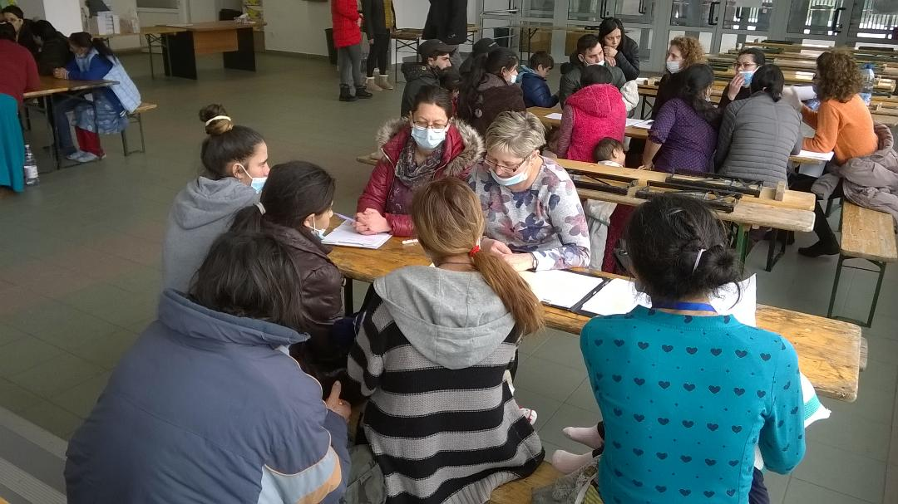

II.2. Centrul de Plasament de tip familiar Nr.1 Cristuru Secuiesc

La Centrul de Plasament de tip Familial nr. 1 Cristuru Secuiesc, la începutul anului 2021 au fost plasaţi 103 copii şi tineri dintre care: 67 şcolari, 26 copii care frecventează şcoala profesională, 5 liceeni, 2 tineri care freventează cursuri postliceale şi 3 studenți.
În cursul anului 2021 au fost externaţi 10 tineri care au fost reintegraţi socio-profesional, doi copii au fost transferați la Centrul de Plasament nr.2, Miercurea Ciuc și 2 copii transferați la un AMP.
Tot în cursul anului au fost plasaţi în centrul nostru 9 copii. Doi copii au sosit din familie, doi copii din plasament familial, doi copii de la Centrul de Plasament Ocland și trei copii de la AMP.
Astfel, la sfârşitul anului 2021, în Centrul de Plasament de tip Familial nr. 1 Cristuru Secuiesc au fost plasaţi 98 copii şi tineri dintre care: 60 şcolari, 28 copii care frecventează şcoala profesională, 6 liceeni, 2 tineri care frecventează școală postliceală și 2 tineri care frecventează cursuri universitare.
Momentan Centrul de Plasament de tip Familial nr.1 este compus din 13 case şi/sau apartamente, din care 3 apartamente de tip familial şi 10 case de tip familial, după cum urmează:
- Casa de tip familial din Cristuru-Secuiesc, str. Florilor nr.7/A,
- Casa de tip familial din Cristuru-Secuiesc, str. Kossuth Lajos, nr.C2/6,
- Casa de tip familial din Cristuru-Secuiesc, str. Kossuth Lajos, nr.F1/14,
- Casa de tip familial din Cristuru-Secuiesc, str. Kossuth Lajos, nr.D2/3,
- Casa de tip familial din com. Şimoneşti sat. Rugăneşti nr. 41,
- Casa de tip familial din com. Şimoneşti, sat. Rugăneşti nr.177,
- Casa de tip familial din com. Şimoneşti sat. Şimoneşti nr. 256,
- Casa de tip familial din com. Mugeni nr.101,
- Casa de tip familial din com. Secuieni, nr.143/A,
- Casa de tip familial din com. Secuieni, nr.143/A,
- Casa de tip familial din com. Feliceni sat Feliceni nr. 71,
- Casa de tip familial din com. Ocland sat Crăciunel nr.2,
- Casa de tip familial din com. Ocland sat Ocland nr. 133,

În cursul lunii noiembrie 2021 prin decizia Direcției Generale de Asistență Socială și Protecția Socială Harghita s-a oprit temporar activitatea casei de tip familial situat în orașul Cristuru-Secuiesc, str. Kossuth Lajos, nr.F1/13, jud.Harghita. Copiii plasați în această casă au fost transferați în alte case de tip familial aparținând Centrului.
La baza activităţii noastre în anul 2021, a stat asigurarea accesului copiilor şi tinerilor, pe o perioadă determinată, la găzduire, îngrijire de tip familial, educaţie de tip formală şi informală, sprijin emoţional, consiliere, dezvoltarea deprinderilor de viaţă independentă, precum şi pregătire în vederea reintegrării sau integrării familiale. De asemenea, Centrul de Plasament de tip Familial nr. 1 a asigurat tuturor copiilor, indiferent de sex, vârstă, limbă, religie şi provenienţă, accesul neîngrădit la serviciile şi resursele instituţiei, precum şi o protecţie adecvată în relaţie cu alte instituţii, grupuri umane şi persoane fizice.
Având în vedere legislaţia în domeniul protecţiei drepturilor copilului, pe parcursul anului am pus un accent deosebit pe întocmirea şi revizuirea pentru fiecare copil sau tânăr a planului individualizat de protecţie, care a fost dezvoltat în programe de intervenţie specifică pentru următoarele aspecte: nevoile de sănătate şi promovare a sănătăţii, nevoile de îngrijire, inclusiv de securitate şi promovare a bunăstării, nevoile fizice şi emoţionale, nevoile educaţionale şi urmărirea obţinerii rezultatelor şcolare corespunzătoare potenţialului de dezvoltare a copilului, nevoile de petrecere a timpului liber, nevoile de socializare, inclusiv modalităţile de menţinere a legăturilor, după caz, cu părinţii, familia extinsă, prietenii şi alte persoane importante sau apropiate faţă de copil.
De asemenea, am încercat pe cât era posibil datorită restricțiilor impuse pentru prevenirea răspândirii virusului SarsCoV-2, să implicăm părinţii copiilor, sau după caz, reprezentantul legal al acestora, precum şi familia lărgită şi alte persoane importante sau apropiate faţă de copil, în viaţa copilului.
Am asigurat o deschidere permanentă către comunitate, asigurând copiilor şi/sau tinerilor din CPF nr.1, accesul şi condiţiile pentru ca aceştia să poată contacta şi implica în viaţa lor orice persoană, instituţie, asociaţie sau serviciu din comunitate, conform propriilor dorinţe.
În cadrul Centrului de Plasament de tip Familial nr. 1, opiniile copiilor şi/sau tinerilor în raport cu vârsta şi gradul de maturitate, precum şi ale familiilor acestora şi ale altor persoane importante pentru copil şi tânăr au fost solicitate şi luate în considerare în luarea deciziilor care îi privesc în mod direct sau indirect pe copil sau tânăr, astfel participând activ la viaţa cotidiană din cadrul casei sau a apartamentului, precum şi la luarea deciziilor în privinţa viitorului lor.
Având în vedere dreptul copiilor şi/sau a tinerilor la intimitate, spaţiu personal şi confidenţialitate într-un mod cât mai apropiat de mediul familial, CPF nr. 1 a reuşit să respecte şi să asigure aceste condiţii copiilor şi tinerilor din cadrul centrului, aceştia beneficiind de siguranţă, încredere şi respect în toate aspectele vieţii lor.
Am reuşit să asigurăm în cadrul CPF nr.1 condiţiile necesare pentru identificarea şi evaluarea permanentă a nevoilor fizice, emoţionale şi de sănătate ale fiecărui copil şi tânăr, precum şi măsurile corespunzătoare pentru satisfacerea acestor nevoi, igiena personală, supravegherea şi menţinerea stării de sănătate, astfel copiii şi tinerii beneficiind de servicii medicale, stomatologice sau alte servicii de sprijin şi promovare a sănătăţii.
Pe parcursul întregului an, am sprijinit şi am promovat prin materiale şi mijloace corespunzătoare, educaţia copiilor şi tinerilor, cu prioritate în unităţi de învăţământ din comunitate, astfel, aceştia au avut acces la activităţile educaţionale necesare dezvoltării optime şi pregătirii pentru viaţa de adult: pregătire şi orientare şcolară şi profesională, comunicare-socializare, autoîngrijire şi autogospodărire. Copiii și tinerii au participat la cursurile școlare organizate online și au beneficiat de sprijin și echipament necesar pentru a participa la aceste cursuri.
Am încurajat şi am sprijinit fiecare copil şi tânăr să participe la activităţile extraşcolare organizate de unităţile de învăţământ, cum ar fi cercurile de limbi străine, activităţi artistice.
Am colaborat cu direcţiunile şcolilor şi liceelor pentru diminuarea/eliminarea marginalizării copiilor, tinerilor protejaţi. În privinţa sprijinirii copiilor pentru o bună pregătire şcolară, educatorii i-au supravegheat la efectuarea temelor, au controlat munca lor, au făcut demersuri pentru o pregătire suplimentară la examene, au ţinut legătura cu diriginţii, cu învăţătorii şi cu profesorii de specialitate, educatorii au participat la şedinţele cu părinţii.
Din punct de vedere a rezultatelor la învăţătură am avut atât succese cât şi insuccese iar la sfârşitul anului şcolar 2020-2021 am avut doi elevi repetenți. 9 copii au terminat şcoala generală (Clasa VIII). Aceştia au fost înscrişi la diferite şcoli din oraşul Cristuru Secuiesc și Odorheiu Secuiesc
- 3 copii în Liceul Tehnologic „Bányai János” din Odorheiu Secuiesc
- 6 copii la Liceul Tehnologic „Zeyk Domokos”
-1 copil la Liceul Tehnologic „Székely Károly” din Miercurea Ciuc, astfel fiind transferat la CPF nr.2 Miercurea Ciuc.
Respectând prevederile legale privind prevenirea răspândirii coronavirusului Sars-CoV-2 pe tot parcursul anului 2020, am asigurat copiilor şi tinerilor în cadrul caselor de tip familial oportunităţi multiple de petrecere a timpului liber, de recreere şi socializare, care să contribuie la dezvoltarea lor fizică, cognitivă, socială şi emoţională. Astfel, copiii şi tinerii au beneficiat de timp liber, în care s-au putut odihni, relaxa sau participa la activităţi de recreere şi socializare, conform vârstei, potenţialului de dezvoltare, intereselor şi opţiunilor personale.
Respectând regulile și măsurile necesare a fi aplicate pe durata stării de alertă, pentru prevenirea și combaterea efectelor pandemiei de Covid-19, am colaborat în continuare cu Asociaţia „Fehérlófia” din Cristuru Secuiesc, unde au fost organizate diferite programe interesante pentru copiii/tinerii noştrii: au sărbătorit ziua de naştere a copiilor/ tinerilor, au organizat diferite activități artistice, curs de chitară și două tabere.
Copiii şi tinerii din cadrul CPF nr. 1 participă la activităţile organizate săptămânal de către Asociaţia “Fehérlófia” din Cristuru-Secuiesc, care se ocupă cu activităţi de recreere şi socializare, planificate pe grupe de vârste și pentru prevenirea răspândirii coronavirusului organizate separat pe case de tip familial.
De asemenea, în cadrul acestor activităţi în timpul vacanţei de vară, copiii şi/sau tinerii din Centrul de Plasament de tip Familial nr.1 au participat la șapte tabere:
-tabăra de engleză din Șumuleu Ciuc
-tabără la „Sóskút” din Cristuru Secuiesc
-tabără organizată de Asociația ”Fehérlófia” la Bistrița
-tabăra de română din Șumuleu Ciuc
-tabără de muzică organizată de Asociația ”Fehérlófia” la Prajd
-tabăra organizată de Parohia Catolică din Cristuru Secuiesc
-tabăra „Erzsébet” din localitatea Izvoare
Toți copii și tinerii au participat la a XI.-a ediție a “Zile ale Talentului” la nivelul Direcţiei Generale de Asistenţă Socială şi Protecţia Copilului Harghita, organizat anul acesta de către Centrul de Plasament Ocland.
În cursul anului copiii/tinerii plasați în casele de tip familial au participat la diferite programe și mici drumeții organizate de către educatorii caselor de tip familial.
Şi la începutul anului 2021, la CPF nr.1 s-a organizat sistemul de primire, înregistrare şi soluţionare a sesizărilor şi reclamaţiilor cu privire la serviciile oferite sau pentru care se facilitează accesul. Sesizările şi reclamaţiile au fost soluţionate cu promptitudine şi seriozitate.
S-a promovat şi s- a aplicat măsuri de protejare a copiilor împotriva oricărei forme de intimidare, discriminare, abuz, neglijare, exploatare, tratament inuman sau degradant. Copiii şi tinerii trăiesc în condiţii de siguranţă şi bunăstare, orice suspiciune sau acuzaţie privind comiterea unui abuz fiind soluţionată prompt şi corect de către întregul personal, conform legislaţiei în vigoare.
Relaţiile personalului din cadrul CPF nr.1 cu copii şi tinerii au avut şi au o bază sănătoasă, răspunzând normelor de conduită morală, profesională şi socială. Personalul a fost pregătit să reacţioneze pozitiv la diversele comportamente ale copiilor şi a tinerilor şi s-a luat sancţiuni educative adecvate, constructive în cazul unor comportamente inacceptabile repetate ale acestora.
Din punct de vedere administrativ, şi în anul 2021 s-a colaborat cu furnizorii pentru alimente, pentru produse igienico-sanitare, rechizite şcolare şi haine, respectiv alte servicii necesare îmbunătățirii mediului ambiant și serviciilor furnizate de către centru.
S-a asigurat pentru copii şi tinerii din cadrul CPF nr.1, în condiţii bune, alimentaţia copiilor/tinerilor, dotarea caselor de tip familial cu produse igienico-sanitare, rechizite şcolare şi haine. Astfel, copiii şi tinerii au beneficiat de o alimentaţie sănătoasă, hrănitoare, adaptată nevoilor legate de dietă. Totodată, copiii şi tinerii au cunoştinţele necesare pentru pregătirea meselor, precum şi posibilitatea aplicării acestor cunoştinţe, în limita vârstei şi a gradului lor de maturitate.
De asemenea, s-a asigurat copiilor şi tinerilor, necesarul de îmbrăcăminte, încălţăminte, conform anotimpului, rechizite şi alte echipamente, respectând individualitatea şi nevoile specifice ale fiecărui copil.
  - S-a executat mai multe lucrări de întreţinere la case şi apartamente
  - S-a efectuat zugrăveli şi igienizare în case/ apartamente de tip familial de către personalul aflat în carantină
  - S-a organizat instruirile pentru protecţia muncii şi PSI, şi s- a examinat personalul din punct de vedere al cunoştinţelor privind SSM şi PSI.
  - S-a executat inventarul de sfârşit de an, după care s- a casat materialele şi hainele deteriorate, conform legislaţiei în vigoare.
  - S-a dotat casa de tip familial din Feliceni cu pompă submersibilă și mașină de tuns iarbă
  - S-a dotat casa de tip familial din comuna Ocland cu pompă Grudfos

Ca obiective pentru anul 2022 putem să amintim din punct de vedere administrativ:
- întreținerea, zugrăvirea şi menținerea caselor/apartamentelor în stare cât mai bună de funcționare
- Dezinfectarea caselor şi apartamentelor de tip familial

Din punctul de vedere al contabilităţii activitatea Centrului de Plasament nr.1 Cristuru Secuiesc s- a primit de la D.G.A.S.P.C. HR: 5.752.974 lei din care 4.822.225 lei pentru cheltuieli personale, 896.757 lei pentru cheltuieli materiale, 33.992 lei pentru asistenţă socială.
Cheltuielile personale primite au fost folosite după cum urmează:
- salar de bază................................................3.384.270 lei
- spor pt. cond. de muncă .............................882.745 lei
- alte sporuri ....................................................135.719 lei
- indemnizație de hrană....................................277.220 lei
- indemnizaţie de delegare.....................................604 lei
- contribuţie asiguratorie pentru muncă..............141.667 lei
Cheltuielile materiale primite îin suma de 923.087 lei au fost folosite astfel:
- furnituri de birou ...............................................1.298 lei
- materiale pt. curăţenie......................................24.964 lei
- încălzire şi iluminat........................................150.554 lei
- apă, canal şi salubrizare....................................33.033 lei
- carburanţi şi lubrifianţi .....................................17.500 lei
- piese de schimb....................................................682 lei
- transporturi..........................................................20.600 lei
- postă, telecomunicaţi, TV, şi Internet...............21.065 lei
- mat, şi prest. servicii............................................48.477 lei
- alte bunuri pt. întreţ, şi funcţ...............................39.997 lei
- reparaţii curente ..................................................-----------
- hrană pt. oameni .............................................. 510.999 lei
- medicamente.........................................................5.344 lei
- materiale sanitare.................................................500
- dezinfectanţi .......................................................--------
- echipament...........................................................11.999 lei
- lenjerie şi accesorii de pat....................................-----------
- alte obiecte de inventar......................................3.541 lei
- deplasări interne ...................................................350 lei
- pregătiri profesionale.........................................------------
- deplasări în străinătate ....................................... -----------
- protecţia muncii .................................................-----------
- chirii....................................................................960 lei
- ajutoare sociale, sume pentru nevoi personale a copiilor................33.992 lei

În viitor, în vederea asigurării îndeplinirii condiţiilor privind dezvoltarea armonioasă a copiilor, ca obiectiv pentru anul 2022, în Centrul de Plasament de tip Familial nr. 1 Cristuru Secuiesc se va asigura creşterea calităţii vieţii copiilor, pe toată perioada şederii lor. Centrul de Plasament va pune un accent deosebit pe întocmirea şi revizuirea pentru fiecare copil sau tânăr a planului individualizat de protecţie, a programelor de intervenţie specifică, pentru următoarele aspecte: nevoile de sănătate şi promovare a sănătăţii, nevoile de îngrijire, inclusiv de securitate şi promovare a bunăstării, nevoile fizice şi emoţionale, nevoile educaţionale şi urmărirea obţinerii rezultatelor şcolare corespunzătoare potenţialului de dezvoltare a copilului, nevoile de petrecere a timpului liber, nevoile de socializare, inclusiv modalităţile de menţinere a legăturilor cu părinţii, sau, după caz, cu familia extinsă, prietenii şi alte persoane importante sau apropiate faţă de copil.
De asemenea, vom încerca, pe cât este posibil, să implicăm părinţii copiilor, sau după caz, reprezentantul legal al acestora, precum şi familia lărgită şi alte persoane importante sau apropiate faţă de copii, în viaţa copiilor, pe perioada şederii lor în cadrul CPF nr.1. Acest aspect este foarte important, fiindcă una dintre obiectivele principale ale Centrului de Plasament de tip Familial nr. 1 Cristuru Secuiesc, este integrarea sau reintegrarea copiilor şi tinerilor ocrotiţi în familia lor naturală, sau extinsă, după caz. Dacă acest lucru nu se poate realiza din diferite motive, CPF nr. 1 va asigura tinerilor care urmează să fie externaţi din centru, pregătire pentru dezvoltarea deprinderilor de viaţă independentă, şi posibilităţi de integrare socio-profesională.
Asigurarea deschiderii permanente către comunitate este foarte importantă, din privinţa copiilor şi/sau tinerilor din CPF nr.1, accesul lor şi condiţiile pentru ca aceştia să poată contacta şi implica în viaţa lor orice persoană, instituţie, asociaţie sau serviciu din comunitate, conform propriilor dorinţe.
Calitatea, corectitudinea, eficienţa şi eficacitatea măsurilor aplicate vor reflecta modul în care obiectivele propuse vor fi puse în practică. În acest sens vor fi analizate: satisfacţia beneficiarului, serviciile, resursele umane şi financiare necesare, standardele mminime de calitate, funcţionarea sistemului.
Anexăm fotografiile despre evenimentele importante petrecute în viaţa copiilor/tinerilor plasaţi în Centrul de Plasament de tip Familial nr. 1 Cristuru Secuiesc în cursul anului 2021.

II.3. Centrul de plasament de tip familial Nr. 2 din Miercurea Ciuc

Centrul de plasament de tip familial nr. 2 din Miercurea Ciuc este organizat în conformitate cu prevederile Legii nr. 272/2004 privind protecţia şi promovarea drepturilor copilului cu modificările şi completările ulterioare, H.G.nr. 797/2017, pentru aprobarea regulamentelor-cadru de organizare şi funcţionare a serviciilor de prevenire a separării copilului de familia sa, precum şi a celor de protecţie specială a copilului lipsit temporar sau definitiv de ocrotirea părinţilor săi, şi în conformitate cu Standardele minime obligatorii, aprobate prin Ordinul nr. 25/2019 al Secretarului de stat al A.N.P.C.A., privind serviciile pentru protecţia copilului de tip rezidenţial.

Centrul de plasament de tip familial nr. 2 din Miercurea Ciucare are drept misiune generală furnizarea sau asigurarea accesului copiilor şi tinerilor, pe o perioadă determinată, la găzduire, îngrijire, educaţie şi pregătire în vederea reintegrării acestora în familia naturală/substitutivă, sau după caz, adoptivă şi/sau a integrării socio-profesionale.

Centrul de plasament de tip familial nr. 2 din Miercurea Ciuc se constituie din 16 de case de tip familial în 8 localităţi şi dintr-un Centru de coordonare a acestora.
Centrul de plasament de tip familial dispune de 125 de locuri.

În cadrul Centrului, fiecare copil/tânăr este ocrotit în baza unui plan individualizat de protecţie, care este dezvoltat în programe de intervenţie specifică pentru următoarele aspecte: nevoile de sănătate şi promovare a sănătăţii; nevoile de îngrijire, inclusiv de securitate si promovare a bunăstării; nevoile fizice si emoţionale; nevoile educaţionale si urmărirea obţinerii de rezultate şcolare corespunzătoare potenţialului de dezvoltare a copilului; nevoile de petrecere a timpului liber; nevoile de socializare, inclusiv modalităţile de menţinere a legăturilor, după caz, cu părinţii, familia lărgita, prietenii si alte persoane importante sau apropiate fata de copil si modul de satisfacere|a tuturor acestor nevoi.

Planul individualizat de protecţie(PIP), şi programul de intervenţie specifică (PIS) este revizuit trimestrial, şi ori de câte ori este nevoie, şi conţine recomandări/obiective pe termen scurt, mediu şi lung.
Copilul în centru beneficiază de următoarele servicii:
- primire, găzduire şi întreţinere zilnică într-un cadru de viaţă cât mai apropiat de familie
- asistenţa medicală generală adoptată permanent nevoilor individuale ale acestuia
- educaţie pentru sănătate, pentru învăţare şi aplicarea deprinderilor igienice relative la propria persoană şi la mediul de viaţă
- servicii zilnice de ocrotire (hrană, îmbrăcăminte), organizarea timpului liber (programe zilnice, serbări, excursii, tabere,etc.)
Centrul este amenajat corespunzător cu echipamente adecvate, asigurând mobilitatea şi autonomia copilului. Casele familiale sunt amenajate şi dotate corespunzător nevoilor copiilor.
Efectivul copiilor în CPF nr. 2 M-Ciuc la sfârşitul anului 2021 a fost 115 de copii din care:
53 fete şi 62 băieţi.

Numărul efectiv de copii pe grupe de vârstă;

3 – 6 ani | 7 – 9 ani | 10 – 13 ani | 14 – 17 ani | Peste 18 ani
2 | 9 | 31 | 60 | 13
Copii şi tinerii aflaţi în plasament la CPF nr. 2 M-Ciuc au frecventat cursurile şcolare în diferite forme de învăţământ.
În cursul anului 2021 în interesul copiilor plasaţi în CPF nr. 2 M-Ciuc, am efectuat următoarele măsuri de protecţie:

- În cursul anului 2021 au fost aplicate următoarele măsuri de protecţie:
Plasamente noi în cursul anului | Externări conform legii | Transferați de la alte centre în cadrul DGASPC HR |  |  | Adopție | Încadrare în grad de handicap | Reincadrere  în grad de handicap | Reintegrare în familia naturală
 |  | Venit prin transfer de la AMP | Plecat prin transfer la AMP | Transfer la alt Judeţ
 |  |  |  |  |  | 0 | 2
12 | 12 | 3 | 0 | 0 | 0 |  |  | 2

În cursul anului au fost reevaluate situaţia copiilor plasaţi în centru trimestrial şi ori de câte ori a fost necesar, având în vedere nevoile speciale ale acestora (cel puţin de 4 ori).
Copiilor/tinerilor plasaţi în CPF nr. 2 au fost asigurate primire, găzduire, îngrijire, şi întreţinere zilnică într-un cadru de viaţă cât mai asemănător celui din familie.
După plasarea beneficiarilor în casa familală i se aduce la cunoştinţă copilului şi reprezentanţilor legali de toate informaţiile necesare referitoare la casa familială (adresa, nr. de telefon, colegii de casă, programul şi regulile interne). A fost urmărită integrarea copiilor în colectivitatea casei/clasei, înregistrarea lor la medici de familie. Pentru fiecare beneficiar a fost întocmit un PIP, desemnat o persoană de referinţă, a fost întocmit un raport de acomodare şi un PIS individual. În casele familiale sunt asigurate condiţii privind menţinerea legăturilor familiale prin scrisori, convorbiri telefonice şi prin vizite. Pentru părinţii copiilor au fost oferite/ asigurate consiliere, pentru a pregăti pe aceştia în vederea asumării responsabilităţilor ce le revin cu privire la copil. Au fost pregătiţi şi sprijiniţi în vederea reintegrării copiilor în familia naturală.
În scopul realizării interesului superior al copilului am colaborat cu serviciile din cadrul D.G.A.S.P.C Harghita, cu autorităţile locale, cu instituţiile medicale, cu instituţiile de învăţământ, cu organele de poliţie, cu Tribunalul Judeţean, şi cu organele private.
Copii au beneficiat de consiliere psihologică; de terapie de scurtă şi de lungă durată; evaluare şi orientare vocaţională; preocupări individuale şi în grup în următoarele teme: dezvoltarea cogniţiei, suport emoţional, cunoştinţe în legătură cu criza adolescenţei, sexualităţii, modul de viaţă sănătos, adaptare în societate, descoperirea resurselor interioare, ect.
Am efectuat vizite la domiciliul părinţilor ori de câte ori a fost nevoie în vederea obţinerii acordului părinteşti pentru obţinerea paşapoartelor, şi pentru învoirea copiilor în tabere organizate în străinătate, sau în vederea reevaluării cazurilor.

2. Excursii şi tabere

În cursul anului 2021 datorita pandemiei de Covid19 taberele au fost ținute cu reglementările
în vigoare, iar excursiile au fost organizate şi ţinute pe grupe mici la fiecare casă ţinând cont de restricţiile şi legile în vigoare.
 | Localitatea | Data | Participanţii | Observaţii
1 | Tabăra Creștină la Oradea | 28.09.2021-03.07.2021 | 13 copii (5-14 ani)
2 | Tabăra Csibész | 19.07.2021-23.07.2021 | 13 copii | Fundația “Csibész”
3 | Tabăra Caritas Odorheiu Secuiesc | 23.07.2021-30.07.2021 | 10 tineri (15-17 ani)
4 | Tabăra de vară în Ungaria, localitatea Veréb | 19.07.2021-30.07.2021 | 10 tineri
5 | Tabăra de limbi străine | 26.07.2021-31.07.2021 | 9 tineri | Fundația Csányi
6 | Tabăra Juventutti, casa Jakab Antal | 02.08.2021-06.08.2021 | 13 copii (9-11 ani) | Fundația Juventutti
7 | Tabăra de comunicare în limba română, Centrul de recreere Șumuleu | 30.08.2021-05.09.2021 | 7 tineri (14-16 ani)

3. Sărbători, festivităţi organizate de CPF nr. 2 M-Ciuc /DGASPC HR.

Felul | Data | Locul
Bal mascat „Farsang” | 11.02.2021 | M-Ciuc, Centrul Multifuncţional Şumuleu

În fiecare casă familială au fost sărbătorite zilele de naştere ale copiilor şi ultimul clopoţel pentru absolvenţi.
4. Activităţi, concursuri sportive:

Felul activităţii | Data | Grup | Premii
Campionatul de minifotbal, organizat la Complexul de Servicii Miercurea Ciuc. | 08.10.2021 | Categoria vârstelor 14-18 ani | Loc 5
Concurs de Ţintar (moară), cupa Parázska | 21.09.2021 | Categoria vârstelor 7-18 ani | Loc 1. Boldizsár Irénke  Loc 1 Kristály Antonia  Loc 1. Czine Sebastian
Zilele talentului 2021, Ocland | 02.07.2021 | Categoria vârstelor 7-18 ani | Loc 4

5.Voluntariat
În anul 2021, au fost reluate contractele de voluntariat conform legiilor în vigoare, datorită pandemiei Covid 19
De Crăciun beneficiarii centrului au primit cadouri de la diferite persoane fizice şi asociaţii.

6. Cursuri de formare/ perfecţionări pentru personal

Locul | Data | Organizator | Nr. Pers. | Teme
Caritas, Casa Jakab Antal, Șumuleu | 27.01.2020 | Caritas Oradea | 14 pers. | Din cadrul proiectului “Iránytü a munka világába” curs de perfecționare al educatorilor, privind tineri dezavantajați la angajare la locul de muncă “Hátrányos helyzetü fiatalokkal való munka”

7. Mobilitatea personalului:
În cursul anului 2021 a ieşit la pensie 4 persoane, şi au fost angajaţi 5 persoane.

8. Realizările/rezultatele:

- Situaţia beneficiarilor a fost reevaluată cel puţin de patru ori în cursul anului, având în vedere orice schimbare intervenită în viaţa copiilor;
- Toţi copii din centru au beneficiat de consiliere şi evaluare psihologică;
- Beneficiarii centrului se pregătesc cu mai multă seriozitate şi responsabilitate la viaţa independentă.
- Beneficiarii centrului în anul şcolar 2020-2021 au avut rezultate medie la învăţătură, şi au depus examenele în general cu succes.
- În luna septembrie a anului 2021, toţi copii/tinerii au fost înscrişi la diferite forme de învăţământ de zi pentru anul şcolar 2021-2022.

9. Lucrări/Reparaţii la casele familiale:

- Reparaţii curente la toate casele familiale al Centrului de plasament de tip familial nr.2 ( montarea încuietoarelor la dulapuri, repararea dulapurilor, schimbarea becurilor, schimbarea prizelor elecrice, schimbarea bateriilor sanitare şi a furtunilor de duş, curaţirea conductelor de canalizare, curăţirea jgheaburilor, repararea hornurilor, zugrăviri interioare al caselor)
- schimbarea ferestrelor și obloanelor, la casa Teréz, str. Bisericii 173, Frumoasa (14 buc.)
- reparaţii capitale al încăperii centralei termice la casa familială Sânsimion
- lucrările de reînnoire al canalizării, la casa familială Tușnad
- repararea, respectiv vopsirea gardului la casa Ferencz, str. Mihăileni nr. 9, Frumoasa

II.4. Centrul de Plasament Bilbor

Activităţi pentru copii:
S-au organizat pentru copiii cu vârsta de peste 14 ani, online, două ateliere, de către formatori din Bucureşti, Sorin Şega, Ştefan Coman şi Mihnea Attila, (Incubatorul social) cu următoarele teme Igiena relaţiilor- negociere în relaţii, relaţii toxice vs relaţii sănătoase, prevenirea violenţei şi antitrafic - traficarea copiilor şi tinerilor din sistemul de protecţie
-1 zi la ski la Pârtia Topliţa pentru copiii de la CTF Subcetate
-excursie de o zi la Remetea pentru copiii de la CTF Subcetate
În luna iunie, pe parcursul a două zile, la CP Bilbor s-au desfăşurat activităţi dedicate zilei copilului, activităţi organizate de către militarii Brigăzii 61 Vânători de Munte General Virgil Bădulescu şi Cercetaşii României-Centrul local Prietenii exploratori din Bălan
În luna iunie s-a organizat la Restaurant Farkas-Toplita- petrecerea de absolvire a clasei a VIII-a, sponsorizată de către un grup de angajaţi ai SRI
- o zi la ștrand la Toplița, pentru copiii de la CTF Subcetate şi de la CP Bilbor
- schimb de tabere între CP Bilbor şi Complexul de Servicii Miercurea Ciuc, în luna iulie
-schimb de tabere între CP Bilbor şi Centrul de Plasament Micul Roterdam Constanţa, în luna august
-participarea copiilor de la CP Bilbor şi CTF Subcetate la Tabăra de vară la Poalele Călimanilor, în luna august
- 5 copii au participat la Tabăra de comunicare în limba română
-5 copii au participat la Cupa de fotbal SIO
-participarea copiilor la programul de ecologizare pe DJ 174 A, Podul Crengii-Bilbor
-participarea copiilor de la CP Bilbor la festivalul de tradiții și obiceiuri Pe cununa munților, organizat de Școala Gimnazială « O.C. Tăslăuanu » Bilbor
-Participarea elevei Gheți Camelia la festivalul Florile dalbe, festival organizat de Liceul teoretic « O.C. Tăslăuanu » Bilbor
Activitatea personalului s-a desfăşurat, zilnic, conform fişei postului pentru fiecare angajat.
Formare profesională pentru angajaţi
Au fost reevaluate 47 dosare ale beneficiarilor, trimestrial, reevaluarile au fost realizate 100%.
Lucrări de reparaţii
- Igienizarea şi zugrăvirea spaţiilor în care se desfăşoară activităţi, lucrări efectuate de personalul centrului.
-A fost demolat şoprul mare de lemne şi anexa pentru fructe, legume şi ouă
-S-au efectuat lucrari de reparatii la acoperisul depozitului mic de lemne
-La CTF Subcetate s-au efectuat lucrări de reparatii la dormitoarele copiilor.
Activităţi de voluntariat
În anul 2021 am primit donaţii de alimente, îmbrăcăminte, încălţăminte:
-militarii Brigăzii 61 Vânători de Munte General Virgil Bădulescu
-domnii Paul Dudău și Eugen Braic
- Dan Petruț - director la Aqua Bilbor și Bilal Wehber
-Andreea Cotfas-Toplița prin inițierea campaniei Fii tu moșu’,
- grupul de angajaţi ai SRI Miercurea Ciuc
Investiții - În anul 2021 nu am avut investiţii.
Proiecte
In anul 2021 s-a răspuns la clarificările celor două proiecte depuse la ADR
1.Dezvoltarea de noi servicii sociale prin înființarea unui centru de zi și a unei case de tip familial în localitatea Bilbor
2.Desființarea Centrului de Plasament Bilbor și înființarea unei case de tip familial pentru copii.
Dinamica mișcării beneficiarilor, intrări-ieșiri, grad de ocupare
La final de an, avem la la CP Bilbor 33 copii, iar la CTF Subcetate 14 copii.
In acest an am avut la CP Bilbor, 1 încetare măsură de protecție la cerere, 4 intrări.
Deficienţe : Situaţia clădirii pavilionul 13 care se află în administrarea Centrului de Plasament Bilbor

II.5. Centrul de plasament Ocland

La centrul de plasament Ocland, la începutul anului 2021 au fost în plasament 43 copii, cărora li s-a asigurat o deschidere permanentă câtre comunitate, asigurând accesul şi condiţii pentru toţi copii aflaţi în sistemul de protecţie. Am colaborat cu direcţiunile şcolilor pentru diminuarea/ eliminarea marginalizării copiilor instituționalizați.
În privinţa sprijinirii copiilor pentru o bună pregătire şcolară, educatorii i-au supravegheat la efectuarea temelor, au controlat munca lor, au făcut demersuri pentru pregătiri suplimentare, au ţinut legătura cu învăţătorii şi cu diriginţii.

Principalele activităţi desfăşurate în cursul anului 2021:
A fost asigurată participarea beneficiarilor la activităţi de grup şi la programe individualizate adaptate nevoilor minorilor. A fost creat un climat optim pentru dezvoltarea personalităţii beneficiarilor.
Principalele evenimente organizate în cursul anului 2021:
Cu ocazia sărbătorii de bobotează copiii şi educatorii s-au îmbrăcat în haine de sărbătoare şi au aşteptat ca preotul să sosească cu sfânta cruce. În fiecare cameră, bradul de crăciun strălucea şi a fost aprinsă câte o lumănare sfinţită.
Înainte de sărbătoare copiii au luat parte la programul de lucru manual, împreună cu educatorii. S-au pregătit ornamente, steluţe strălucitoare şi au recapitulat ceea ce trebuie să ştie despre această sărbătoare.
Cu câteva zile înainte de Bobotează, copiii s-au pregătit să primească aşa cum se cuvine crucea sfântă. În ziua de bobotează, încă de dimineaţă, în centru a dominat o atmosferă solemnă. Copiii şi-au luat cele mai frumoase haine şi împreună cu educatorii lor au aşteptat cu sufletul la gură crucea sfântă. La sosirea momentului cel mare, copiii, vizibil emoţionaţi, au sărutat crucea. Preotul a sfințit cu apă sfinţită dormitoarele, iar la plecare a semnat ușa” CMB + 2019 Christus Mensiomen Benedicat – Hristos, binecuvântează-ne căminul”.
Cu ocazia sfinţirii instituţiei, copii au fost ospitalieri și au servit preotul cu dulciuri.
După terminarea ceremoniei de bobotează copii au fost veseli, că au reușit să desfacă bradul şi începe o perioadă mai veselă numită „Farsang.”
Au fost organizate zilele de naştere ale copiilor. Copii și-au invitat prietenii, fraţii şi surorile şi au servit tort şi răcoritoare, toți au sărbătorit împreună.

Copii din centru s-au bucurat de zăpadă şi când le-a permis timpul s-au pregătit de tradiţionalul concurs cu săniuţe. După câteva zile de exerciţii, competiţia mult aşteptată a avut loc şi în acest an.
Au fost nominalizați grupuri de copiii. Pista a fost pe dealul numit "Benehegye”. Copiii au evaluat pista, au observat unde accelera mai bună și apoi fiecare grupă de vârstă a selectat trei concurenţi.
Nici un copil nu a renunţat la concurs, fiecare a trecut linia de sosire. Spiritul competitiv al copiilor a fost molipsitor, astfel au intrat şi adulţii în joc. Cei mai buni concurenți au fost calibri
Este dorința noastră ca acest concurs să devină o tradiţie. A fost fantastic să vedem cum au alergat şi cum s-au ajutat între ei, copii sănătoşi şi cei cu dizabilităţi.

În luna februarie a fost organizată sărbătoarea de alungare a iernii denumită “Înmormântarea lui Illyes” unde s-a incinerat paiaţa “ILLYES”(simbol al alungarii). Cei prezenţi la acest eveniment au fost serviţi cu tort făcut de educatori şi ceai fierbinte.
Cu ocazia zilei Internaționale a Femei, beneficiarii Centrului de Plasament au transmis cele mai frumoase gânduri și urări de bine doamnelor profesoare, educatoarelor și nu în ultimul rând doamnelor din aparatul propriu al direcției generale. Copii au recitat poezii și au cântat, iar la sfârșit au oferit garoafe și cadouri confecționate de băieți. Un grup de copii au pregătit surprize și pentru femeile din comună, pe care le-au oferit ei personal.
Împreună cu copii din comună câțiva copii din centru au participat la proiectul ”Terapie prin artă” derulat de către ”Asociația Comite Ocland.” Scopul proiectului a fost stimularea relaționării sociale pe timp de distanțare socială cu ajutorul artei. Copii au avut posibilitate să-și dezvolte abilitățile de reglare a comportamentului și a emoțiilor, dezvoltarea capacității de adaptare la stres. Pictatul și cioplitul a fost realizat cu ajutorul îndrumătorilor.
Prietenii, grupurile sociale reprezintă pentru copii un impuls pentru atitudine pozitive și pentru autodescoperire, respectiv pentru descoperirea reciprocă, adaptabilitate și imagine de sine echilibrată.
În Centrul de Plasament cel mai aşteptat moment al primăverii a fost sărbătoarea Învierii Domnului.
Beneficiarii și educatorii au făcut pregătirile pentru această sărbătoare creştină, s-au implicat în efectuarea curăţeniei generale, și au pus accent şi pe pregătirea lor sufletească. Copii împreună cu educatorii au confecţionat ornamente specifice sărbătorilor pascale: coşuleţe cu ouă, iepuraşi, puişori și au împodobit „pom de ouă” .
A fost organizat concurs de poezioare de paşti. Băieţii au învăţat poezii, au primit diplome şi au stropit fetele. Din coșulețele de ouă au făcut expoziție.
Cu ocazia zilei de l Mai copii centrului au fost în excursie, au cules flori din care au făcut coroană de flori, s-au jucat cu mingea, au participat la jocuri în echipă și au beneficiat de pictură pe față. Pentru a înfrumuseţa incinta centrului, copii au plantat flori în ghivece.
De l iunie copii Centrului de Plasament au avut parte de un program de divertisment variat, în curtea centrului. Au organizat un concurs de orientare pentru cei mari şi desen pe asfalt pentru cei mici.
Curtea centrului s-a transformat într-un loc de distracţie, copii au dansat și au realizat filmulețul ”Ierusalema„ au participat la karaoke, s-au jucat cu mingea, iar cei mai mici au fost fascinaţi de baloanele colorate. Cel mai plăcut program a fost săritul în cetatea gonflabilă.
În data de 11 iunie a avut loc ceremonia de ultimul clopoțel pentru beneficiarii Centrului, care au terminat clasa a VIII-a. După festivitate copii din clasa a VIII-a, împreună cu persoanele invitate au participat la o masă festivă la restaurantul de pe malul lacului Lueta.
La data de 30 iunie – 01- 02 iulie s-a desfăşurat ceea de-a XI-a ediţie a Zilelor Talentelor. Gazda evenimentului din acest an, a fost Centrul de plasament Ocland, care a organizat evenimentul în curtea și în căminul cultural Merești. În cele trei zile au participat 700 beneficiari cu însoțitori și angajații DGASPC Harghita.
La data de 10-11 iulie beneficiarii au avut o parte de experiență extraordinară. Sâmbătă 13 copii cu vârsta cuprinsă între 10-12 ani au primit sfintele Taine ale botezului nașii fiind înșiși educatorii. Duminică 15 dintre beneficiarii au trecut de la prima treaptă a creștinismului la ceea de a doua, participând pentru prima dată la sfânta Împărtășanie.
Din punct de vedere religios cele două zile au avut o semnificație extraordinară în viața copiilor prin sacramentul Botezului ei au devenit copii ai lui Dumnezeu și membrii ai bisericii catolice, iar prin prima împărtășanie ei au primit atât harul divin cât și pe Hristos ce i-a împărtășit cu Trupul și Sângele Său.
La eveniment au participat și o delegație din localitatea înfrățită Hegyeshalom , care au adus fiecărui copil din centru câte o bicicletă sau o trotinetă în funcție de vârsta lor. Copii au fost extrem de încăntați și au mulțumit pentru cadoul generos cu un scurt spectacol.
În comuna Ocland au petrecut copii și părinții o zi frumoasă. Au avut ocazia să învețe meșteșugurile tradiționale: împletirea coșurilor din nuiele, împâslirea lânei, sculptura lemnului,cum se face frânghia și au învățat dansuri populare.
Pentru toate tipurile de familii și pentru toate vârstele au fost programe interesate cum ar fi: teatru de păpuși pentru copii, dar și pentru adulți, baie în spumă, concurs de gătit cu mâncăruri tradiționale, olimpiada țăranilor, concurs de biciclete și pictură pe față.
A fost organizată excursie la Dino Parc Râșnov, cel mai mare parc-muzeu de dinozauri din Sud-Estul Europei - în aer liber.
În luna septembrie un grup de copii a fost în tabără, o săptămână, organizată la Centrul Multifuncțional Șumuleu. La închiderea taberei am organizat o festivitate unde au fost invitați angajații Direcției și copii au oferit cadouri făcute în timpul taberei.
Copiii nou veniți au fost așteptați cu un afiș pus la intrare în Centru cu titlul: ” Pont téged vártunk. Isten hozott. Köztünk szeretetre találsz”.
Am participat la concursul gastronomic organizat la Hegyeshalom, unde am câștigat premiul I.
La sfărșitul lunii septembrie a fost organizat un concurs de cântece populare. Acesta a asigurat un cadru de manifestare și emancipare artistică în vederea promovării valorilor culturale ale comuntăților etnice din microregiunea Homorod, pentru valorificarea și conservarea tradițiilor. Participanții au confruntat prezentul și trecutul pentru a exersa gândirea liberă. Concursul a asigurat în primul rând copiilor un eveniment cultural care a reunit oamenii de cultură și copii talentați. Aceștia au împărtășit și schimbat experiențe și opinii pentru a dezvolta un mediu cultural sănătos.
Pentru beneficiarii iubitori de fotbal a fost organizată CUPA RIKA. La acest eveniment sportiv au participat 10 echipe de la diferite Centre de plasament. Pentru echipa de fotbal am primit în donație de la ”Asociația Kinderen in Nood” din Olanda trening, echipament sportiv cu accesori și mingi de fotbal.
A fost organizat „Concursul de poveşti”, finanţat din programul Communitas. A fost și o expoziție din ilustrații de povești. Participanţii au fost serviți cu prăjituri, premiaţi cu cărți, cu diplome și cu dulciuri. Am primit în donație din partea Școlii generale Hunyadi Matyas din Eger cărți de povești.
Pe întăi noiembrie copii împreună cu educatorii au aprins lumănâri pentru părinții, bunicii decedați.
Copii cu ajutorul educatorilor au făcut coroana Advent în fața instituției, au decorat dormitoarele, coridoarele.
În curtea centrului am împodobit un pom pe care fiecare beneficiar a pus decorațiune făcută de el.
Copiii din centru au participat la târgul de crăciun organizat la Ocland.
Copii au fost la târg si și-au prezentat lucrurile confecționate de ei împreună cu educatorii la o expoziţie. Peste 500 de felicitări făcute de ei au fost trimise în Germania și în Olanda. Nașii copiilor din Germania au trimis pachete de crăciun pentru toți copii.
Un grup de copii cu ajutorul educatorilor au învățat și au prezentat spectacolul ”Pasztorjatek” pentru participanții la slujba de Crăciun. În spiritul acestei credințe Complexul de servicii Miercurea Ciuc a inițiat o festivitate de crăciun, intitulată Splendida iubire a orfanilor (Crăciunul S.I.O.) Din cauza situației epidemiologice doar am trimis filmulețul ”Pasztorjatek” și nu am participat personal.

În cursul anului 2021, au fost orgenizate următoarele cursuri de formare profesionale pentru angajații centrului :
1.Familie pentru toți copiii (Stimularea adopție, șansă de integrare în familie pentru toți copii )
2. Noi ajutăm pe cei care nu pot să ceară (Suntem atenți la strigătul mut al defavorizaților socio-culturali, pentru a le da ajutor)
3. Stimularea copiii cu probleme și dificultăți de învățare, lipsă de motivație, prevenirea eșecului școlar.
4. Intervenții specifice în probleme psihoemoționale ,
5. Intervenții specifice în probleme comportamentale, agresivitate - bullying și cyber bullying,
6.Stimularea și dezvoltarea unei imagini de sine echilibrat.
-organizator: Zoldi Emese.

Din punct de vedere al asistenţei sociale mişcările beneficiarilor au fost următoarele: la începutul anului 2021 au fost în plasament 43 copii, din care: 1 copil înscris la Grupul Şcolar „Eotvos Jozsef” din Odorheiu Secuiesc în ciclu liceal şi 42 înscris la Centrul Şcolar pentru Educaţie Incluzivă Ocland.
Numărul beneficiarilor externaţi în anul 2021: - 11 beneficiari din care:
- 9 beneficiar transferat la Complexul de servicii Miercurea-Ciuc,
- 2 beneficiar tramsferat la CPF.nr.1.Cristuru Secuiesc.

Numărul beneficiarilor internaţi în anul 2021: - 9 beneficiari.
La sfârşitul anului 2021 numărul beneficiarilor este 41
Principalele lucrări realizate în cursul anului 2021: reparaţii, zugrăveli interioare.

II.6. Complexul De Servicii Miercurea Ciuc

I. Principalele activităţi desfăşurate
Activităţi permanente
- Activităţi de abilitare şi reabilitare: consiliere şi terapie psihologică individuală şi în grupuri mici, terapie psihopedagogică, terapie kinetoterapeutică
- Activităţi de supraveghere şi educare continuă
- Activităţi sportive zilnice (tenis de masă, fotbal)
- Activităţi administrative continuă (efectuare de curăţenie, servirea mesei, spălarea şi călcarea hainelor, efectuare de reparaţii curente etc.)
- Asigurare de servicii medicale permanente, menţinerea legăturii cu cadrele medicale de la spitale, resp. cu beneficiari în caz de internări
- Efectuare de demersuri pentru reînnoirea certificatelor de încadrare în grad de handicap, pentru schimbarea cărţilor de identitate
- Distribuirea banilor de nevoi personale, a articolelor de igienă
- Achiziționare perioadică de echipamente, îmbrăcăminte, încălţăminte
- Întocmire regulată de meniuri, liste zilnice, achiziţionare de hrană
- Întocmire şi predare statistică lunară, trimestrială, întocmire de situaţii şi statistici solicitate de ministere, alte instituţii şi organe
- Participarea la şedinţele Colegiului Director, şi alte şedinţe
- Reevaluarea situaţiilor copiilor/ tinerilor aflaţi în plasament, revizuire PIP/ PSP/ PIS, efectuare de vizite familiale
- Întocmire şi semnare contracte cu familia şi contracte cu tinerii beneficiari
- Întocmire PPI pentru beneficiarii centrului de recuperare
- Reprezentarea Complexului de servicii MCiuc la Tribunalul Harghita, respectiv la Comisia pentru Protecţia Copilului Harghita
- Participare la grupuri de lucru organizat atât pe partea de protecţia a copilui, cât şi pe partea asistenţei sociale la sediul DGASPC HR
- Administrarea de cazuri la medicii de familie, medici de specialitate, spital, primărie, casa de asigurări, poliţie etc
- Contactarea angajatorilor în vederea integrării profesionale a beneficiarilor (3 cazuri), menținerea legăturii cu angajatori după angajare
- Reactualizarea perioadică a Listei de obiective, activităţi, operaţiuni, proceduri, termene şi persoane responsabile şi întocmire de proceduri operaţionale conform termenelor stabilite şi a dispoziţiilor directorului general: 1
- completarea fişelor de evaluare anuală pentru angajaţii Complexului de servicii pe anul 2020 pentru 53 persoane
- întocmire raport de activitate pe anul 2020
- întocmirea programării concediilor pe anul 2021
- întocmire necesar pe anul 2022 şi propunere de buget pe anul 2022
- realizarea inventarierii pe anul 2020 de căre comisia de inventariere desemnată
- elaborarea/ revizuire procedurilor operaționale
- Sărbătorirea aniversărilor de naştere a fiecărui beneficiar în parte
- Participare la examenele organizate pentru ocuparea posturilor vacante, respectiv la examenele promovare, după caz: 6 cazuri
- participare la grupuri de lucru organizate periodic la nivelul conducerii DGASPC: 3 cazuri
- întocmire programări de lucru lunare pentru personalul educativ de la casele de tip familial, respectiv a pontajelor lunare pentru tot personalul Complexului
- Organizare lunară de şedinţe de supervizare pentru personalul educativ de la casele de tip familial
- Organizare de şedinţe administrative periodice pentru educatori principali de la casele de tip familial și personalul administrativ
- întocmire periodică documente de control intern managerial
- excursii în grupuri mici cu diferite destinații: Șuta, Șumuleu, Jigodin, parcuri din oraș

Activităţi desfăşurate periodic la Casele de tip familial și Centrul de recuperare
- activități de grădinărit în jurul caselor de tip familial, curățirea de primăvară, de toamnă în incinta complexului cu implicarea activă a copiilor
- activităţi de amenajare minigrădini din faţa caselor de tip familial
- Înființarea Locuinței Protejate Minim pentru Persoane Adulte cu Dizabilități Miercurea Ciuc, cu începerea activității propriu zise începând din data de 2 noiembrie 2021
- Iunie - completarea şi predarea cererilor pentru bursa „Szülőföldön magyarul” pentru 47 de beneficiari
- 14 – 16 aprilie – tabără de zi pe tema managementului vieții independente pentru 9 fete de la CTF din str. Ferencesek nr.34 și str.Prietenei nr.10, sub îndrumarea psihologului Mark Emese
- Schimbarea denumirii Centrului de asistență și sprijin pentru readaptarea copilului cu probleme psihosociale în Centrul de consiliere și sprijin pentru părinți și copii, începând din data de 26.05.2021, efectuarea demersurilor pentru licențierea acestui servicii
- 31 iunie- 2 iulie – participare la Zilele Talentelor organizat de către Centrul de plasament Ocland în com. Merești
- 18 iunie – participare la festivitatea de ultimul clopoțel al Școlii Profesionale Speciale Szent Anna MCiuc și organizare de mese festive cu incitați în CTF-rile, 10 absolvenți
- 5-9 iulie – participarea a 7 copii de la Casa ”Borbely” și Casa ”Zsurzs” la tabăra EROD (tematica prevenției agresiunii școlare) organizată de Fundația Juventutti, la Casa Fodor
- 2-6 august - participarea a 7 copii de la Casa ”Borbely”, Casa ”Zsurzs” și Casa ”Simo” la tabăra de pedagogie dramatică, organizată de Fundația Juventutti, la Casa de studii Jakab Antal din Șumuleu Ciuc
- 1 iunie- preluarea CSDM Sânmartin și Locuinței Protejate Vlăhița în administrarea Complexului de servicii MCiuc
- 16 iulie – team buildingentru personalul Complexlui de servicii MCiuc
- 17 iulie – excursie pentru 7 beneficiari însoțiți de 2 educatoare, pe ruta Miercurea Ciuc- Odorheiu Secuiesc- Crișeni- Lupeni- Miercurea Ciuc
- 19 – 23 iulie – schimb de tabără cu Centrul de plasament Bilbor, 22 de beneficiari însoțiți de 3 educatori din partea CTF-lor nr.2 -7
- efectuarea demersurilor necesare pentru învoirea beneficiarilor pe perioada vacanţei de vară (contactări telefonice, întocmire cereri şi delaraţii)
- iunie – august – excursii, plimbări în împrejurimi în grupuri mici
- 16 august - participarea a 7 tinere de la CTF str Ferencesek nr.34 la evenimentul catolic pentru tineret CSIT Sumuleu
- 24 august – participare la Caravana prim ajutor cu 12 beneficiari, com. Siculeni
- August – implicarea activă a beneficiarilor în activitățile de igienizare din CTF 2-7
- 30 august-05 septembrie participarea a 6 copii de la CTF din Sumuleu la cea de a VIII-a ediție a taberei „Comunicare în limba română”, adresată adolescenților din sistemul de protecție a copilului harghitean, organizată Centrul de Recreere și Pregătire Profesională Șumuleu-Ciuc
- 6-7 septembrie – participarea la proiectul Ziua Pământului pe bicicletă- ed.VII, cu 15 beneficiari de la CTF 2-7 și 3 adulți, realizat de Asociația Elfi, în finanțarea Primăriei Miercurea Ciuc
- repartizarea pe casele de tip familial a celor 17 copii plasaţi în cursul lunilor de vară la casele de tip familial din cadrul Complexului de servicii Miercurea Ciuc
- 11 septembrie – participare cu 6 beneficiari la activitatea orășenească Curățirea râului Olt
- 23-24 septembrie - participarea la proiectul Și tinerii cu dizabilități sunt tot tineri- ed.VII, cu 46 de beneficiari de la CTF 2-7, realizat de Asociația Elfi, în finanțarea Primăriei Miercurea Ciuc
- 29 septembrie – Concurs de orientare în orașul Miercurea Ciuc
- 30 septembrie – Festivitate de primire a copiilor nou veniți
- octombrie – 3 copii înscriși la Școala Populară de Arte Vamszer Geza
- 8 octombrie – participare la Cupa CSASZ, ed. 6, cu echipa de fotbal al Complexului
- 16 octombrie- participare la concursul de moară III. Parazs kupa organizat de Asociatia Penge204, participanți 15 copii/ tineri de la CTF-uri
- februarie – iunie – participare a 30 de beneficiari de la CTF 2-7 la poiectul Asociației Elfi, intitulat Intervenţie prin situație metaforică de asociere, situație psihodramatică în tulburări de comportament şi adaptare la tineri rezidenţiali cu tulburări de conduită, finanțat de MOL România și Fundația pentru Comunitate
- mai – decembrie – activități sportive (squash, tenis, patinaj) cu acces și folosirea echipamentului în mod gratuit pentru cca 39 de beneficiari/ lună, asigurat de Transylvanian Social Sport SRL (Squash Club) din Miercurea Ciuc
- martie – decembrie- s-au efectuat demersuri continuu în vederea întocmirii documentației cadastrale pentru imobilele din str. Progresului nr. 45 (8 imobile)
- Începând din 1 decembrie s-a suspendat activitatea Casei de tip familial nr.2 din cadrul CS MCiuc, din motivul scăderii numărului de copii. Copii și personalul din casa respectivă au fost repartizați în celelalte 5 case de tip familial din str Progresului
- 21 decembrie – festivitate de Crăciun cu participarea beneficiarilor tuturor serviciilor din structura CS MCiuc
- 22 decembrie- festivitate de predare de 68 cadouri personalizate pentru beneficiarii CTF, în urma proiectului de donație al Liceului de Arte Nagy Istvan din Miercurea Ciuc
- 24 decembrie- predarea către a copii/ tineri a cărților primite în cadrul proiectului Moș Crăciun al Cărților, organizat de grupul online Kéz a Kézben Jótékonysági Könyvlicit Csoport

- Principalele evenimente organizate
- februarie – iunie – implementarea poiectului Asociației Elfi, intitulat Intervenţie prin situație metaforică de asociere, situație psihodramatică în tulburări de comportament şi adaptare la tineri rezidenţiali cu tulburări de conduită, finanțat de MOL România și Fundația pentru Comunitate
- 14 – 16 aprilie – tabără de zi pe tema managementului vieții independente pentru 9 fete de la CTF din str. Ferencesek nr.34 și str.Prietenei nr.10, sub îndrumarea psihologului Mark Emese
- 16 iulie – team building pentru personalul Complexului de servicii MCiuc
- 17 iulie – excursie pentru 7 beneficiari însoțiți de 2 educatoare, pe ruta Miercurea Ciuc- Odorheiu Secuiesc- Crișeni- Lupeni- Miercurea Ciuc
- 19 – 23 iulie – schimb de tabără cu Centrul de plasament Bilbor
- 6-7 septembrie – implementarea proiectului Ziua Pământului pe bicicletă- ed.VII, cu 15 beneficiari de la CTF 2-7 și 3 adulți, în colaborarea cu Asociația Elfi, în finanțarea Primăriei Miercurea Ciuc
- 23-24 septembrie – implementarea proiectului Și tinerii cu dizabilități sunt tot tineri- ed.VII, cu 46 de beneficiari de la CTF 2-7, în colaborare cu Asociația Elfi, în finanțarea Primăriei Miercurea Ciuc
- 29 septembrie – Concurs de orientare în orașul Miercurea Ciuc
- 30 septembrie – Festivitate de primire a copiilor nou veniți
- 8 octombrie – organizarea Cupei CSASZ, ed. 6, cu participarea echipelor centrelor de plasament din jud. Harghita, echipa reprezentantă a DGASPC Covasna și echipa Fundației Csanyi din Ungaria
- 21 decembrie – festivitate de Crăciun cu participarea beneficiarilor tuturor serviciilor din structura CS MCiuc
- 22 decembrie- festivitate de predare de 68 cadouri personalizate pentru beneficiarii CTF, în urma proiectului de donație al Liceului de Arte Nagy Istvan din Miercurea Ciuc

- Dinamica mişcării beneficiarilor
- plasare în casele de tip familial nr.2-7: 16
- plasare în casele de tip familial din str. Prieteniei nr.10, str. Szek 127 și str. Ferencesek nr.34: 1
- externare din casele de tip familial nr.2-7: 22
- externare din casele de tip familial din str. Prieteniei nr.10, str. Szek 127 și str. Ferencesek nr.34: 3
- dosare reevaluate: 257 cazuri
- vizite la domiciliu: 12
- grad de ocupare al CTF nr.2 - 7: 69% (activitatea CTF nr1 este suspendată)
- grad de ocupare - Casa de tip familial din str. Prieteniei nr.10: 85%
          - Casa de tip familial din str. Szek 127: 100%
          - Casa de tip familial din str. Ferencesek nr.34: 92%
- beneficiarii Centrului de recuperare pentru copii cu dizabilități și deficiențe de învățare: 23

- Principalele investiţii realizate, lucrări, reparații –
- Proiecte –
- Proiect de terapie emoțională intitulat Intervenţie prin situație metaforică de asociere, situație psihodramatică în tulburări de comportament şi adaptare la tineri rezidenţiali cu tulburări de conduită, câștigat prin Asociația Elfi MCiuc, finanțat de MOL România și Fundația pentru Comunitate, implementat în perioada februarie – iunie 2021, participanți 30 de copii cu tulburări de comportament
- Proiect ecologic intitulat Ziua Pământului pe bicicletă- ed.VII, câștigat prin Asociația Elfi, finanțat de Primăria Miercurea Ciuc, implementat în data de 6-7 septembrie 2021, participanți 15 beneficiari de la CTF 2-7 și 3 adulți
- Proiect de tineret intitulat Și tinerii cu dizabilități sunt tot tineri- ed.VII, câștigat prin Asociația Elfi, finanțat de Primăria Miercurea Ciuc, implementat în data de 23-24 septembrie 2022, participanți 46 de beneficiari de la CTF 2-7

- Rezultate deosebite ale beneficiarilor/ personalului -
- Vitán István, beneficiarul CTF nr.4 din cadrul CS MCiuc a obținut rezultate foarte bune la consursuri naționale și internaționale de țintar, ex. Locul I la III. Parazs kupa organizat de Asociatia Penge204, locul I în categoria F5 la Concursul Internațional Online de Țintar organizat de Asociația pentru elevi din Kálósemlyén, Ungaria
V . Activitatea în cadrul Centrului de consiliere și sprijin pentru părinți și copii
- În cursul lunii noiembrie 2021, din motive organizatorice, sediul Centrului pentru consiliere și sprijin pentru părinți și copii a fost mutat de la sediul din str. Revoluției din Decembrie 26/B/1 în str. Progresului nr.45 din Miercurea Ciuc, în incinta clădirii principale.
Pentru Centrul de consiliere și sprijin pentru părinți și copii:
- Numar de fise de evaluare initiala | 39
- Număr de cazuri preluate prin referire/ număr de solicitări directe | 15/ 40
- Numar de decizii de începere a evaluarii detaliate | 39
- Numar de decizii de încetare a furnizării serviciilor | 25
- Rapoartele de evaluare detaliata a clientului | 10
- Număr rapoarte de anchetă psihosocială | 18
- Numar de PPC-uri | 23
- Numar de contracte încheiate | 13
- Număr Fișe de servicii | 970
- Asistare psihologică la audieri minori | 20
- Lista comunicată Tribunalului | 2
Pentru Centrul de primire și intervenție în regim de urgență pentru copilul abuzat, neglijat și exploatat, trafic și migrație. Telefonul copilului și adultului
- Realizarea și întocmirea Raportului de evaluare psihologică – 6
- Programului personalizat de consiliere 6
- Consilierea săptămânală / bisăptămânală / situațională a beneficiarilor și membrilor familiei acestora, consemnat în Fișele de consiliere și în Registrul de consiliere
Serviciul Locuințe protejate
- Realizarea și întocmirea Raportului de evaluare psihologică pentru 10 tineri
- Plan personal de viitor - 10
- Consilierea săptămânală / situațională a beneficiarilor și membrilor familiei acestora, consemnat în Fișele de consiliere și în Registrul de consiliere: 26/12
Centrul social cu destinație multifuncțională Sânmartin
- Realizarea și întocmirea Raportului de evaluare psihologică pentru 13 tineri
- Consilierea periodică / situațională a beneficiarilor consemnat în Fișele de consiliere și în Registrul de consiliere: 54/ 7
Casele de tip familial din cadrul Complexului de servicii Miercurea Ciuc, respectiv din cadrul Centrului de Plasament de tip familial nr. 2 M-Ciuc,:
Realizarea și întocmirea Raportului de evaluare psihologică:24
Fișă de evaluare psihologică: 25 cazuri
Întocmire Fișă de evaluare psihologică pentru CES 9 cazuri
Consilierea săptămânală / bisăptămânală / situațională a asistaților casei tip familiale, consemnat în Fișe de consiliere/ Fișe de servicii: 944
Raport de activitate în grup: 33
Compartimentul violență domestică:
Realizarea și întocmirea Raportului de evaluare psihologică: 5

VI . Activitatea în cadrul Locuinței Protejate minim pentru Persoane Adulte cu Dizabilități Miercurea Ciuc
- LmP Miercurea Ciuc s-a înființat prin Hotărârea CJ HR nr. 175 din 26.05.2021, activitatea propriu zisă începând din data de 1 noiembrie 2021
- internare în LmP MCiuc: 7 tineri
- externare din LmP MCiuc: 0
- tineri angajați cu carte de muncă: 4
- tineri beneficiari serviciilor unor centre de zi: 0
- angajare personal: 3 pedagogi sociali
- curs de pregătire profesională pentru personalul educativ: 2-4 noiembrie 2021

II.7. Centrul de plasament pentru copii cu handicap sever Cristuru Secuiesc

Centrul de plasament pentru copii cu handicap sever Cristuru Secuiesc este constituită în conformitate cu legislaţia în vigoare. Activitatea centrului se organizează şi se desfăşoară în beneficiului copilului cu nevoi speciale, având în vedere Legea nr.272/2004 privind protecţia şi promovarea drepturilor copilului cu modificările şi completările ulterioare, Legea 292/2011 cu modificările și completările ulterioare, Hotărârea de Guvern nr. 797/2017 pentru aprobarea regulamentelor cadru de organizare şi funcţionare ale serviciilor publice de asistenţă socială şi a structurii orientative de personal, şi în conformitate cu Ordinul nr. 25/2019 privind aprobarea standardelor minime de calitate pentru serviciile sociale de tip rezidențial destinate copiilor din sistemul de protecție specială, conform Anexei nr. 11 la Regulamentul de organizare și funcționare al DGASPC Harghita, Ordinul nr. 600/20.04.2018 privind aprobarea Codului controlului intern managerial al entităţilor publice.

Principiile, care au stat la baza activităţilor în anul 2021:
a) respectarea şi promovarea cu prioritate a interesului superior al copilului;
b) protejarea şi promovarea drepturilor copilului în ceea ce priveşte egalitatea de şanse şi tratament, participarea egală, autodeterminarea, autonomia şi demnitatea personală şi întreprinderea de acţiuni nediscriminatorii şi pozitive cu privire la beneficiarii centrului;
c) asigurarea protecţiei copilului copilului împotriva abuzului şi exploatării;
d) deschiderea către comunitate;
e) asistarea copiilor în realizarea şi exercitarea drepturilor lor;
g) menținerea relațiilor personale ale copilului și contacte directe cu părinții, rudele, precum și alte persoane față de care copilul a dezvoltat legături de atașament;
i) ascultarea opiniei persoanei beneficiare şi luarea în considerare a acesteia, ţinându-se cont, după caz, de vârsta şi de gradul său de maturitate, de discernământ şi capacitatea de exerciţiu;
j) promovarea unui model familial de îngrijire a copilului cu dizabilități;
k) asigurarea unei îngrijiri individualizate şi personalizate;
l) asigurarea protecției copilului pe o perioadă determinată, până la integrarea sau reintegrarea acestuia în familia naturală, extinsă sau substitutivă;
n) preocuparea permanentă pentru scurtarea perioadei de prestare a serviciilor, în baza potenţialului şi abilităţilor beneficiarilor de a trăi independent;
o) încurajarea iniţiativelor individuale ale beneficiarilor şi a implicării active a acestora în soluţionarea situaţiilor de dificultate;
r) asigurarea unei intervenţii profesioniste, prin echipe pluridisciplinare;
s) asigurarea confidenţialităţii şi a eticii profesionale;
t) responsabilizarea membrilor familiei, reprezentanţilor legali cu privire la exercitarea drepturilor şi îndeplinirea obligaţiilor de întreţinere;
u) primordialitatea responsabilităţii persoanei, familiei cu privire la dezvoltarea propriilor capacităţi de integrare socială şi implicarea activă în soluţionarea situaţiilor de dificultate cu care se pot confrunta la un moment dat;
v) colaborarea centrului cu direcția generală;
În cursul anului 2021, Centrul de plasament pentru copii cu handicap sever din Cristuru Secuiesc în activitatea sa a respectat şi a aplicat standardele minime de calitate pentru serviciile sociale cu cazare organizate ca centre rezidențiale pentru copilul separat temporar sau definitiv de părinții săi.
Activitatea centrului de plasament pe tot parcursul anului 2021 a avut ca obiectiv de bază asigurarea unor servicii personalizate pentru fiecare copil în parte, respectarea standardelor minime obligatorii în vigoare. Pentru realizarea acestui obiectiv, centrul de plasament a organizat diferite activităţi, cum ar fi:
- activităţi de primire, găzduire, de petrecere a timpului liber/ formarea autonomiei personale
- activități educative
- activitatea medicală – în primul rând activitatea de prevenire a infectării cu virusul Covid 19
- activitatea specialiştilor – abilitare/ reabilitare
- activitate de asistenţă socială
- activităţi de management al instituţiei
- activităţi de servire şi administraţie

Activităţi de primire, găzduire, de petrecere timpului liber/ formarea deprinderilor de viață independentă:
Obiectivele acestor activităţi au fost formarea deprinderilor de autonomie personală, socializarea copiilor. În centru se desfăşoară o activitate permanentă, zilnică de îngrijire, de formare a deprinderilor de autoîngrijire, de formare a autonomiei personale, învăţarea unor munci de bază (îngrijirea corpului, gestionarea hainelor proprii, a dulapului şi a patului, învăţarea de a se îmbrăca corect, de a-şi întreţine anturajul conform capacităţilor fiecărui copil, etc). Această activitate în centru se desfăşoară după un program zilnic bine stabilit, care asigură un sentiment de securitate copiilor din centru.
Totodată educatorii organizează zilnic activităţi de lucru manual, de desen, de muzică, de joacă cu jucării de societate, mișcare, potrivit aptitudinilor şi preferinţelor fiecărui copil. Aceste activităţi se organizează în grup sau individual şi de obicei sunt legate de evenimentele/ sărbătorile actuale.
Educatorii în colaborare cu specialiştii centrului organizează diferite activităţi de socializare potrivit anotimpului şi evenimentelor, a sărbătorilor actuale din perioada respectivă a anului.
Activitatea educativă:
Un copil, care a fost orientat către învățământul de masă, a început clasa a V-a la Școala Gimnazială Petőfi Sándor din Cristuru Secuiesc.
În acest an școlar situația copiilor de vârstă școlară, care beneficiază de educație la domiciliu s-a schimbat în felul următor:
- o fetiță este înscrisă în clasa pregătitoare
- doi copii sunt înscriși în clasa I-a
- o fetiță este înscrisă în clasa a II- a
- doi copii sunt înscriși în clasa a IV- a
- patru copii sunt înscriși în clasa a VI- a
Acești copii beneficiază de educație la domiciliu, doi profesori de sprijin vin zilnic în centru și se ocupă cu copii conform curriculumului special și conform stării și capacității fiecărui copil.
Astfel un copil beneficiază de educație în sistem educațional normal și zece copii de educație specială la domiciliu.
Activitatea medicală:
Pe plan medical am urmărit pe tot parcursul anului starea psiho-fizică a copiilor, precum şi starea lor de sănătate. Copiilor, care au suferit îmbolnăviri, au fost asigurate medicamentele necesare şi tratamentul adecvat. Activitatea medicală din centru este asigurată de către 4 asistenți medicali, 1 medic de familie şi 1 medic psihiatru.
În cursul anului 2021 medicul de familie a consultat de 249 ori copii. Diferite medici specialişti au consultat şi au prescis tratamente de 21 ori, am dus copii la radiologie de 14 ori, examinări laboratori 14 ori, am avut 19 cazuri de spitalizare.
În cursul lunilor octombrie și noiembrie 9 copii al centrului au fost depistați pozitiv cu coronavirus (SARS- CoV- 2). Beneficiarii depistați pozitiv au fost izolați și au avut acces separat de ceilalți beneficiari la baie, grup sanitar.
Conform Planului de Acțiune al Centrului de Plasament pentru Copii cu Handicap sever Cristuru Secuiesc privind prevenirea și protecția beneficiarilor, pe perioada stării de alertă au fost luate următoarele măsuri:
- monitorizarea zilnică a beneficiarilor, verificarea temperaturii
- interzicerea vizitelor în centru
- regulile de igienă au fost păstrate prin: igiena mâinilor, purtarea măştii faciale si combineson de către personalul de îngrijire.
- serviciile de curăţenie au fost realizate permanent.
- curăţenia s- a făcut prin spălare cu apă şi detergent, urmată de clătire repetată cu apă potabilă.
- băile au fost curăţate permanent. Săpunul lichid, antisepticele pe bază de alcool şi prosoapele de hârtie au fost uşor accesibile.
- lenjeria şi păturile individuale utilizate au fost spălate separat de lenjeria copiilor neinfectati, la maşina automată de spălat rufe, si uscate în uscător de rufe.
- grupurile sanitare au fost dotate cu săpun şi prosoape de hârtie de unică folosinţă.
Medicul de familie a fost informat despre rezultatele testelor și beneficiarii au primit un tratament corespunzător.
Activitatea de asistență socială:
În primele zile ale anului 2021 s- a întocmit Raportul anual pentru anul 2020 și planul pentru anul 2021.
Cazurile beneficiarilor din CPHS au fost monitorizate pe tot parcursul anului. S- a elaborat semestrial (în martie și septembire) PIP pentru tot beneficiarii centrului și PIS- urile au fost întocmite tot semestrial. Aceste planuri/ programe au fost implementate și monitorizate.
Cazurile beneficiarilor au fost reevaluate trimestrial. În vederea reevaluărilor s- a colaborat cu instituțiile competente pe tot parcursul anului (primării, DGASPC din alte județe etc.)
La prima reevaluare cazurile au fost reevaluate în proporție de 78,57 %, a doua reevaluare 79,16 %, a treia reevaluare procentul era de 81, 81% și a patra reevaluare 50%.
În 2021 au părăsit centrul 3 tineri, au fost internați în servicii rezidențiale pentru personae adulte cu dizabilități.
În 2021 intrări în CPHS nu am avut.
Au fost reînnoite 2 certificate de expertiză și orientare școlară. Actualmente avem 11 beneficiari care învață în învățământul de masă/ clasă specială.
Au fost reînnoite certificatele de handicap a căror termen a expirat în anul 2021. Astfel 3 certificate au fost reînnoite la SEC copii și 1 la SEC adulți.
La SPCLEP s- a obținut carte de identitate pentru 3 beneficiari și s- a reînnoit flotantele unde era nevoie.
În ciuda situației pandemice am încercat să facem tot posibilul pentru menținerea și construirea relațiilor cu familia. Aici menționăm că din cei 22 beneficicari, 9 au procedura de adopție deschisă, 3 beneficiari au peste 18 ani, 4 beneficiari au între 14- 18 ani. În registrul vizitelor s- au înregistrat 40 de poziții astfel:
- părintele se interesează despre copil prin telefon: 19 cazuri
- notificare pentru părinți: 11 poziții
- părintele își vizitează copilul în CPHS: 6 poziții
- managerul de caz informează familia: 4 poziții
Vizitele în centru și la familie au fost effectuate conform regulilor în vigoare în caz de situație de urgență/ alertă.
Evenimentele deosebite au fost înregistrate în Registrul de evenimente. În anul 2021 au fost înregistrate 15 de poziții, toate spitalizări. De fiecare data am pregătit actele de însoțire, s- a întocmit PIP spitalizare, Fișă incident (comunicat la DGASPC). În unele cazuri am anunțat și familia despre spitalizarea copilului.
Începând cu luna iunie după o ședință de lucru unde am stabilit metode noi de lucru s- a completat lunar Fișa de activitate socială pentru fiecare beneficiar. Fișa conține toate activitățile efectuate pentru beneficiar (reevaluare, reînnoire PIP, certificate handicap etc.) precum și activitățiile pe care inspectorul asistent social le- a efectuat împreună cu beneficiarul (excursie, zi de naștere, serbare, încheierea anului școlar, participare la evenimente etc.).
În prima jumătate a anului 2021 am lucrat cu Proiectul cod SMIS 130478. În această perioadă am evaluat viitorii beneficiary ai proiectului și familiile lor. În cei 6 luni am înregistrat în proiect cca 60- 70 cazuri.
Ca și în anii anteriori, s- au depus toate rapoartele, situațiile solicitate de DGASPC sau alte instituții.
Activitatea de kinetoterapie:
Prin activitatea de kinetoterapie s-au acordat servicii de recuperare neuromotorie beneficiarilor centrului, stabilindu-se exercițiile de gimnastică medicală adecvate fiecărui caz. Ședințele de recuperare kinetică a copiilor internați în centrul de plasament se desfășoară pe baza unui plan de recuperare personalizat, datorită diagnosticului diferit. Baza elaborării planului de recuperare constituie diagnosticul, recomandarea medicului și rezultatul testării kinetice inițiale.
În stabilirea programului de recuperare neuromotorie, s-a urmărit:
-relaxarea și decontracturea musculară și articulară a regiunilor contractate de natură atone sau spastice prin mijloace și tehnice de kinetoterapie
-dezvoltarea mobilități articulare, stabilității, mobilității controlate
-promovarea unei reacții de echilibru în balans, abilități prin dinamica de ghidare a membrelor superioare sau inferiore prin stabilitate
-reeducarea mersului pe diferite planuri
-creșterea și refacerea mobilității articulare și musculare treptat
-creșterea și refacerea treptată a echilibrului
-combaterea durerilor aparente
În anul 2021, activitățiile de kinetoterapie desfășurate în cadrul centrului, au urmărit:
- pregătirea organismului pentru efort
- tonifierea musculaturii
- exersarea și consolidarea motricității
În ceea ce privește rezultatele recuperării putem afirma că în general la marea majoritate se observă o evoluție pozitivă, astfel dând posibilitatea la diversificarea exercițiilor.
În cazul beneficiarilor, imobilizați la pat, am efectuat rotirea si sprijinirea corpului cu diferite perne pentru prevenirea escarelor/ respectiv tratarea escarelor.
Din totalul beneficiarilor prezenți în cadrul centrului în anul 2021, 70% au participat la activitățile de kinetoterapie activă, iar din aceștia 30% au întâmpinat dificultăți în desfășurarea exercițiilor propuse sau sunt imobilizați la pat și la ei se efectuează kinetoterapie pasivă.
Activitatea psihologică:
Obiective specifice psihologice urmate pe tot parcursul anului (având în vedere capacitatea individuală a fiecărui copil)
Obiectivul nostru general ca și în anii precedenți, cu privire la copii cu dizabilități este că trebuie să considerăm pe ei drept ca parte activă şi să căutăm să promovăm pentru fiecare un cât mai mare grad de autonomie şi independenţă personală.
La începutul anului 2021 am avut beneficiari care au fost tranferați la o altă instituție, pentru ei am oferit pregătire emoţională şi mentală pentru a putea procesa efectelele emoționale cauzate de mutare.
Cu copii aflaţi în centru am avut săptămânal program aparte cuprinzând activităţi individuale și în grup, având ca scop principal dezvoltarea de viaţă independentă a tineriilor, dezvoltarea deprinderilor manuale, îmbogăţirea deprinderilor cognitive şi motorii în vederea sporirii încrederii în sine, formarea imaginii de sine şi stimularea încrederii în propria persoană, corectarea deficiențelor și a devierii de comportament.
Programul zilnic a copiilor cuprinde următoarele activităţi de abilitare-recuperare propuse în planul individualizat de abilitare și reabilitare: dezvoltarea senzorio-motrică, dezvoltarea cognitivă, dezvoltarea abilităţilor manuale, dezvoltare perceptuală, dezvoltarea atenţiei concentrată, stimularea şi dezvoltarea limbajului. Aceste activităţi au ca scop stimularea, îmbunătăţirea şi consolidarea abilităţilor şi disponibilităţilor cognitive, psihomotorii, afectiv-relaţionale şi social-adaptive avînd în vedere gradul și nivelul handicapului. Sperăm că aceste rezultate pe termen lung vor contribui la o viaţă sănătoasă a copiilor şi va reduce semnificativ regresia fizică şi mentală.
Am încheiat un an greu, din cauza restricțiilor cauzate de pandemie. Am avut multe planuri, dar din cauza pandemiei și a restricțiilor cauzate ce aceasta nu am putut realiza toate din planurile propuse.
Activitatea financiar-economică: Din analiza datelor de bilanţ din anul 2021 rezultă faptul că reuşim să încheiem un an cu rezultate satisfacatoare, se constată o activitate finamciar-economică pozitivă, am înregistrat cheltuieli efective în valoare de 5852,88 lei, care se datorează înregistrării pe cheltuieli a unor valori primite în donaţii în cursul anului precedent.
Privind în ansamblu datele de bilanţ denotă o activitate la nivelul aşteptărilor cu credite bugetare în valoare de 3.238.743,01 lei.
Datorită surselor financiare puse la dispoziţia noastră am încheiat un an fără datorii faţă de furnizorii noştri. În tot parcursul anului am acordat o atenţie deosebită încadrării în prevederile bugetare, nefiind înregistrate depăşiri la vreun articol sau aliniat bugetar.
La sfârşitul anului 2021 am reuşit constituirea unui stoc, prin care reuşim să acoperim necesarul până la aprobarea bugetului pe anul 2022. La fel am reuşit să acoperim şi necesarul zilnic, fapt ce ne asigură posibilitatea sa ne concentrăm numai asupra activităţilor copiilor.
În ansamblul întregii activităţii financiar-economice putem declara că am încheiat un an cu rezultate scontate, benefice copiilor aflați în plasament în centrul nostru.

Investiții, lucrări în anul 2021:
În acest an având în vedere situația financiară al DGASPC Harghita, nu am avut investiții sau reparații semnificative.
Formări profesionale:
În privința formărilor profesionale 4 educatoare în cursul lunii decembrie (16 ore) au participat la un curs organizat de Caritas.
Proiecte:
În privința proiectului "Construire Centru de consiliere și sprijin pentru părinți și copii, Casa de tip familial Curcubeu și Casa de tip familial Witte” în luna decembrie am obținut autorizația de construire.
Evenimentele, programe organizate în anul 2021
Din păcate și în acest an numărul evenimentelor, programelor s-a redus din cauza crizei sanitare.
În fiecare lună am sărbătorit ziua de naştere a copiilor. Cei sărbătoriți au primit tort şi cadouri, care era urmat de distracţie.
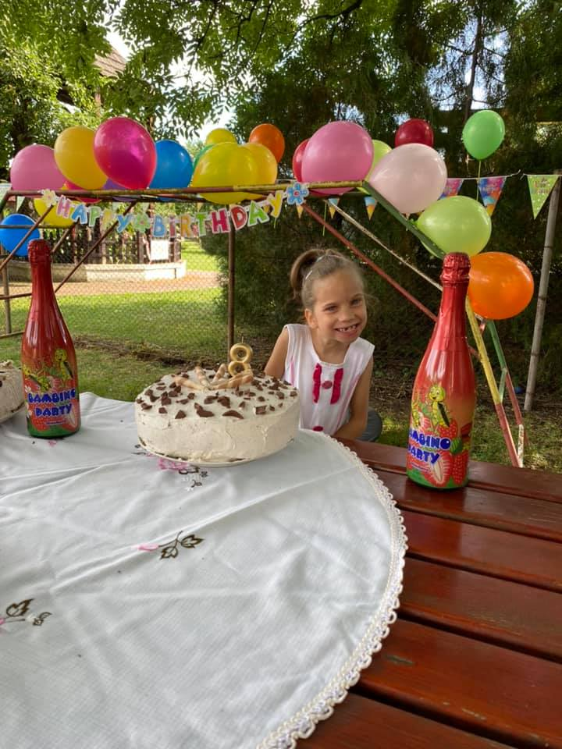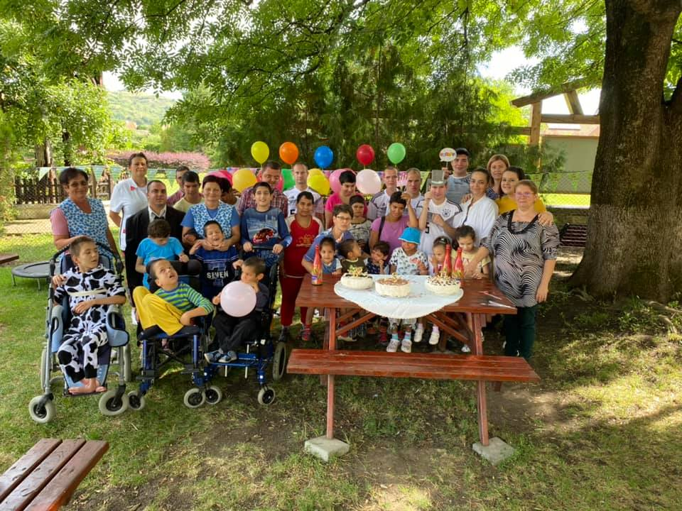
În luna februarie am organizat Carnavalul anului 2021. Cu această ocazie beneficiarii şi educatorii au confecţionat şi au fost îmbrăcaţi în costume de carnava. După parada costumelor a început o petrecere, unde cu toții ne- am simţit foarte bine.
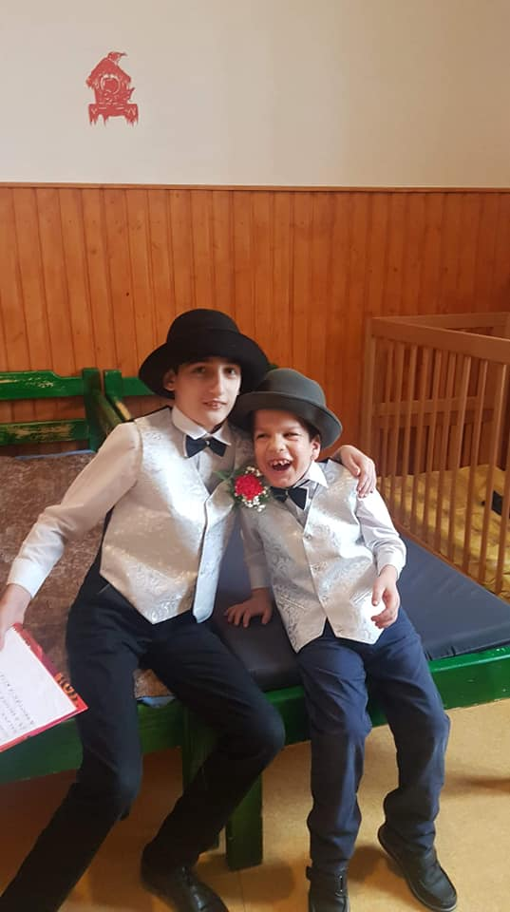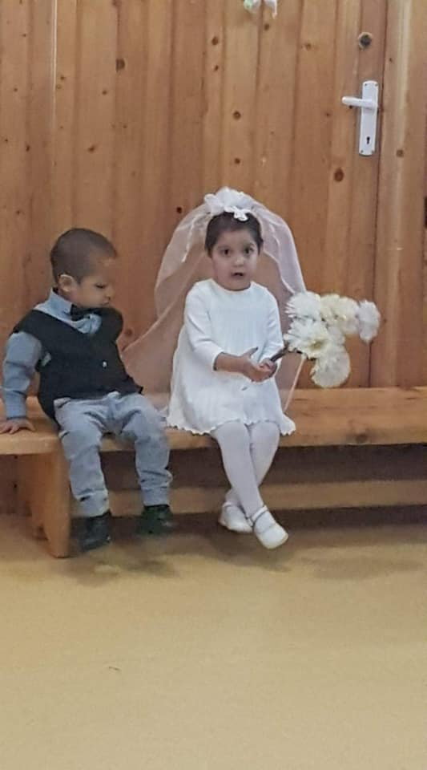
În luna aprilie am sărbătorit Paștele și cu această ocazie am organizat activități de lucru manual.
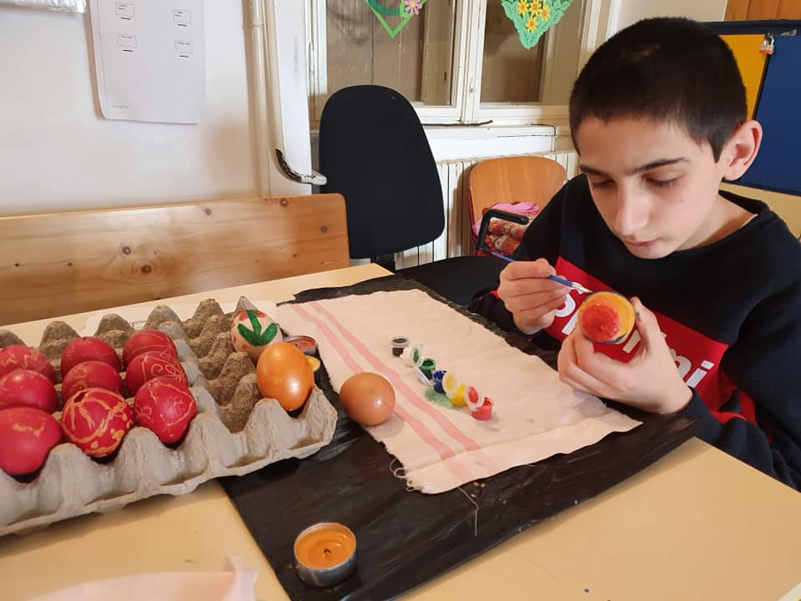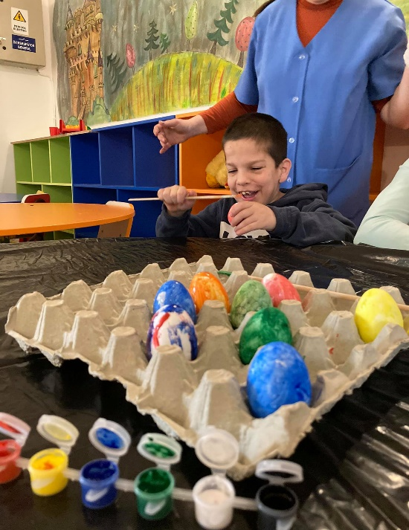

În luna mai beneficiarul Kurkó Bernát a fost botezat și având religia catolică totodată s- a ținut și prima împărtășănie.
În luna iunie am organizat o excursie la Grădina Zoologică din Târgu Mureș, unde copii și tinerii s- au simțit foarte bine.
În luna iunie am organizat Ziua Copiilor in curtea centrului de plasament. Am petrecut o zi de distractie, unde au stat la dispoziţia copiilor diferite programe de divertisment.
În luna septembrie a avut loc Balul strugurilor. După serbarea festivă am ținut o mică petrecere cu jocuri tradiționale.
Pe 06 decembrie a fost serbare cu ocazia primirii Moşului Crăciun. Cu această ocazie școlarii au prezentat poezii şi cântece legate de sărbători, după ce toata lumea a primit cadouri.
Pe 24 decembrie am organizat serbarea de Crăciun. Cu această ocazie copii şi tinerii din centru au prezentat o mică serbare cu ajutorul educatorilor şi a personalului de specialitate, cu colinde şi poezii de crăciun şi au primit dulciuri şi jucării.
Pe tot parcursul anului în planificarea şi realizarea tuturor activităţilor am avut ca obiectiv principal interesul superior al copiilor aflaţi în plasament în instituţia noastră.

II.8. Centrul De Primire În Regim De Urgență În Caz De Abuz, Neglijare, Trafic Și Migrație. Telefonul Copilului

I. Serviciul Telefonul Copilului
Serviciul Telefonul copilului şi adultului a avut în vedere îndeplinirea misiunii serviciului:
- evaluarea nevoilor imediate ale clientului şi potenţialul de risc privind expunerea la abuz, neglijare si exploatare, numit în continuare A/N/E;
- informarea cu privire la promovarea şi respectarea drepturilor copilului şi a omului;
- consilierea cu privire la promovarea şi respectarea drepturilor copilului şi a omului;
- ascultarea şi asistarea clientului;
- îndrumarea către alte instituţii în măsură să acorde asistenţa necesară;
- întervenţia în situaţii de urgenţă, prin formarea echipei mobile;
- verificarea sesizarilor în care este pusă în pericol viaţa copiilor;
- plasamentul în regim de urgenţă;
- urmărirea modului de soluţionare a cazurilor, respectiv monitorizarea sesizărilor unde nu s-a impus luarea unei măsuri de protecţie.

Beneficiari
Serviciul Telefonul copilului şi adultului a avut un total de 102 apeluri dintre care:
A.
32 de sesizări de abuz, neglijare, exploatare,
- dintre cele 32 semnalări telefonice şi scrise în care s-a sesizat situaţia de A/N/E, 13 au fost din mediul urban şi 19 din mediul rural;
- dintre cele 32 de semnalări, 22 au fost de neglijare,5 abuz fizic, 4 abuz emoţional, 1 de abuz sexual;
- 29 semnalări au fost confirmate şi 3 semnalări au fost infirmate;
- au fost implicaţi 64 copii, pentru 19 s-a impus stabilirea unei măsuri de protecţie dintre care, pentru 1 copil s-a revocat dispoziţia și a fost redat în familie, 47 copii rămânând în familie, situaţie a căror copii a fost monitorizată fie de către SPAS/DAS fie de către TCA;
- din cele 19 plasamente stabilite, 6 au fost în CPIRU, 10 la AMP,2 copiil în CPRU Bistrița Năsăud cu solicitare transfer, 1copil la CPF nr 2 .
- de 19 ori a intervenit cu echipa mobilă și 115 deplasări în scop de monitorizare cazuri.
- 102 Audiere minori la Politia și la DIICOT și Poliție .

B.
27 apeluri de convorbire dintre care:
- 17 apeluri de informare;
- 7 apeluri orientate către alte servicii;
- 3 apeluri de consiliere.

C.
65 alte apeluri
- 49 apeluri greşite;
- 16 apeluri mute.
În perioada anului 2021 a avut loc mediatizarea serviciului TCA la primării, IPJ şi IŞJ şi a fost realizată campanie de mediatizare a Telefonului copilului.

- Angajaţii CPIRU au participat la cursuri de formare:- - Angajaţii CPIRU au participat la cursurile online organizate de către ANDPDCA în parteneriat cu Asociația ,, traficului de persoane și al impactului traumei în asistența victimelor"

II. Centrul de primire şi intervenţie în regim de urgenţă pentru copilul abuzat, neglijat, exploatat, trafic şi migraţie a urmărit realizarea misiunii acestuia conform standardelor minime obligatorii.

Statistici:
 | Sex |  | provin din mediu |  | Motivul pentru care se află în centru:
Beneficiari | masc. | fem. | rural | urban | A/N/E | Fugit de acasă | infractiuni | lipsa locuinta | altele
Copii | 3 | 9 | 6 | 6 | 12 | 0 | 0 | 0 | 0
Peste 18 ani | 0 | 0 | 0 | 0 | 0 | 0 | 0 | 0 | 0
Total | 3 | 9 | 6 | 6 | 12 | 0 | 0 | 0 | 0
Durata şederii în centru: 868 zile.
Durata medie a şederii în centru a fost de 72,33 zile
În medie au fost 2,37 beneficiari pe zi.

Durata gazduirii
o zi | 0
1-7zile | 1
7-30 zile | 4
1-3 luni | 1
3-6 luni | 6
peste 6 luni | 0
Total | 12

Repartiţia pe vârste a copiilor:
sub 3 ani; | 0
3-6 ani | 1
7-9 ani | 0
10-13 ani | 6
14-18 ani | 5
peste 18 ani | 0
Total | 12

Situaţia celor 12 de beneficiari s-a finalizat în felul următor:
- 1 copil în familie;
- 1 copil a fost plasat în Centrul de plasament de tip familial nr. 2;
- 4 copii au fost plasați în Centrul de plasament Bilbor;
- 2 copii au fost plasați în Complexul de servicii Sf. Ana;
- pentru 1 copil a fost stabilit plasamentul familial;
- pentru 1 copil a fost stabilit plasamentul familial în alt Judeţ;
- 2 copii au rămas în Centrul de primire în regim de urgență.

a. CPIRU a asigurat nevoile fundamentale necesare dezvoltării fizice ale copiilor: hrană, igienizare, odihnă.

b. In cadrul CPIRU, angajaţii împreună cu copiii au realizat diferite activităţi educative şi de recreere, astfel:
- asigurând o pondere adecvată a activităţiilor de recreere-socializare a copiilor;
- lucru manual, excursii, tabere, jocuri distractive şi logice, jocuri în aer liber, vizionare filme specifice vârstei, audiere muzică, sport;
- activităţi creative.
- Angajaţii CPIRU au participat la cursuri de formare:- - Angajaţii CPIRU au participat la cursurile online organizate de către ANDPDCA în parteneriat cu Asociația ,, traficului de persoane și al impactului traumei în asistența victimelor"

c. Educaţie formală şi informală
- personalul a sprijit copiii în realizarea activităţilor şcolare;
- a stimulat copiii în vederea asimilării de cunoştiinţelor necesarare;
- în funcţie de caz, s-au făcut demersuri în vederea orientării şcolare a copiilor.

d. Centrul de primire şi intervenţie în regim de urgenţă a realizat o serie de activităţi în vederea insuşirii deprinderilor de viaţă independentă.
Au participat la:
- pregătirea şi strângerea mesei,
- pregătirea prăjiturilor sau tortului la zilele de naştere,
- curăţenia internă şi externă a centrului.

e. CPIRU a asigurat relaţiile cu părinţii, luând în considerare principiul interesului superior al copilului;

f. Sprijin emoţional
- personalul a sprjinit şi consiliat copiii pe perioada plasamentului în regim de urgenţă;
- evaluare şi consiliere psihologică,
- a întocmit program personalizat de consiliere;

g. Organizarea evenimentelor şi sărbătorilor (Sărbătorile de Crăciun, Sfintele Paşti, zile de naştere);
- 7 beneficiari şi-au sărbătorit ziua de naştere pe perioada plasamentului în regim de urgenţă;

h. Asigurarea permaneţei în vederea primirii copiilor fugiţi de acasă sau găsiţi în stradă;

i. Asigurarea de sprijin pentru mamele cu copii mici în situaţie de risc de abandon

III. Activităţi zilnice, lunare, trimestriale, anuale
- curăţenia zilnică în spaţiile centrului;
- reparaţii curente,
- zugrăvit în toate spațiile centrului.

II. 9. Centrul de îngrijire și asistență pentru persoane adulte cu dizabilități Toplița

Centrul de îngrijire și asistență pentru persoane adulte cu dizabilități Toplița (în continuare CIAPAD Toplița), s-a înființat din nevoia de a asigura tinerilor peste 18 ani, persoane adulte cu dizabilități, servicii specifice de care au nevoie, identificate în baza evaluării individuale, ținând cont de opinia lor și de prevederile standardelor minime specifice de calitate.
CIAPAD Toplița, funcționează cu 22 de paturi, toate ocupate de tineri cu vârsta peste 18 de ani, toţi cu dizabilităţi psihice severe. Centrul funcționează în baza tuturor documentelor necesare activității specifice.

Activitatea de recuperare psihomotorie:
În decursul anului 2021, tinerii din centru au participat la numeroase activităţi şi evenimente, desfăşurate în cadrul instituţiei dar şi în afară.
În funcţie de nevoile fiecărui beneficiar, aceştia au participat la activităţi variate, care urmăresc:
- dezvoltarea intelectuală(terapie cognitivă), care cuprinde:
- consolidarea, sistematizarea, completarea informaţiilor deja prezente;
- achiziţionarea de noi informaţii în sfera cunoaşterii senzoriale(sensibilitatea cutanată, vizuală, gustativă, olfactivă, auditivă), cunoaşterii perceptive(coordonarea visual-motorie, poziţia în spaţiu şi relaţiile spaţiale), exerciţii pentru formarea şi dezvoltarea proceselor psihice(atenţia, memoria, reprezentările, imaginaţia, gândirea, limbajul);
- dezvoltarea deprinderilor de viaţă independentă:
- exerciţii pentru formarea şi dezvoltarea deprinderilor alimentare(utilizarea corectă a tacâmurilor, capacitatea de a se servi singuri, pregătirea unor mici gustări);
- exerciţii pentru dezvoltarea deprinderilor de igienă personală(efectuarea igienei în mod independent, utilizarea materialelor de igienă personală)
- exerciţii pentru dezvoltarea deprinderilor de îmbrăcare-dezbrăcare(îmbrăcarea hainelor în mod corect, legarea şireturilor, încălţare, etc);
- exerciţii pentru formarea deprinderilor practic-gospodăreşti(aranjarea hainelor, a lenjeriei, adunarea jucăriilor, etc)
- mobilitate(dezvoltarea motricităţii generale)
- capacitatea de a se deplasa în mediul înconjurător(cunoaşterea regulilor de circulaţie, a mijloacelor de transport)
- dezvoltarea socială şi recreerea:
- activităţi specifice sezonului de iarnă: la începutul anului, centrul a fost binecuvântat de părintele Cojocaru Constantin
- un grup de tineri a efectuat o ieșire la săniuș, pe pârtia Măgheruș, apoi o vizită la Cascada Toplița,
- Apoi, din cauza pandemiei de COVID-19, toate activitățile s-au desfășurat,
în mare parte, în incinta centrului și în curtea împrejmuitoare.
- Cu ocazia sărbătorilor de iarnă, în această lună, decembrie, câțiva tineri au ieșit la o plimbare în centrul orașului, pentru a se bucura de priveliștea de sărbătoare.
- activităţi specifice sezonului de primăvară: confecţionarea de mărţişoare, felicitări, etc;
- pregătirea şi întâmpinarea sărbătorilor de Paşti: vopsirea ouălor, confecţionare de felicitări, toate acestea, efectuându-se în izolare, la centru.
- vizită la Mânăstirea Sf. Ilie din localitate.
- activităţi specifice sezonului de vară: participare la a 10-a ediţie a evenimentului “Zilele talentului”, desfăşurată la Merești.
- Excursie la Cetatea Neamțului și în împrejurimi(Parcul de zimbri, Muzeul Memorial ,,Mihail Sadoveanu,, de la Vânători-Neamț, Mânăstirea Neamțului)
- Activități în curtea centrului.
Alte activităţi desfăşurate:
- serbarea zilelor de naştere, cu respectarea măsurilor de siguranță.
- ieşiri în curtea centrului unde, au efectuat diferite activități specifice de sezon.
- terapie de expresie- grafică şi plastică(modelaj, desen, pictură);
Activitatea administrativă:
În acest domeniu s-au desfăşurat următoarele activităţi:
- de contabilitate şi gestiune ;
- achiziţii publice;
- secretariat şi registratură;
- verificare şi reparare instalaţii termice, igienico-sanitare ;
- igienizarea încăperilor centrului, prin zugrăvirea pereților.
- verificarea platformei elevatoare și servicii de verificare instalația detectoare de fum.
- achiziţii de îmbrăcăminte şi încălţăminte.
- achiziționarea de piese de schimb pentru mașina de serviciu.
- colaborări cu medicii specialişti psihiatrii, medicii de familie pentru prescrierea tratamentului acut şi cronic;
- colaborări cu farmaciile din municipiu, pentru eliberarea reţetelor acute şi cronice
- colaborări cu Primăria Topliţa, Serviciul Public Comunitar Local de Evidenţă a Persoanelor şi Serviciul Stare Civilă pentru eliberarea actelor de stare civilă pentru beneficiari;
- colaborare cu toate Serviciile din cadrul Direcţiei pentru soluţionarea unor cauze, definitivarea dosarelor de plasament şi a altor situaţii;
- întocmirea tuturor situaţiilor solicitate de către organele abilitate ;
- reevaluarea dosarelor de plasament, conform legii;
- controale din partea conducerii Direcţiei Generale de Asistenţă Socială şi Protecţia Copilului Harghita; întâniri lunare cu managerul de caz.
- în cursul anului 2021, centrul a fost verificat de către conducerea Direcţiei, de reprezentatul DSV Harghita, de reprezentantul I.S.U. ,,Oltul,, Harghita, de AJPIS Harghita.
- primirea de donaţii sub formă de alimente şi îmbrăcăminte.
- s-au revizuit fişele de caracterizare psihologică şi programele de intervenţie specifică;
- beneficiarii au fost vaccinaţi cu vaccinul antigripal și vaccinul anticovid.
- beneficiarii au fost consultați medical, de către un medic specialist psihiatru, din Tg.Mureș.
- S-au efectuat, conform metodologiei în vigoare, teste pentru depistarea virusului SARS-COV-2.
- în cursul anului, tot personalul angajat a participat la diferite cursuri de formare profesională, efectuate în cadrul centrului.
- în cursul anului s-au efectuat deplasări la Miercurea Ciuc pentru depuneri, vizări, ridicări de diferite documente.
- şedinţe de supervizare cu personalul angajat al centrului, precum şi şedinţe administrative lunare.
- Contabilitatea condusă la zi.
- Inventarul efectuat conform legislaţiei în vigoare.

II.10. Centrul de Îngrijire și Asistență pentru Persoane Adulte cu Dizabilități Gheorgheni

Serviciul social ”Centrul de Îngrijire şi Asistenţă pentru Persoane Adulte cu Dizabilități Gheorgheni” cu cod serviciu social: 8790 CR-D-I, este înfiinţat şi administrat de Direcţia Generală de Asistență Socială și Protecția Copilului Harghita, acreditat conform Certificatului de acreditare Seria AF. nr. 000291, eliberat la data de 13.05.2014. Centrul deține Licență de funcționare provizorie nr. D960, deţine Aviz de Înființare a Centrului de Îngrijire și Asistență pentru Persoane Adulte cu Dizabilități Gheorgheni nr. 29501/ANDPDCA/DDPD/MI/M/21.12.2020
În anul 2021 a avut loc actualizarea documentelor specifice centrului, 12 proceduri operaţionale, regulamentul de organizare şi funcţionare, fişele de post al angajaţilor şi evaluările anuale, toate documentele privind sistemul de control intern managerial, managementul riscului.
Conform Ordinului MMJS nr. 82/2019 privind aprobarea standardelor specifice minime de calitate obligatorii pentru serviciile sociale destinate persoanelor adulte cu dizabilităţi, publicat în Monitorul Oficial, Partea I nr. 100 din 08 februarie 2019 Anexa nr.1, au fost reactualizate sau schimbate documentele interne: fişa de monitorizare a stării de sănătate, condica de evidenţă a medicamentelor şi materialelor consumabile, materialele informative, fişa de evaluare(de două ori), planul personalizat(de două ori), fişa beneficiarului, fişa de monitorizare.
În ianuarie am avut 45 beneficiari (în Căminul de Bătâni SF Elisabeta, mai avem 6 beneficari pe bază de contract de servicii.), în cursul anului am avut 6 decese, 1 persoana a plecat pe bază de cerere şi au fost 9 internări: din familie 6, de la Centrul de Plasament pentru Copii cu Handicap Sever Cristuru Secuiesc 3 beneficiar . La sfîrşitul anului am avut 47 beneficiari. Decesele sunt raportate la Consiliul de monitorizare a drepturilor persoanelor cu dizabilităţi.
Am avut un an foarte greu din cauza pandemiei ceea ce a afectat toate activitățile desfășurate în centru. La nivelul serviciului rezidenţial, au fost asigurate condiţii optime pentru realizarea serviciilor prevăzute în Contractele pentru acordarea servicii sociale, încheiate cu beneficiarii. Au fost stabilite obiective reale, atinse printr-o activitate susţinută şi permanentă, completată cu activităţi de socializare şi petrecere a timpului liber. Astfel fiecare persoană internată în centrul nostru a beneficiat de servicii: de asistenţă socială, consiliere psihologică, cazare, hrană, cazarmament, condiţiile igienico-sanitare, asistenţă medicală, reabilitare, ergoterapie şi petrecerea timpului liber, asistenţă şi suport pentru luarea unei decizii, consiliere spirituală.
Au fost asigurate condițiile de locuit într-o clădire modernă dotată cu mobilier corespunzător nevoilor beneficiarilor. A fost asigurat hrană, beneficiarii se hrănesc suficient, diversificat, în condiţii igienice şi ambianţă plăcută, serviciile de sprijin și condițiile de hrănire sunt conform standardelor. Sunt asigurate trei mese complete pe zi și după caz gustări. Hrana corespunde sub raport calitativ, cantitativ și caloric conform normelor și beneficiarii primesc hrană dietetică conform nevoilor. Meniul este variabil de la o zi la alta ținând cont de preferințele beneficiarilor și de tradițiile locale în timpul sărbătorilor. Au fost asigurate medicația beneficiarilor conform prescripțiilor medicului de familie sau de medicii de specialitate (întocmind fișa de monitorizare a stării de sănătate), administrate de personalul medico-sanitar (întocmind condica de evidenţă a medicamentelor şi materialelor consumabile). Au fost monitorizate schimbările privind starea de sănătate a beneficiarilor, (întocmind Fişa beneficiarului şi fișa de monitorizare) în caz de urgență personalul anunță Salvarea.
Numărul consultațiilor la medicii de specialitate , din care Boli interne 4, Diabetologie 8, Psihiatrie 316, Neurologie 23, Ortopedie 3, Cardiologie 2, Stomatologie 33, Ginecologie 1, Dermatologie 3, Pneumologie 1, Chirurgie 2, Oftalmologie 1, ORL 4, Urgență 12, CT-Miercurea Ciuc 1, ECO 1, Comisie de expertiză medicală pentru capacitate de muncă 3, Comisia de expertiză medico-legală 2, la medicul de familie 989 consultaţii, analize de laborator au fost pentru 11 beneficiari. Am avut 10 internări în spitale din care la Spitalul de Psihiatrie din Tulgheş 5 beneficairi.
Au fost asigurate fiecărui beneficiar obiecte de igienă personală, periuţă de dinţi, pastă de dinţi, săpun, prosoape, hârtie igienică, materiale necesare beneficiariilor care au probleme de continenţă, absorbante igienice pentru femei. Asigurăm fiecărui beneficiar îmbrăcăminte şi încălţăminte adecvată, suficientă, diversificată în funcţie de vârstă, anotimp, preferinţe, evitându-se pe cât posibil uniformizarea aspectului exterior al beneficiariilor. Beneficiarii care nu se pot îngriji singuri au primit asistenţă calificată pentru menţinerea igienei personale. Lenjeria și îmbrăcămintea beneficiarilor se schimbă ori de câte ori este nevoie sau după programul de activități stabilit. A fost asigurată igienizarea obiectelor din materiale textile, a tacâmurilor şi a veselei folosite în procesul de acordare a serviciilor. La fel a fost asigurată efectuarea curăţeniei în toate spaţiile centrului cu deosebită atenție la dezinfectare şi de asemenea sunt achiziţionate şi distribuite personalului de îngrijire toate substanţele de dezinfecţie și curățenie pentru efectuarea dezinfecţiei periodice conform programului.
Prin competență profesională, empatie oferim ajutor beneficiarilor noștri în rezolvarea problemelor de zi cu zi ca să poate păstra demnitatea umană prin îmbunătățirea calității vieții.
Centrul asigură fiecărui beneficiar asistenţă religioasă, cu respectarea regulilor privind prevenirea infecției COVID-19 și măsurile de limitare a transmierii virusuli SARS-COV-2, Informații privind vaccinarea. Beneficiarii care doresc pot primi asistență spirituală din partea preotului romano-catolic, parohul reformat, și parohul ortodox.
În cadrul programului de integrare/reintegrare socială am reușit să luăm legătura cu mai multe primării de unde sunt beneficiarii centrului. De la primării am cerut anchete sociale detaliate privind rudele beneficiarilor centrului. Am început demersurile pentru instituirea tutelei sau curatelei pentru 7 beneficiari este în curs şi în prezent procesele.
Cu respectarea Ghidului metodologic pentru prevenirea infecției COVID-19 în serviciile sociale pentru serviciile sociale destinate persoanelor adulte cu dizabilități, în cadrul activităților de grup organizăm terapii ocupaționale unde beneficiarii desenează, ascultă muzică cu scop terapeutic, karaoke, se joc cu cărți, memorii, puzzle, șah, ”Nu te supăra frate” .
Au loc stimularea prin mișcare a persoanelor care folosesc dispozitive, gimnastică și jocuri de mișcare. Confecționarea ornamentelor și obiectelor din ipsos și din materiale naturale uscate pentru târgurile de iarnă. După internarea mai multori tineri din sistem şi din familie am identificat nevoia de a oferii diferite activităţi ocupaţionale în acelaşi timp. O infirmieră cu studii de asistent medical a primit atribuţii de terapie ocupaţională. Astfel putem să lucrăm în acelaşi timp şi cu beneficiarii care au nevoie de mai multă atenţie şi de indrumare încontinuu şi cu beneficairii care pot lucra aproape individual. Ei au posibilitatea de a ocupa cu alte activităţi: turnarea săpunului cu diferite arome, ţesutul coşurilor din hârtie, croşetat, confecţionarea ornamentelor din plante naturale uscate, etc.
În timpul stării de alertă am avut programe organizate în curtea centrului cu respectarea măsurile de limitare a transmiterii virusului SARS-COV-2. În cursul pandemiei am organizat plimbări în apropierea centrului aproape în fiecare zi în condiții de siguranță.

Beneficiari în ședințele organizate au fost informaţi despre Dispoziția metodologică nr.6377/ANDPDCA/09.03.2020 privind virusul COVID-19, Planul de Urgență de acțiune, OM. nr.8/2020 privind măsurile de prevenire a răspândirii COVID-19, Hotărârea nr. 1130/22 octombrie 2021 privind prelungirea stării de alertă pe teritoriul României începând cu data de 10 octombrie 2021 precum și stabilirea măsurilor care se aplicăpe durata acesteia pentru prevenirea și combaterea efectelor pandemiei de COVID-19. informații cu privire la sursele de risc de hrănire, situaţiile de risc şi modalităţile de intervenţie, protecţia împotriva neglijării exploatării, violenţei şi abuzului, modalitatea de reclamare, carta drepturilor beneficiarilor şi obligaţiile, protecţia împotriva torturii şi tratamentelor crude inumane sau degradante, modalităţile de sistare a serviciilor, despre condițiile de viață în afara centrului. Am consultat despre preferințele, dorințele, locurile pe care vor să viziteze și ne străduim să realizăm prin excursii.
În anul 2021 în sera donat de Asociația Lanti de curcubeu au fost mai multe activități: Un beneficiar din semințe a crescut plante ceea ce a fost plantat și îngrijit sub indrumarea personalului. Recolta culesă a fost oferit pentru beneficiarii centrului.

Neregularităţi: Spălătoria centrului este amenajat intr-o clădire veche, pereţii se prăbuşec nu putem să reparăm, am renovat acoperişul şi am schimbat uşa dar este frig în clădire. Avem nevoie de o mașină de spălat rufe profesional deoarece numai una avem.
Avem o cladire a centralei termice mai vechi şi cu o investiţie privind reamenajarea centralei terimice am putea face o spălătorie şi o sală de gimnastică. Clădirea centrului necesită o zugrăvire interioară. Mobilierul în unele camere (pentru cei imobilizați la pat) necesită schimbări. La clădirea nouă în camera cu ferestre mari necesită o schimbare a ferestrelor și zidărire cu cărămidă.
Nu am reușit să facem stocuri din cauza bugetului.

Colaborăm cu: Fundaţia Esély, CRRN Tulgheş, CIAPAD Frumoasa, Primăria Mun. Gheorgheni, Caritas Alba Iulia, Familia Kolping din Gheorgheni, , Parohia Romano-Catolica SF. Nicolae, Fenyves Otthon din Ungaria, Asociația Lanti de Curcubeu.

Evenimente, Activităţi:
- Activităţi muzicale, stimulare prin mişcare, filmclub, bal mascat
- Sărbătoriea zilei de 8 martie, sărbătorirea zilelor de naștere
- Confecționarea ornamentelor pentru Paște, sărbătorirea Paștelui
- Activităţi gospodăreşti aranjarea grădinii, plantarea plantelor în seră, a florilor în ghiveci
- Ieşire în comunitare, plimbare în Grădina Csiky, parcul de distracție din Gheorgheni
- Excursie la Cristuru Secuiesc, Suseni, Șumuleu-Ciuc
- Activităţi în aer liber, plimbare în oraş în funcție de vreme aproape în fiecare zi
- În centru a fost organizat Balul strugurilor cu respectarea măsurilor de limitare a transmiterii virusului SARS-COV-2
- A venit Moş Nicolae din partea familiei Kolping Gheorgheni
Avem un personal de 41.
Personalul a participat la diferite instruiri conform Ordinului MMJS nr. 82/2019 privind aprobarea standardelor specifice minime de calitate obligatorii pentru serviciile sociale destinate persoanelor adulte cu dizabilităţi, publicat în Monitorul Oficial, Partea I nr. 100 din 08 februarie 2019 Anexa nr.1. Am discutat despre teme legate de hrănirea beneficiarilor despre riscurile privind hrănirea lor, despre evenimentele adverse tipice pentru patologia psihiatrică. Am participat și la conferința supervizorilor în Transilvania, am participat și la un schimb de experiență în Ungaria, Banhalma la un centru pentru persoane adulte cu dizabilități grav și accentuat.
A fost realizat în baza Chestionarului de evaluare a gradului de satisfacţie a beneficiarilor măsurarea calităţii serviciilor oferite de instituţia noastră. Conform raportului mai mulţi de 35 de beneficiari sunt foarte mulţumiţi de serviciile furnizate.
În anul 2021 pe baza Registrului de control am avut 2 controale. Una din partea ISU Oltul Harghita, recomandările efectuate de organele de control fiind realizate la termen. Din partea Consiliului de monitorizare pe data de 15-16. 12 2021 încă nu am primit raportul. Am mai avut control din partea AJPIS Harghita ceea ce era înregistrat în Registrul DGASPC HR. Am mai avut vizite din partea conducerii DGASPC HR ceea ce este înregistrat în Evidența vizitelor.
În anul 2021 instituția a fost nevoit să gospodărească dintr-un buget constrâns, cu care am ajuns cu greu la sfârșitul anului, ne putând realiza tot ce era în plan pentru anul respectiv.
Restrângerea se făcea la toate articolele bugetare, datorită acestui fapt am putut susţine cu greu nevoile beneficiarilor.
Bugetul pe anul 2021 la bunuri şi servicii era moderat, iar preţurile bunurilor şi a serviciilor fiind în continuă creştere.
Finanţarea instituţiei se face din 3 surse : - din buget primit (1)
- din venituri proprii (2)
- din donaţii (3)
(1) În bugetul primit sunt incluse plăţile pentru salariile personalului şi plăţile pentru bunurile şi serviciile instituţiei, care sunt necesare pentru intreţinerea beneficiarilor instituţionalizaţi şi pentru funcţionarea instituţiei.
Plăţile efectuate în anul 2021 pentru salariile personaluli sunt în valoare de: 2.970.691 lei, care includ salariile de bază, spor pentru condiţii de muncă şi contribuţii după salarii .
La bunuri şi servicii finanţate din buget au fost efectuate plăţi în valoare de 708.485 lei.
În care sunt incluse: furnituri de birou 999 lei , materiale pentru curăţenie 7.405 lei, incălzit şi iluminat 178.661 lei, apa – salubritate 20.458 lei, carburanţi 5.000 lei, piese de schimb 1.989 lei, telecomunicaţii şi poştă 2.099 lei, prestari servicii 232.475 lei, servicii pt întreţinere 24.500 lei, hrana pentru oameni 179.700 lei, medicamente 18.771 lei, materiale sanitare 21.412 lei, obiecte de inventar 6.481 lei şi chirii 8.230 lei
(2) La bugetul privind venitul proprii sunt incluse numai plăţile pentru bunuri şi servicii.
La bunuri şi servicii finanţate din venit proprii au fost efectuate plăţi în valoare de 186.922 lei. În care sunt incluse: materiale pentru curăţenie 5.987 lei, incălzit şi iluminat 57.618 lei, apa – salubritate 5.962 lei, cheltuieli postale 471 lei, prestari servicii 55.785 lei, servicii pt întreţinere 4.283 lei, hrana 38.694 lei, medicamente 8.173 lei, material sanitar 9.945 lei
(3)La donaţii sunt incluse bunurile si serviciile primite în donaţie.
În cursul anului s-a primit şi donaţie de la simpatizanţi şi instituţii cu spirit umanitar. Donaţiile primite sunt mai ales sub forma de hrană în valoare de 13.601 lei

II.11. Centrul de Îngrijire și Asistență pentru Persoane Adulte cu Dizabilități Frumoasa

Prezentul raport de activitate a fost întocmit pentru perioada 01.01.2021 - 31.12.2021, și cuprinde principalele activități desfășurate cu beneficiarii centrului și cu personalul angajat al centrului. Aceste activități s-au desfăşurat în baza prevederilor Planului de activitate pe anul 2021 şi s-au axat în principal pe îndeplinirea scopului, a obiectivelor și misiunii centrului, respectându-se prevederile legale care reglementează sfera de activitate a centrului. Astfel:
- Au fost obținute și/sau au fost prelungite termenele de valabilitate a autorizaţiilor şi avizelor de funcţionare ale centrului. Astfel, a fost obținut Licența de funcționare provizorie a CIAPAD Frumoasa nr D–962 din data de 16.03.2021, emisă de ANDPDCA, în baza Deciziei nr 551/16.03.2021 (în baza prevederilor Deciziei nr. 877/2018, privind aprobarea Metodologiei de reorganizare a centrelor rezidenţiale pentru persoanele adulte cu handicap, emisă de ANDPDCA).
- În vederea îmbunătăţirii condiţiilor de lucru în cadrul centrului, a optimizării serviciilor acordate beneficiarilor şi a realizării instructajelor periodice din partea conducerii centrului, au fost organizate şedinţe de lucru și ședințe de instruire cu angajaţii centrului; au fost organizate ședințe de informare a beneficiarilor centrului.
- Au fost actualizate toate cele 12 proceduri operaționale în baza cărora se desfășoară activitățile centrului (în baza prevederilor Deciziei nr. 877/2018, privind aprobarea Metodologiei de reorganizare a centrelor rezidenţiale pentru persoanele adulte cu handicap, emisă de ANDPDCA).
- Activitățile de acordare a serviciilor medicale, de îngrijire, hrănire, furnizate de centru, au vizat implementarea standardelor specifice minime de calitate obligatorii pentru serviciile sociale destinate persoanelor adulte cu dizabilităţi; asigurarea condițiilor adecvate pentru realizarea igienei personale; asigurarea asistenţei medicale generale, de specialitate şi a medicaţiei, asigurarea unei alimentatii zilnice echilibrate din punct de vedere cantitativ si calitativ si a conditiilor de hrănire; asigurarea condiţiilor igienico-sanitare corespunzătoare în spaţiile utilizate de către beneficiari în acest scop.
- Dinamica beneficiarilor: capacitate centru: 50 locuri. La începutul anului 2021 erau internați un număr de 48 de beneficiari, iar la sfârșitul anului erau internați 50 de beneficiari. În anul 2021 au existat 7 decese, au fost realizate 5 internări. Gradul de ocupare al centrului a fost de 96,16%. Au fost realizate un număr de 99 evaluări/reevaluări ale beneficiarilor centrului.
- Compartimentul contabilitate și administrație: în anul bugetar 2021, compartimentul de administrație a asigurat plata cheltuielilor în limitele creditelor bugetare şi destinaţiilor aprobate în condiţiile dispozitiilor legale; s-au întocmit documentele de plată către instituţiile bancare; au fost întocmite documentele specifice contabile.
- Bugetul total anual al centrului a fost de 3.658.057 lei, din care: cheltuieli de personal: 3.159.757,00 lei; plăţi efectuate cu materiale: 389.804,00 lei; venituri, bunuri primite cu titlul gratuit: 17.837.00 lei; plăţi efectuate cu materiale din extrabuget: 157.389,00 lei; cheltuieli capital: 107.455.81 lei; plăți efectuate în anii precedenti: 31.333,00 lei. Costul mediu lunar pe beneficiar: 3.799.448.00 : 48.55 beneficiar/lună: 12 luni = 6521.54 lei lei.
Cheltuielile de investiții (capital) au constat în achiziția unui boiler indutrial cu o capacitate de 1500 litri în valoare de 27.547,31 lei, li a unei platforme elevatoare pentru persoanele cu dizabilități în valoare de 79.908,50 lei. În anul 2021 nu s-au efectuat următoarele lucrări de reparații curente.
- Activitatea de aprovizionare, gestionare, contabilizare şi eliberare a bunurilor şi materialelor achiziţionate s-a realizat respectându-se normele legale în vigoare care reglementează aceste operaţiuni.
- Controale externe efectuate și măsuri propuse:
- În data de 31.3.2021 centrul a fost controlat de Direcția de Sănătate Publică Harghita. A fost întocmit procesul-verbal nr 124/31.03.2021. Măsuri propuse:
- Efectuarea cursului ”Noțiuni fundamentale de igienă” pentru personalul încadrat (realizat)
- Igienizarea (zugrăvirea) dormitoarelor, a grupurilor sanitare, utilizate de către beneficiari, și a blocului alimentar (nerealizat).
- Realizarea lucrărilor de reparații, renovare și hidroizolare în grupurile sanitare ale beneficiarilor (nerealizat).
- Înlocuirea ferestrelor în grupurile sanitare. Înlocuirea mobilierului și a pardoselii deteriorate din dormitoarele beneficiarilor (nerealizat).
- Înlocuirea boilerului defect din centrala termică și a platformei elevatoare pentru persoanele cu dizabilități (realizat).
- În data de 12.05.2021, centrul a fost controlat de Inspectoratulu pentru Situații de Urgență Oltul Harghita. Măsuri propuse: în centrala termică sunt depozitate materialele ce nu au legătură cu exploatarea CT.
- În data de 27.12.2021, centrul a fost controlat de directorul general al DGASPC Harghita. Nu s-au constatat nereguli.
- Activitatea compartimentului de specialitate: cuprinde activităţile realizate de către psiholog, asistent social, instructorul de ergoterapie și asistentul medical kinetoterapeut. Aceste activități au vizat îndeplinirea sarcinilor centrului legate de: admiterea beneficiarilor în centru; întocmirea dosarelor personale și informarea beneficiarilor; realizarea evaluărilor și reevaluărilor periodice; realizarea activităților de recuperare și terapii (socio-terapii; terapie ocupațională; terapie creativă; ludoterapie; meloterapie; kinetoterapie; masaj; terapie cu ultrasunete); monitorizarea serviciilor de specialitate acordate.
- Activitățile centrului s-au desfășurat în condițiile răspândirii virusului COVID-19. Au fost elaborate planurile de măsuri și planurile de acțiune pentru perioada stărilor de alertă. Au realizate activitățile de informare, monitorizare şi control în procesul de prevenire și limitare a transmiterii virusului SARS-CoV. În anul 2021, în cadrul CIAPAD Frumoasa nu am avut beneficiari infectați cu virusul SARS-CoV-2. Dintre angajați au fost infectați nu număr de 5 persoane. Toți angajații infectați au manifestat simptome ușoare ale bolii și nu a fost necesară spitalizarea lor. Număr teste efectuate pentru depistarea virusului SARS-CoV-2 pentru beneficiarii centrului și personalul angajat: 50 / 76.
Număr beneficiari vaccinați împotriva virusului SARS-CoV-2: 50 persoane, din care 47 beneficiari au primit și doza III de vaccin, 2 beneficiari cu două doze de vaccin, urmând să fie vaccinați și ei, în anul 2022, cu doza a III-a și un beneficiar vaccinat cu vaccinul Johnson&Johnson. Număr angajați vaccinați împotriva virusului SARS-CoV-2: 20 persoane.
- În scopul oferirii unei alternative de petrecere a timpului liber pentru beneficiarii centrului, reducerea marginalizării şi a excluderii sociale a acestora, au fost organizate mai multe activități cu ocazia marcării unor sărbători, după cum urmează :
- s-a organizat Balul mascat, în data de 16 februarie 2021;
- lunar s-au aniversat zilele de naștere ale beneficiarilor născuți în luna respectivă;
- s-a sărbătorit Ziua Sfântului Valentin, în data de 14 februarie 2021;
- s-a sărbătorit Ziua internațională a Femeii, în data de 08 martie 2021;
- înaintea Sărbătorilor de Paște, la data de 31 martie 2021, s-a organizat programul de încondeiere a ouălor în stilul tradițional specific Văii Ghimeșului (grup restrâns de beneficiari);
- în perioada 21 - 26 iunie 2021, a fost organizată „Tabăra – ŞANSE EGALE” – ediția XII („EGYENLŐ ESÉLYEK – tábor” - XII) la Casa Caritas din Lunca de Sus, pentru 20 de persoane cu handicap internate la centru, activitate care s-a desfășurat prin Programului anual de colaborare cu organizații neguvernamentale care desfășoară activități de protecție a persoanelor cu handicap in judetul Harghita/Fogyatékkal élő személyek tevékenységeit támogató éves program;
- organizare excursie la Cabana Composesoratului Bârzava – 12 iunie 2021;
- organizare excursie la Sâncrăieni „Popasul Ciucaș” – 17 august 2021;
- s-a organizat Program muzical pentru beneficiarii centrului din partea 3 muzicieni tradiționali din com. Frumoasa – 25 august 2021;
- organizare excursie la Heleșteul de la cariera de piatră din localitatea Sândominic – 08 septembrie 2021;
- a fost vizitat Centrul Memorial al Grănicerilor Secuidin comuna Frumoasa 14 octombrie 2021;
- s-a organizat Târgul de Advent pe raza comunei Frumoasa – 26 noiembrie 2021;
- cu ocazia Sărbătorilor de Crăciun și Anul Nou, centrul a pregătit programe și pachete de Crăciun personalizate, a fost sacrificat în mod tradițional un porc de sărbători, cu sprijinul mai multor organizații neguvernamentale și reprezentanți ai unor firme private.
- În ceea ce privește activitățile și relațiile extrainstituționale, CIAPAD Frumoasa a avut relaţii de colaborare, parteneriate şi profesionale cu unele organizaţii neguvernamentale şi instituţii din partea cărora a beneficiat de donaţii, ajutoare materiale, programe culturale: Asociația Crucea Roșie Filiala Harghita, Asociația Benignitas, Școala Postliceală Louis Pasteur, Liceul Szent Erzsébet Lunca de Sus, școlile generale din localitățile Frumoasa, Mihăileni, Nicolești, Unitatea Militară Vânători de Munte ”General Virgil Bădulescu”.

Conform prevederilor Ordinului MMJS nr. 82/2019 privind aprobarea standardelor specifice minime de calitate obligatorii pentru serviciile sociale destinate persoanelor adulte cu dizabilităţi, Modul V, Protecție și drepturi, Standard 8 – Satisfacția beneficiarilor, în anul 2021, CIAPAD Frumoasa a realizat activitățile de măsurare a gradului de satisfacție a beneficiarilor.
Astfel, în perioada 27 septembrie – 01 octombrie 2021, au fost completate un număr de 24 chestionare cu 24 beneficiari. Din acestea reiese că beneficiarii sunt foarte mulțumiți de calitatea serviciilor oferite de centru, de respectarea confidentialității datelor personale, a dreptului la intimitate. În general, beneficiarii între ei sunt prietenoși, se acceptă unul pe celălalt, se ajută reciproc. Sunt și cazuri de relații tensionate, iar atmosfera emoțională din camere depinde de starea de sănătate precum și de starea emoțională de moment a beneficiarilor.
În cadrul CIAPAD Frumoasa beneficiarii sunt mulțumiți de modul de tratament egal din partea personalului din centru. La întrebarea dacă se simt apreciați/respectați din partea personalului, în general au răspuns că primesc foarte multă atenție din partea angajaților, asistență și îngrijire. Calitatea vieții de zi cu zi este apreciată de cei mai mulși beneficiari ca fiind una foarte bună, pentru că au tot ce trebuie: hrană, cazare, îngrijire. Cei imobilizați la pat sau cu boli cronice sunt puțin depresivi, iar viața lor este monotonă.
La întrebarea ce opinii, propuneri, sugestii au, aceștia au răspuns că au de toate, nu simt nevoia de altceva, alții au răspuns că ar fi bine să li se amelioreze starea de sănătate și să revină viața la normal (să treacă pandemia).
Măsuri: în urma evaluării răspunsurilor date, dar și în baza discuțiilor individuale cu beneficiarii, se recomandă o mai strânsă relație între beneficiari și personalul de specialitate, în sensul ascultării active a acestora, utilizarea unui limbaj și a unui ton adecvat; diversificarea activităților de ergoterapie, terapie ocupațională, kinetoterapie (gimnastică).

II.12. Centrul de abilitare și ireabilitare pentru persoane adulte cu dizabilități Tulgheș

Serviciul social ”Centrul de Abilitare și Reabilitare pentru Persoane Adulte cu Dizabilități Tulgheș” cu cod serviciu social: 8790 CR-D-II, este înfiinţat şi administrat de furnizorul Direcţia Generală de Asistență Socială și Protecția Copilului Harghita, acreditat conform Certificatului de acreditare Seria AF. nr. 000291, eliberat la data de 13.05.2014, deţine Licenţa de funcţionare Seria LF NR. 0001134, acordată de către Autoritatea Națională pentru Drepturile Persoanelor cu Dizabilități, Copii și Adopții.
În cursul anului 2021 a fost finalizată procedura de obținere a licenței de funcționare și ca urmare în anul 2021 au fost elaborate un număr de 12 proceduri operaționale cu ediție nouă și 7 ghiduri de lucru, după cum urmează:

1. Proceduri:
- Admiterea beneficiarului în CARPAD Tulgheş
- Înregistrarea și soluționarea sesizărilor/reclamațiilor beneficiarilor CARPAD Tulgheș
- Realizarea activităţilor privind menţinerea stării de sănătate a beneficiarilor din CARPAD Tulgheş
- Suspendarea/încetarea acordării serviciilor către beneficiarii din CARPAD Tulgheş
- Realizarea activităților privind Managementul situaţiilor de risc în cadrul CARPAD Tulgheş
- Protecţia beneficiarilor împotriva torturii şi tratamentelor crude, inumane sau degradante din cadrul CARPAD Tulgheş
- Realizarea activităților privind acordarea asistenţei şi suportului beneficiarilor din cadrul CARPAD Tulgheş pentru luarea unei decizii
- Prevenirea și combaterea neglijării, exploatării, violenței și abuzului asupra beneficiarilor, și modul de gestionare a banilor beneficiarilor
- Realizarea coordonării, îndrumării şi a controlului activității și a personalului CARPAD Tulgheș
- Măsuri de limitare a transmiterii virusului SARS- COV- 2 în cadrul CARPAD Tulgheș
- Realizarea activităţii privind stabilirea nivelului şi a contabilizării contribuţiei de întreţinere datorată de beneficiari sau de susţinătorii legali ai acestora din cadrul CARPAD Tulghes
- Asistenţa beneficiarilor în stare terminală sau în caz de deces în cadrul CARPAD Tulgheş
2. Ghid de lucru:
- Realizarea activităţilor de evaluare/reevaluare a beneficiarilor şi întocmirea Planului Personalizat
- Realizarea activităţilor de recuperare pentru beneficiarii CARPAD Tulgheş
- Realizarea activităţilor de găzduire şi îngrijire pentru beneficiarii CARPAD Tulgheş
- Asigurarea hranei, a serviciilor de sprijin şi a condiţiilor de hrănire pentru beneficiarii CARPAD Tulgheş
- Realizarea activităţilor privind asigurarea îmbrăcămintei, a cazarmamentului, a serviciilor de spălătorie și frizerie pentru beneficiarii CARPAD Tulgheș
- Măsurarea gradului de satisfacție a beneficiarilor
- Realizarea activităţilor de gospodărire şi supraveghere a centrului

Contractele cu beneficiarii/ reprezentanții legali au fost și ele reînnoite pe parcursul acestui, deși am întâmpinat obstacole la nivel de comunicare cu membrii familiei, lipsa posibilităților de corespondență online, restricțiile de deplasare.

Au fost actualizate fişele de post ale angajaţilor şi evaluările anuale, toate documentele privind sistemul de control intern managerial. Conform Ordinului MMJS nr. 82/2019 privind aprobarea standardelor specifice minime de calitate obligatorii pentru serviciile sociale destinate persoanelor adulte cu dizabilităţi, publicat în Monitorul Oficial, Partea I nr. 100 din 08 februarie 2019 Anexa nr.1, au fost întocmite documentele interne: fişele de monitorizare a stării de sănătate ale beneficiarilor, condica de evidenţă a medicamentelor şi materialelor sanitare, materialele informative, fişele de evaluare/reevaluare (de două ori), planul personalizat (de două ori), fişele beneficiarilor / pe fiecare specialist în parte, fişele de monitorizare privind aplicarea managementului de caz .
Anul a început cu un număr de beneficiari de 47, în luna ianuarie având trei internări finalizate, luna martie un deces, o internare nouă în luna aprilie, un deces în luna octombrie și o internare nouă în luna decembrie, astfel că la finele anului 2021 în CARPAD Tulgheș erau 50 de beneficiari internați.
Cele 50 de peroane internate în CARPAD Tulgheș au beneficiat pe parcursul anului 2021 de servicii sociale în condiții optime conform contractelor încheiate, servicii de asistenţă socială, consiliere psihologică, cazare, hrană, cazarmament, condiţiile igienico-sanitare, asistenţă medicală, reabilitare, ergoterapie, asistenţă şi suport pentru luarea unei decizii, consiliere spirituală, servicii împletite cu activități de socializare și petrecere a timpului liber (excursii în aer liber, activități de recreere în clubul centrului sau în curte, etc.). tot în decursul acestui an au fost reînoite un număr de 46 contracte cu beneficiarii serviciilor. Condițiile de găzduire din cadrul centrului sunt conform standardelor, dormitoare dotate corespunzător, săli de relaxare, ergoterapie, kinetoterapie, cabinet psihologic iar hrana este asigurată zilnic de către firma de catering cu care centrul are încheiat contract de furnizare a hranei. Prin acest contract sunt asigurate trei mese complete pe zi și două gustări, hrana corespunde calitativ, cantitativ și caloric conform normelor specifice și regimurilor alimentare specifice fiecărui beneficiar-permanent sau temporar. Meniul este întocmit permanent dipă indicațiile medicale ale beneficiarilor, precum și prin participarea permanentă a un reprezentant din rândul acestora. Firma de catering a sprijinit în decursul anului 2021 orice solicitare întocmind meniuri speciale cu platouri de aperitive, prăjituri și torturi de sărbătorile tradiționale sau zile de naștere.
Medicația a fost asigurată beneficiarilor conform prescripțiilor medicului de familie, medicului primar psihiatru sau a medicilor de specialitate, personalul medico-sanitar întocmind Fișa de monitorizare a stării de sănătate, Condica de evidenţă a medicamentelor şi materialelor sanitare. În situațiile în care starea unui beneficiar se agravează personalul medical de serviciu anunță Serviciul de Ambulanță.
Numărul consultațiilor în anul 2021 au fost: la medicii specialiști – 38 din care: Hematologie -1, Interne – 14, ORL – 1, Pneumologie – 1, Urologie – 1,Oftalmologie -4, Stomatologie – 4, Neurologie –7;Ginecologie-2; Chirurgie-3; medic primar psihiatru – 656; analize medicale de laborator - 57. Internări: Spitalul de Psihiatrie Tulgheș – 6, internări la Spitalul Municipal Toplița-5, solicitări la serviciul de ambulanță-5 .
CARPAD Tulgheș a asigurat beneficiarilor obiecte de igienă personală, periuţă de dinţi, pastă de dinţi, săpun, prosoape, hârtie igienică, materiale necesare pentru cei care au probleme de continenţă, absorbante igienice pentru femei. De asemenea li s-a asigurat fiecărui beneficiar, îmbrăcăminte şi încălţăminte adecvată, suficientă, diversificată în funcţie de vârstă, anotimp, preferinţe, evitându-se pe cât posibil uniformizarea aspectului exterior al beneficiariilor. Beneficiarii dependenți total au primit asistenţă calificată pentru menţinerea igienei personale, îmbrăcare/dezbrăcare. Lenjeria și îmbrăcămintea beneficiarilor se schimbă ori de câte ori este nevoie sau după programul de activități stabilit., la fel și igienizarea obiectelor din materiale textile, a tacâmurilor şi a veselei folosite în procesul de acordare a serviciilor. Efectuarea curăţeniei în toate spaţiile centrului cu substanţe de dezinfecţie și curățenie specifice, s-a realizat conform graficelor, precum și la nevoie.

Specialiștii din cadrul CARPAD Tulgheș au desfășurat activități conform standardelor, Modulul IV:
- Informare și consiliere socială (asistent social)
- Consiliere psihologică (psiholog)
- Activități de abilitare și reabilitare
- Activități de îngrijire și asistență
- Activități de menținere/dezvoltare a aptitudinilor cognitive
- Activități de menținere/dezvoltare a deprinderilor zilnice
- Activități de menținere/dezvoltare a deprinderilor de comunicare
- Activități de menținere/dezvoltare a deprinderilor de mobilitate
- Activități de menținere/dezvoltare a deprinderilor de autoîngrijire
- Activități de menținere/dezvoltare a deprinderilor de îngrijire a propriei sănătăți
- Activități de menținere/dezvoltare a deprinderilor de autogospodărire
- Activități de menținere/dezvoltare a deprinderilor de interacțiune
- Activități de menținere/îmbunătățire a nivelului de educație
- Asistență și suport pentru luarea unei decizii adecvate
- Activități privind implicarea beneficiarilor în viața socială și civică a comunității

Psihologul din cadrul centrului a desfășurat activități generale de: consiliere psihologică, dezvoltare intelectuală: exerciții pentru formarea și dezvoltarea proceselor psihice (atenția, memoria, imaginația, limbajul, gândirea); dezvoltarea elementelor de bază (copierea, jocul simbolic, învățarea prin acțiuni cu două sau mai multe obiecte, exerciții pentru gestionarea timpului, exerciții pentru comunicare prin mesaje verbale și non-verbale, utilizarea instrumentelor de comunicare, etc.)
Pe lângă activităţile generale au mai fost derulate și activități specifice :
- îndrumarea beneficiarilor spre găsirea de soluţii la problemele personale în scopul conştientizării limitelor si abilităţilor personale (cunoaştere de sine);
- intervenţii în situaţii conflictuale pentru înlăturarea unor conflicte şi preîntâmpinarea unor posibile relaţii conflictuale viitoare între beneficiari;
- întocmirea de fişe de monitorizare, consiliere, terapie individuală şi de grup,fişe de evaluare/reevaluare (în cursul anului 2021 s-au complectat toate aceste documente la 50 beneficiari);
- participarea la reuniunea echipei multidisciplinare în vederea evaluării/reevaluării beneficiarilor şi stabilirea de măsuri pentru cei cu tulburări grave de comportament/situaţii de urgenţă;
- vizitarea zilnică a beneficiarilor din centru, observarea comportamentului şi abilităţilor de relaţionare în diferite situaţii cotidiene;
- discuţii cu personalul centrului despre beneficiari (comportamente, manifestări noi, atitudini, reacţii, preferinţe, etc.);
- participarea la activităţi cu caracter festiv şi sau/recreativ: serbări, zile de naştere, excursii în natură, pentru a observa comportamentul beneficiarilor şi în alt mediu/context.

Kinetoterapeutul a derulat activități generale ca: activități de recuperare neuromotorie, gimnastică medicală adecvată fiecărui caz. În stabilirea programului de recuperare s-a urmărit : combaterea durerilor; corectarea posturilor vicioase prin posturări corective, prin coordonare și autocoordonare; relaxarea musculară și articulară a regiunilor contractate; dezvoltarea mobilității articulare; reeducarea echilibrului în toate pozițiile și activitățile de mișcare; reeducarea mersului pe diferite planuri; tonifierea musculaturii; exerciții de alergare, exerciții de mers; exersarea și consolidarea motricității.Dintre activitățile specifice derulate se enumeră: -diferite drumetii la izvoarele de apa minerala din localitate si din imprejurimile acesteia; cules de papadie si diferite plante medicinale;încondeierea de ouă de Sărbătorile Pascale; la cules leurdă ; la cules soc pentru socată ; inițierea beneficiarilor în utilizarea tabletei;activități recreative și distractive cu ocazia Sărbătorilor legale.

Instructorul ergoterapeut a derulat activități generale ca: activități de abilitare și reabilitare (terapie prin muzică, terapie ocupațională, artterapie (colaj, pictură, desen, cusături, etc.); aplicarea de exerciții prin care beneficiarii să învețe cum să-și păstreze igiena personală și a spațiului de locuit, exerciții pentru învățarea acțiunilor de spălat, de îngrijit piele, dinții, etc; sprijin și exerciții de participare la acțiuni de meșteșugărit, hobby-uri, exerciții de consolidare a cunoștințelor și abilităților practice și sociale să-și capaciteze potențialul creativ și lucrativ; implicarea în activități culturale, artistice, participarea la acțiuni de recreere și petrecere a timpului liber. Din luna octombrie 2021 activitățile derulate în cadrul compartimentului de ergoterapie au dus la descoperirea de noi abilități în cadrul procesului de cunoaștere între ergoterapeut și beneficiari. Mulți beneficiari aparent latenți au avut un progres în această perioadă, descoperindu-se abilități și aptitudini necunoscute prin folosirea unor tehnici noi.

Asistentul social din cadrul centrului a derulat activități generale ca: informare și consiliere socială; dobândirea deprinderilor complexe, aplicarea cunoștințelor prin dezvoltarea concentrării, menținerea atenției asupra unei acțiuni, selectarea unei opțiuni pentru luarea unei decizii și ducerea la îndeplinire, planifică activități/servicii corespunzătoare nevoilor specifice, sprijinul beneficiarul de a dispune de cunoștințe și informații din domeniul social, activități planificate în PP, sprijinirea și încurajarea beneficiarilor să mențină legătura cu familia, monitorizarea și încurajarea implicării în viața socială și civică a comunității.
Ca activități specifice, până în luna iulie când postul de asistent social a devenit liber, s-au completat fișele de monitorizare, au fost conduse dosarele administrative ale beneficiarilor, întocmite situațiile cerute și periodice, s-a participat în cadrul proiectului POCA - Persoane cu dizabilități - tranziția de la servicii rezidențiale la servicii în comunitate ; s-au reînoit sau realizat reședințe, cărți de identitate și beneficiarii au fost îndrumați, sfătuiți și însoțiți permanent, asistentul social a participat la un curs de perfecționare organizat de CNAS, a pregătit documentele și a prezentat documentele în cadrul procesului de acreditare. Au fost aplicate 17 chestionare privind gradul de satisfacție a beneficiarilor și s-au completat 10 fișe de observare a gradului de satisfacție la beneficiarii cu care nu se poate comunica, acestea conducând la propunerea obiectivului de realizare a unei săli pentru beneficiarii agresivi și autoagresivi, dar și a găsirii de activități de derulat în centru- spălarea rufelor, a mașinilor, pentru ocuparea timpului, menținerea deprinderilor de autogospodărire și diversificarea activităților, mai ales pe fondul pandemic care a redus interacțiunea socială.

Asistenții medicali au desfășurat activități generale ca: activități de îngrijire și asistență (schimbarea materialelor igienico-sanitare, sprijin pentru îmbrăcat/dezbrăcat, încălțat/descălțat, alegerea hainelor adecvate, suport și sprijin în alimentație, etc); activități de administrare a medicației pe baza recomandărilor medicului de familie/psihiatru; sprijin pentru deplasarea în interior/exterior; sprijin pentru comunicare; exerciții pentru schimbarea poziției corpului, mutarea corpului dintr-un loc în altul, deplasarea folosind dispozitive medicale (cadru medical de deplasare, fotoliu rulant, etc); sprijin în păstrarea igienei personale și a spațiului de locuit. Dintre activitățile specifice realizate la nivelul acestui compartiment se pot enumera:
- S-a asigurat administrarea medicației prescrisă de medic, s-au gestionat medicamentele și materialele sanitare;
- S-a acordat prim ajutor în caz de urgență și s-a interesat de starea beneficiarilor la unități sanitare unde aceștia au fost internați;
- S- au informat aparținătorii de starea de sănătate a beneficiarilor;
- Beneficiarii au fost transportați cu mașina instituției pentru consult de specialitate, însoțiți de asistenții medicali;
- În cazul beneficiarilor cu probleme complexe de sănătate se intocmește un plan de prevenire, intervenție și recuperare individualizat.
- S- a efectuat evaluare medicală completa la jumătate din beneficiari
- S-a semnalat medicul de familie în cazurile de îmbolnăviri intercurente;
- S-au eliberat rp/ compensate și necompensate de către farmacia “ Top farm “ și s-au administrat medicamentele conform tratamentului prescris;
- S - au efectua ore de educație pentru sănătate beneficiarilor cu diverse teme educative;
- S -a urmărit și s- a intervenit atunci cand a fost czul pentru evitarea situațiilor conflictuale între beneficiari;
- S -au monitorizat funcțile vitale ale beneficiarilor
- S-a controlat igiena individuală a beneficiarilor ;
- S-au întocmit referatele medicale.
- S- au completat lunar fișele de monitorizare a stării de sănătate a beneficiarului;
- S- a administrat vaccinul antigripal la un număr de 48 beneficiari;
- S-a efectuat control epidemiologic la primirea în unitate și în cazul internării în centru a beneficiarilor;
- S-a supraveghat servirea meselor;
- S-a respectat alimențatia beneficiarilor cu regim special (diabet, hepatic, gastric);
- S-au pregătit beneficiarii pentru vizitele medicale;
- Asistenţii medicali au preluat şi predat în scris turele de lucru, cu menționarea tuturor indicațiilor de investigații sau tratament;
- S-a verificat zilnic dacă s-au ridicat probe alimentare;
- Se asigură că beneficiarii vor primi fructe proaspete și deserturi preparate nu cumpărate cel puțin de trei ori pe săptămână și evită produsele alimentare procesate.
- Se asigură beneficiarilor hrană pasată, deoarece sunt câtevacazuri cu dificultate de deglutiție.
- S-a asigurat curățenia și igiena spațiilor de cazare, de servire a mesei, a grupurilor sanitare, coridoarelor, etc
- S-a oferit sprijin beneficiarilor în efectuarea activităților de igienă, servirea mesei, activități de gospodărire, recreere ;
- Personalul din cadrul CRPAD Tulgheș a participat la instructajele periodice, efectuate de responsabilul numit de către şeful centrului, privind normele de protecţie a muncii şi cele referitoare la prevenirea şi stingerea incendiilor.

Colaborări și parteneriate: farmacia Topfarm din localitate, Parohia ortodoxă, Parohia romano-catolică, Spitalul de Psihiatrie Tulgheș, Școala Generală Tulgheș, Spitalul Municipal Toplița. Activitățile cu aceste instituții au fost reduse anul acesta ca număr și modificate ca și forme datorită stării de alertă și a prevenției infectării cu SARS CoV 19.

Pe baza Registrului unic de control am avut 2 controale, din partea DGASPC Harghita, Director General, ISU Oltul Harghita.

Activități administrative
În acest domeniu la nivelul centrului au fost întreprinse și realizate umătoarele activități:
- S-a obținut avizul de funcționare și a licenței cu ocazia reorganizării potrivit Deciziei nr.877/2018 a ANPD a Centrului de Recuperare și Rebilitare Neuropsihiatrică Tulgheș, în Centrul de Abilitare și Reabilitare pentru persoane Adulte cu Dizabilități Tulgheș,
- Achiziții publice- a fost achiziționat un cazan pentru centrala termică a centrului,
- Întocmirea de bonuri de consum,
- Referate pentru aprobarea și organizarea cursurilor pentru posturile de portar/fochist,
- Secretariat și registratură,
- Întocmirea foilor de parcurs pentru autoturismele centrului,
- Verificare și reparare instalații termice, instalații sanitare,
- Verificarea și repararea instalației electrice a centrului,
- Verificarea și repararea platformei elevatoare ,
- Verificarea serviciilor de verificare a instalației detectoare de fum,
- Verificarea și curățarea coșurilor de fum,
- Achiziții de centuri de contenționare,
- Reparații, revizia tehnică a mașinilor din dotare,
- Întocmirea rapoartelor și statisticilor solicitate de organele abilitate,
- Ședințe administrative,
- Efectuarea inventarului conform legislației în vigoare,
- Repararea gardului,
- Repararea defecțiunii la alimentarea cu apă,
- Reparație generator,
- Dotarea cu 2 tărgi de prim ajutor.

Obiective și propuneri pentru anul 2022:

- Aprobarea și finalizarea instalării sistemului de supraveghere,
- Renovarea sistemului de iluminare prin ascunderea întrerupătoarelor și prizelor, introducerea unui sistem de telecomandă pentru aprinderea becurilor, necesar pentru siguranța beneficiarilor,
- Achiziționarea unui horn pentru cazanul nou care să asigure funcționarea acesteia în condiții de siguranțaâă maximă,
- Dotarea cabinetului de kinetoterapie cu un pat de masaj,
- Dotarea unui dormitor cu pereți capitonați, cu geamuri care rezistă la spargeri, cu baie proprie și instalarea unui sistem audio cu muzică de relaxare, pentru beneficiarii agitați și care în situațiile de criză au tendința de a distruge și a se vătăma pe ei și pe cei din jur,
- Amenajarea unui spațiu în care beneficiarii centrului să poată participa și realiza activități de spălătorie,
- Încheierea de parteneriate cu ONG-uri cu activitate în diverse domenii,
- Perfecționarea personalului de către persoane specializate și schi
- mburi de experiență în vederea îmbunătățirii și deprinderii de noi tehnici de îngrijire, abilitare a persoanelor cu dizabilități.

II.13. Locuința Protejată Maxim pentru Persoane Adulte cu Dizabilități Bodogaia

Locuința Protejată Maxim pentru Persoane adulte cu Dizabilități Bodogaia este organizată în conformitate cu legislaţia în vigoare. Activitatea LPMPAD Bodogaia se organizează şi se desfăşoară în beneficiul tinerilor cu dizabilități, având în vedere Legea nr.292/2011 cu modificările și completările ulterioare, Legea nr. 448/2006 privind protecția și promovarea drepturilor persoanelor cu handicap precum și cu alte acte normative secundare aplicabile domeniului. Standardul minim aplicabil este Ordinul nr. 82/2019 al Ministerului Muncii, Familiei, Protecției Sociale și Persoanelor Vârstnice, privind aprobarea Standardelor specifice minime de calitate obligatorii pentru serviciile sociale destinate persoanelor adulte cu dizabilități – Anexa 2, Ordinul nr. 600/20.04.2018 privind aprobarea Codului controlului intern managerial al entităţilor publice.
Principiile, care au stat la baza activităţii LPMPAD Bodogaia în anul 2021:
- respectarea şi promovarea cu prioritate a interesului persoanei beneficiare;
- protejarea şi promovarea drepturilor persoanelor beneficiare în ceea ce priveşte egalitatea de şanse şi tratament, participarea egală, autodeterminarea, autonomia şi demnitatea personală şi întreprinderea de acţiuni nediscriminatorii şi pozitive cu privire la persoanele beneficiare;
- asigurarea protecţiei împotriva abuzului şi exploatării persoanei beneficiare;
- deschiderea către comunitate;
- asistarea persoanelor fără capacitate de exerciţiu în realizarea şi exercitarea drepturilor lor;
- asigurarea în mod adecvat a unor modele de rol şi statut social, prin încadrarea în unitate a unui personal mixt;
- ascultarea opiniei persoanei beneficiare şi luarea în considerare a acesteia, ţinându-se cont, după caz, de vârsta şi de gradul său de maturitate, de discernământ şi capacitate de exerciţiu;
- facilitarea menţinerii relaţiilor personale ale beneficiarului şi a contactelor directe, după caz, cu fraţii, părinţii, alte rude, prieteni, precum şi cu alte persoane faţă de care acesta a dezvoltat legături de ataşament;
- promovarea unui model familial de îngrijire a persoanei beneficiare;
- asigurarea unei îngrijiri individualizate şi personalizate a persoanei beneficiare;
- preocuparea permanentă pentru identificarea soluţiilor de integrare în familie sau, după caz, în comunitate, pentru scurtarea perioadei de prestare a serviciilor, în baza potenţialului şi abilităţilor persoanei beneficiare de a trăi independent;
- încurajarea iniţiativelor individuale ale persoanelor beneficiare şi a implicării active a acestora în soluţionarea situaţiilor de dificultate;
- asigurarea unei intervenţii profesioniste, prin echipe pluridisciplinare;
- asigurarea confidenţialităţii şi a eticii profesionale;
- primordialitatea responsabilităţii persoanei, familiei cu privire la dezvoltarea propriilor capacităţi de integrare socială şi implicarea activă în soluţionarea situaţiilor de dificultate cu care se pot confrunta la un moment dat;
- libertatea de a alege serviciul social în funcţie de nevoia socială;
- abordarea individualizată şi centrarea pe persoană în furnizarea serviciilor;
- participarea beneficiarilor la întregul proces de furnizare a serviciilor sociale;
- recunoaşterea valorii fiecărei persoane;
- abordarea comprehnsivă, globală şi integrată;
- orientarea pe rezultate;
- îmbunătăţirea continuă a calităţii;
- colaborarea centrului cu serviciul public de asistenţă socială.
În cursul anului 2021 LPMPAD Bodogaia în activitatea sa a respectat şi a aplicat standardele minime de calitate privind serviciile pentru adulți organizate ca locuințe protejate.
Activitatea LPMPAD Bodogaia pe tot parcursul anului 2021 a avut ca obiectiv de bază asigurarea unor servicii individualizate pentru fiecare tânăr în parte, respectarea standardelor minime de calitate în vigoare. Pentru realizarea acestui obiectiv, LPMPAD Bodogaia/ personalul de specialitate a CPHS Cristuru Secuiesc a organizat diferite activităţi, cum ar fi:
- activităţi de găzduire, de petrecere a timpului liber/ formarea autonomiei personale
- activități educative
- activitatea medicală
- activitatea specialiştilor – abilitare/ reabilitare
- activitate de asistenţă socială
- activităţi de management al locuinței
- activităţi de servire şi administraţie
În acest an am continuat procedura de relicențiere conform legii și a noilor standarde de calitate.

Activităţi de găzduire, de petrecere timpului liber/formarea autonomiei personale:
Obiectivele acestor activităţi au fost păstrarea deprinderilor de autonomie personală, socializarea tinerilor. În locuință se desfăşoară o activitate permanentă, zilnică de îngrijire, de păstrare a deprinderilor de autoîngrijire, a autonomiei personale, învăţarea/exersarea unor munci de bază (îngrijirea corpului, gestionarea hainelor proprii, a dulapului şi a patului, de a se îmbrăca corect, de a-şi întreţine anturajul conform capacităţilor fiecărui tânăr, etc). Această activitate în LPMPAD Bodogaia se desfăşoară după un program zilnic bine stabilit, care asigură un sentiment de securitate tinerilor.
Totodată lucrătorii sociali organizează zilnic activităţi de lucru manual, de desen, de ascultare muzică, de joacă cu jucării de societate, potrivit aptitudinilor şi preferinţelor fiecărui tânăr. Aceste activităţi se organizează în grup sau individual şi de obicei sunt legate de evenimentele/ sărbătorile actuale.
Lucrătorii sociali în colaborare cu specialiştii centrului organizează diferite activităţi de socializare potrivit anotimpului şi evenimentelor, a sărbătorilor actuale din perioada respectivă a anului.
Activitatea medicală:
Pe plan medical am urmărit pe tot parcursul anului starea psiho-fizică a tinerilor, precum şi starea lor de sănătate. Tinerilor, care au suferit îmbolnăviri, au fost asigurate medicamentele necesare şi tratamentul adecvat. Activitatea medicală din LPMPAD Bodogaia este asigurată lucrătorii sociali cu coordonarea a 4 asistenți medicali, 1 medic de familie şi 1 medic psihiatru.
În cursul anului 2021 medicul de familie a consultat de 79 ori copii. Diferite medici specialişti au consultat şi au prescis tratamente de 9 ori, din fericire n- am avut spitalizări, am dus un tiner la radiologie o singură dată, examinări laboratori o dată.
Activitatea de asistență socială:
În urma unei ședințe de lucru în care ne-am înțeles cu specialiștii asupra metodei și a modului de lucru am început organizarea activităților în LPMPAD Bodogaia. PPV- urile pentru cei 9 beneficiari au fost elaborate la începutul anului și la sfârșitul lunii iulie.
Fiecare beneficiar are o Fișă de activitate socială ( anexă la PPV ) care conție felul activității, durate, semnăturile, gradul de participare și referire la documentele care demonstrează activitatea respectivă ( raport activitate în grup, raport activitate individuală, fotografii, chestionare, procese verbale etc).În decursul celor 5 luni(semestrul II) am reușit să aloc cca 120 ore pentru beneficiarii locuinței și în vederea elaborării documentației. Din 15 octombrie pînă la jumătatea lunii noiembrie activitatea a fost suspendată din cauza îmbolnăvirilor.
LPMPAD Bodogaia a început anul 2021 cu 9 beneficiari, nu a fost incetat nici o măsură, nu a venit niciun beneficiar nou.
Actele beneficiarilor, unde era nevoie, au fost reînnoite, astfel la SPCLEP Cristuru-Secuiesc a fost reînnoit 2 flotante.
În Registrul Evenimentelor deosebite nu au fost înregistrate cazuri.
Beneficiarii locuinței au fost informați nu numai despre drepturi, posibilități ci și despre orice schimbare intervenită (Registrul de informare).
Un beneficiar a fost învoit de Crăciun să petrecă sărbătoarea în familia tatălui în Miercurea-Ciuc și de Revelion la mama în Cristuru-Secuiesc. Ieșirea din LPMPAD Bodogaia a fost documentat în mod corespunzător.
Toate rapoartele/ situațiile statistice au fost întocmite și înaintate organelor competente.
Activitatea de kinetoterapie:
Ședințele de recuperare kinetică a tinerilor internați în LPMPAD Bodogaia se desfășoară pe baza unui plan de recuperare personalizat datorită diagnosticului diferit. Baza elaborării planului de recuperare constituie diagnosticul, recomandarea medicului și rezultatul testării kinetice inițiale. Tinerii din locuință beneficiază săptămânal de kinetoterapie sub îndrumarea kinetoterapeutului din CPHS Cristuru Secuiesc.

Activitatea psihologică:
Scopul nostru principal este de a oferi pentru tineri siguranța afectivă la care au cel mai mult nevoie.
Am avut program lunar cu beneficiarii din LPMPAD Bodogaia cu activități individuale și în grup. Am avut mici probleme cu tulburările de comportament ale beneficiarului B Sz.
Pentru dezvoltarea imaginii de sine pozitivă şi stima de sine am încurajat conştientizarea capacităţii tinerilor prin efectuarea unor sarcini personalizate. Scopul nostru a fost să contribuim la dezvoltarea capacităţii tinerilor de a lua decizii şi a asuma responsabilitate pentru acestea, cât şi valorificarea activităţilor lor de către ceilalţi.
În urma programelor zilnice s-au dezvoltat deprinderile manuale şi viaţa independentă a tineriilor, activităţile au influenţat pozitiv deprinderile cognitive, fizice şi motorii şi au stimulat încrederea în propria persoană.
Activităţi desfăsurate
- Consiliere psihologică a beneficiarilor cu dizabilităţi.
- Activităţi în grup cu terapie de joc, terapie de dans, de mişcare – diversificarea acestor activităţi. Activități comune (excursie la grădina zoologică, serbarea zilei de naștere a beneficiarilor, așteptarea Moșului Nicolae) cu tinerii din LPmPAD Nicolești și copii din CPHS pentru socializare
- Activități individuale focusate de cererile personale sau problemele actuale ale beneficiarilor.
Activitatea financiar-economică:
Din analiza datelor de bilanţ din anul 2021 rezultă faptul că reuşim să încheiem un an cu rezultate satisfacator, se constată o activitate finamciar-economică pozitivă, am înregistrat cheltuieli efective în valoare de 452.384,86 lei, care se datorează înregistrării pe cheltuieli a unor valori primite în cursul anului precedent.
Privind în ansamblu datele de bilanţ denotă o activitate la nivelul aşteptărilor cu credite bugetare în valoare de 482920,25 lei.
Datorită surselor financiare puse la dispoziţia noastră am încheiat un an fără datorii faţă de furnizorii noştri. În tot parcursul anului am acordat o atenţie deosebită încadrării în prevederile bugetare, nefiind înregistrate depăşiri la vreun articol sau aliniat bugetar.
La sfârşitul anului 2021 am reuşit constituirea unui stoc, din Sursa E, prin care reuşim să acoperim necesarul până la aprobarea bugetului pe anul 2022. La fel am reuşit să acoperim şi necesarul fapt ce ne asigură posibilitatea concentrării activităţii la grija adulților care sunt sprijiniţi în locuința maxim protejată.
În ansamblul întregii activităţii financiar-economice putem declara că am încheiat un an cu rezultate bune.
Investiții, lucrări în anul 2021:
În anul 2021 nu am avut investiții din cauza lipsei fondurilor.

Formări profesionale:
În acest an din cauza crizei sanitare nu am partcipat la formări profesionale.

Evenimentele, programe organizate în anul 2021
În acest an numărul evenimentelor, programelor s-a redus din cauza crizei sanitare.
În fiecare lună am sărbătorit ziua de naştere a tinerilor. Tinerii, care au sărbătorit ziua de naştere, au primit tort şi cadouri, care era urmat de distracţie.
În luna februarie a fost organizat Carnavalul anului 2021. Cu această ocazie beneficiarii şi lucrătorii sociali au confecţionat şi au fost îmbrăcaţi în costume de carnaval foarte variate. După parada costumelor a început o petrecere, unde beneficiarii s-au simţit foarte bine.
În luna aprilie am sărbătorit Paștele și cu această ocazie am organizat activități de lucru manual.
În luna iunie am organizat Ziua Copiilor in curtea centrului. Am petrecut o zi plăcută, unde au stat la dispoziţia copiilor diferite programe de divertisment.
Tot în luna iunie am organizat o excursie la Grădina Zoologică din Târgu Mureș, unde copii și tinerii s- au simțit foarte bine.
Tot în această lună am participat și la Zilele Talentului, organizat la Merești. În luna iulie tinerii au petrecut 9 zile intr-o tabără din Costinești, unde s- au simțit extraordinar.
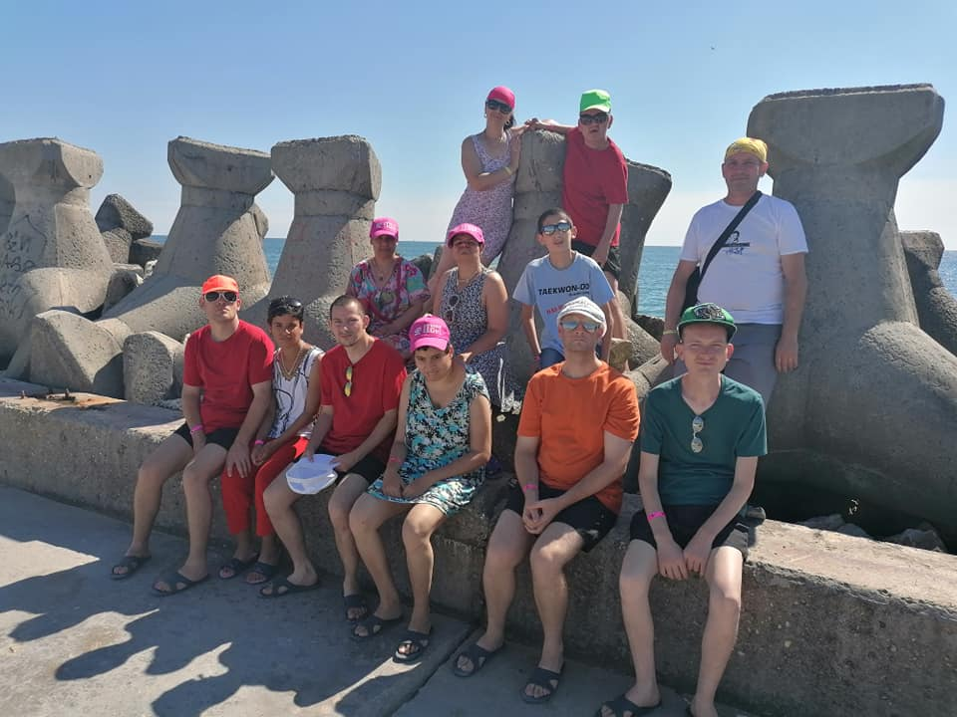

Pe 06 decembrie am organizat o serbare cu ocazia primiri lui Moş Nicolae. Cu această ocazie tinerii din Bodogaia au prezentat poezii şi cântece legate de sărbători şi au primit daruri.
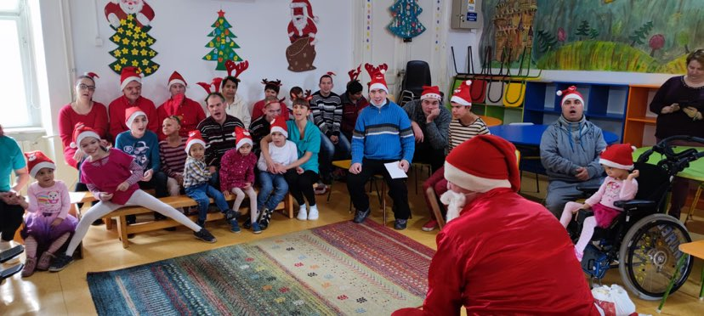

24 decembrie am organizat serbarea de crăciun. Cu această ocazie copii şi tinerii din centru, respectiv LPMPAD Bodogaia și LPmPAD Nicolești au prezentat o mică serbare cu ajutorul lucrătorilor sociali şi a personalului de specialitate, cu colinde şi poezii de crăciun şi au primit dulciuri şi jucării.
Pe tot parcursul anului în planificarea şi realizarea tuturor activităţilor am avut ca obiectiv principal interesul superior al beneficiarilor noștri.

II.14. Locuința Protejată Minim pentru Persoane Adulte cu Dizabilități Nicolești

Locuința Protejată Minim pentru Persoane adulte cu Dizabilități Nicolești este organizat în conformitate cu legislaţia în vigoare. Activitatea LPmPAD Nicolești completările ulterioare, Legea nr. 448/2006 privind protecția și promovarea drepturilor persoanelor cu handicap precum și cu alte acte normative secundare aplicabile domeniului. Standardul minim aplicabil este Ordinul nr. 82/2019 al Ministerului Muncii, Familiei, Protecției Sociale și Persoanelor Vârstnice, privind aprobarea Standardelor specifice minime de calitate obligatorii pentru serviciile sociale destinate persoanelor adulte cu dizabilități – Anexa 2, Ordinul nr. 600/20.04.2018 privind aprobarea Codului controlului intern managerial al entităţilor publice.
La jumătatea lunii iunie 2021 am preluat Locuința Protejată Minim pentru Persoane Adulte cu Dizabilități Nicolești.
Locuința a fost preluată cu 4 beneficiari, dar din păcate eram nevoiți să transferăm un tânăr într- o altă lociunță, din motive de acomodare și probleme comportamentale.
Principiile, care au stat la baza activităţii LPmPAD Nicolești în aceste 7 luni:
- respectarea şi promovarea cu prioritate a interesului persoanei beneficiare;
- protejarea şi promovarea drepturilor persoanelor beneficiare în ceea ce priveşte egalitatea de şanse şi tratament, participarea egală, autodeterminarea, autonomia şi demnitatea personală şi întreprinderea de acţiuni nediscriminatorii şi pozitive cu privire la persoanele beneficiare;
- asigurarea protecţiei împotriva abuzului şi exploatării persoanei beneficiare;
- deschiderea către comunitate;
- asistarea persoanelor fără capacitate de exerciţiu în realizarea şi exercitarea drepturilor lor;
- asigurarea în mod adecvat a unor modele de rol şi statut social, prin încadrarea în unitate a unui personal mixt;
- ascultarea opiniei persoanei beneficiare şi luarea în considerare a acesteia, ţinându-se cont, după caz, de vârsta şi de gradul său de maturitate, de discernământ şi capacitate de exerciţiu;
- facilitarea menţinerii relaţiilor personale ale beneficiarului şi a contactelor directe, după caz, cu fraţii, părinţii, alte rude, prieteni, precum şi cu alte persoane faţă de care acesta a dezvoltat legături de ataşament;
- promovarea unui model familial de îngrijire a persoanei beneficiare;
- asigurarea unei îngrijiri individualizate şi personalizate a persoanei beneficiare;
- preocuparea permanentă pentru identificarea soluţiilor de integrare în familie sau, după caz, în comunitate, pentru scurtarea perioadei de prestare a serviciilor, în baza potenţialului şi abilităţilor persoanei beneficiare de a trăi independent;
- încurajarea iniţiativelor individuale ale persoanelor beneficiare şi a implicării active a acestora în soluţionarea situaţiilor de dificultate;
- asigurarea unei intervenţii profesioniste, prin echipe pluridisciplinare;
- asigurarea confidenţialităţii şi a eticii profesionale;
- primordialitatea responsabilităţii persoanei, familiei cu privire la dezvoltarea propriilor capacităţi de integrare socială şi implicarea activă în soluţionarea situaţiilor de dificultate cu care se pot confrunta la un moment dat;
- libertatea de a alege serviciul social în funcţie de nevoia socială;
- abordarea individualizată şi centrarea pe persoană în furnizarea serviciilor;
- participarea beneficiarilor la întregul proces de furnizare a serviciilor sociale;
- recunoaşterea valorii fiecărei persoane;
- abordarea comprehnsivă, globală şi integrată;
- orientarea pe rezultate;
- îmbunătăţirea continuă a calităţii;
- colaborarea centrului cu serviciul public de asistenţă socială.
În aceste 7 luni LPmPAD Nicolești în activitatea sa a respectat şi a aplicat standardele minime de calitate privind serviciile pentru adulți organizate ca locuințe protejate.

Activitatea LPmPAD Nicolești în aceste 7 luni a avut ca obiectiv de bază asigurarea unor servicii individualizate pentru fiecare tânăr în parte, respectarea standardelor minime de calitate în vigoare. Pentru realizarea acestui obiectiv, LPmPAD Nicolești/ personalul de specialitate a CPHS Cristuru Secuiesc a organizat diferite activităţi, cum ar fi:
- activităţi de găzduire, de petrecere a timpului liber/ formarea autonomiei personale
- activități educative
- activitatea medicală
- activitatea specialiştilor – abilitare/ reabilitare
- activitate de asistenţă socială
- activităţi de management al locuinței
- activităţi de servire şi administraţie

Activităţi de găzduire, de petrecere timpului liber/ formarea autonomiei personale:
Obiectivele acestor activităţi au fost păstrarea deprinderilor de autonomie personală, socializarea tinerilor. În locuință se desfăşoară o activitate permanentă, zilnică de îngrijire, de păstrare a deprinderilor de autoîngrijire, a autonomiei personale, învăţarea/ exersarea unor munci de bază (îngrijirea corpului, gestionarea hainelor proprii, a dulapului şi a patului, de a se îmbrăca corect, de a-şi întreţine anturajul conform capacităţilor fiecărui tânăr, etc). Această activitate în LPmPAD Nicolești se desfăşoară după un program zilnic bine stabilit, care asigură un sentiment de securitate tinerilor.
Lucrătorii sociali în colaborare cu specialiştii centrului organizează diferite activităţi de socializare (potrivit anotimpului şi evenimentelor, a sărbătorilor actuale din perioada respectivă a anului) activităţi de lucru manual, de desen, de ascultare muzică, de joacă cu jucării de societate, potrivit aptitudinilor şi preferinţelor fiecărui tânăr. Aceste activităţi se organizează în grup sau individual.

Activitatea medicală:
Pe plan medical am urmărit starea psiho-fizică a tinerilor, precum şi starea lor de sănătate. Tinerilor, care au suferit îmbolnăviri, au fost asigurate medicamentele necesare şi tratamentul adecvat. Activitatea medicală din LPmPAD Nicolești este asigurată de lucrătorii sociali cu coordonarea a 4 asistenți medicali, 1 medic de familie şi 1 medic psihiatru.
În cursul acestei 7 luni medicul de familie a consultat de 12 ori tinerii. Diferite medici specialişti au consultat şi au prescis tratamente de 4 ori, am avut 3 cazuri de spitalizare, am dus tineri la radiologie de 3 ori, examinări laboratori de 2 ori.

Activitatea de asistență socială:
Activitatea cu beneficiarii LPmPAD Nicolești am început efectiv din luna iunie 2021. După pleluarea casei, dosarelor am făcut cunoștință cu beneficiarii locuinței efectiv și prin studierea dosarelor personale am cunoscut istoricul și situația lor.
În luna iulie am elaborat PPV pentru cei patru beneficiari și după o ședință de lucru în care ne-am înțeles cu specialiștii asupra metodei și a modului de lucru am început organizarea activităților și complectarea documentației în acest sens.
Fiecare beneficiar are o Fișă de activitate socială ( anexă la PPV ) care conție felul activității, durate, semnăturile, gradul de participare și referire la documentele care demonstrează activitatea respectivă ( raport activitate în grup, raport activitate individuală, fotografii, chestionare, procese verbale etc).În decursul celor 6 luni am reușit să aloc cca 100 ore pentru beneficiarii locuinței și în vederea elaborării documentației. Din 15 octombrie pînă la jumătatea lui noiembrie activitatea a fost suspendată din cauza îmbolnăvirilor.
LPmPAD Nicolești a fost preluat cu 4 beneficiari, dar în ciuda eforturilor depuse 1 beneficiar nu s-a adaptat, astfel a solicitat internarea lui într-o altă locuință protejată. Documentele necesare pentru internare au fost elaborate, dosarul pentru internare a fost intocmit și depus la comisie. Tânărul a fost însoțit la locuința protejată unde a fost internată.
Actele beneficiarilor, unde era nevoie, au fost reînnoite, astfel la SEC adulți am obținut certificat de handicap pentru 1 beneficiar, la SPCLEP Odorheiu-Secuiesc flotant pentru 1 beneficiar.
În Registrul Evenimentelor deosebite au fost înregistrate 2 poziții, situațiile au fost documentate(fișe incident) și raportate la DGASPC.
Toate rapoartele/situațiile statistice au fost întocmite și înaintate organelor competente.
Activitatea de kinetoterapie:
Ședințele de recuperare kinetică a tinerilor internați în LPmPAD Nicolești se desfășoară pe baza unui plan de recuperare personalizat datorită diagnosticului diferit. Baza elaborării planului de recuperare constituie diagnosticul, recomandarea medicului și rezultatul testării kinetice inițiale. Tinerii din locuință beneficiază săptămânal de kinetoterapie sub îndrumarea kinetoterapeutului din CPHS Cristuru Secuiesc.
Activitatea psihologică:
Având în vedere că în luna iunie am preluat LPmPad din Nicolești, am început dezvoltarea personală şi socială a tinerilor. Pentru dezvoltarea imaginii de sine pozitivă şi stima de sine am încurajat conştientizarea capacităţii tinerilor prin efectuarea unor sarcini personalizate. Scopul nostru a fost să contribuim la dezvoltarea capacităţii tinerilor de a lua decizii şi a asuma responsabilitate pentru acestea, cât şi valorificarea activităţilor lor de către ceilalţi.
Am oferit programe (am organizat excursia la grădina zoologică împreună cu tinerii din LPMPAD Bodogaia și copii din CPHS, am organizat întâlniri, petreceri pentru a sărbători ziua lor de naștere a tinerilor și sărbătorirea Moșului Nicolae și a Sfântului Crăciun) pentru stimularea interacţiunii tineriilor cu ceilalţi, astfel încât să facă parte dintr-un grup şi să poată să se alăture activităţilor care implică cooperare cu ceilalţi.
Am avut un caz destul de grav, un tânăr cu tulburări de comportament, cu care am lucrat în ședințe individuale pentru a ajuta să acomodeze în viața locuinței. Din păcate a respins orice fel de ajutor și a fost transferat într- o altă locuință.
Activităţi desfăsurate
- Consiliere psihologică a beneficiarilor cu dizabilităţi.
- Activităţi în grup cu terapie de joc, terapie de dans, de mişcare – diversificarea acestor activităţi. Activități comune cu tinerii din LPMPAD Bodogaia și copii din CPHS pentru socializare
- Activități individuale focusate de cererile personale sau problemele actuale ale beneficiarilor.
Activitatea financiar-economică: Din analiza datelor de bilanţ din anul 2021 rezultă faptul că reuşim să încheiem un an cu rezultate satisfacator, se constată o activitate finamciar-economică corespunzătoare.
Privind în ansamblu datele de bilanţ denotă o activitate la nivelul aşteptărilor cu credite bugetare în valoare de 97753,67 lei.
Datorită surselor financiare puse la dispoziţia noastră am încheiat un an cu rezultate suficiente. În tot parcursul anului am acordat o atenţie deosebită încadrării în prevederile bugetare, nefiind înregistrate depăşiri la vreun articol sau aliniat bugetar.
Am reuşit să acoperim şi necesarul fapt ce ne asigură posibilitatea concentrării activităţii la grija adulților care sunt sprijiniţi în locuința minim protejată.
În ansamblul întregii activităţii financiar-economice putem declara că am încheiat un an cu rezultate bune.
Investiții, lucrări în anul 2021:
După evaluarea situației existente din LPmPAD Nicolești am hotărât schimbarea termocentralei în vederea maximalizării protecției beneficiarilor. Investiția s- a reușit cu surse material obținute de la DGASPC.
Am făcut și mici lucrări, cum ar fi modernizarea bucătăriei (am schimbat gresia și faianța), au și zugrăvit etc.
Formări profesionale:
Din cauza crizei sanitare nu am partcipat la formări profesionale.
Evenimentele, programe organizate în aceste 7 luni:
De fiecare dată am sărbătorit ziua de naştere a tinerilor. Cei sărbătoriți au primit tort şi cadouri, care era urmat de petrecere.
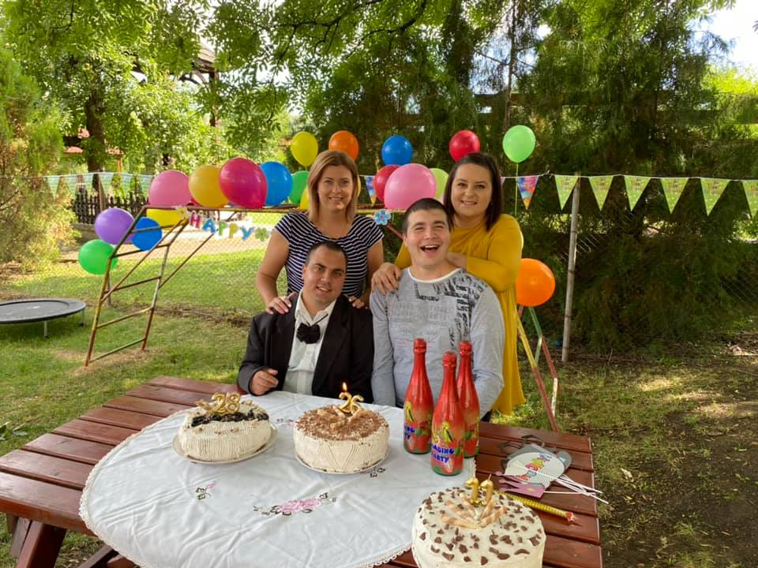

În luna iunie am organizat o excursie la Grădina Zoologică din Târgu Mureș, unde tinerii s- au simțit foarte bine.
Tot în această lună am participat și la Zilele Talentului, organizată la Merești.
La 06 decembrie am organizat o serbare cu ocazia primirii Moşului Nicolae. Cu această ocazie tinerii din Bodogaia au prezentat poezii şi cântece legate de sărbători şi au primit daruri.
La 24 decembrie am organizat serbarea de crăciun. Cu această ocazie copii şi tinerii din centru, respectiv LPMPAD Bodogaia și LPmPAD Nicolești au prezentat o mică serbare cu ajutorul lucrătorilor sociali şi a personalului de specialitate, cu colinde şi poezii de crăciun şi au primit dulciuri şi jucării.
În aceste 7 luni în planificarea şi realizarea tuturor activităţilor am avut ca obiectiv principal interesul superior al beneficiarilor noștri.

II. 15 Centrul social cu destinaţie multifuncţională Sânmartin

Prezentarea centrului
Centrul social cu destinaţie multifuncţională Sânmartin funcţionează ca şi componentă funcţională a Direcţiei Generale de Asistenţă Socială şi Protecţia Copilului Harghita (DGASPC Harghita), fără personalitate juridică, având rolul de a asigura la nivel judeţean aplicarea politicilor şi strategiilor de asistenţă specială. Este destinat tinerilor aflaţi în situaţie de risc (tineri ieşiţi din sistemul de protecţie al copilului după împlinirea vârstei de 18 ani), asigură găzduire pe o perioadă determinată (max. 5 ani), precum şi activităţi pentru dezvoltarea deprinderilor de viaţă independentă şi a competenţelor profesionale, respectiv consiliere socio-profesională şi psihologică, orientare profesională, informare, educaţie civică şi pentru sănătate şi altele asemenea, care deservesc dezvoltarea deprinderilor de viaţă independentă prin activităţi structurate sau semistructurate de pregătire şi stimulare a autonomizării tinerilor, dezvoltarea personalităţii şi dezvoltarea resurselor personale ale acestora pentru trecerea din dependenţă la independenţă personală.
Organizarea centrului:
Centrul social cu destinaţie multifuncţională Sânmartin este compus din 3 case, care poate să ofere găzduire pentru 12 tineri, care au părăsit sau urmează să părăsească sistemul de protecţie al copilului.
Momentan sunt internaţi 9 tineri, programul zilnic al Centrului social cu destinaţie multifuncţională Sânmartin şi planul de organizare a muncii personalului sunt cuprinse în Regulamentul de ordine interioară al centrului. Activitatea caselor este supravegheată de către două educatoare .
În anul 2021 au fost externaţi 6 tineri, din care toți au fost reintegrați în societate, toti au un loc de muncă, posibilitate de a închiria o locuință sau să stea în gazdă împreună cu alți beneficiari. Pe parcursul anului 2021 au fost internaţi 5 tineri , nu a fost realizat nici o suspendare a serviciilor.
Momentan sunt internați 8 tineri , dintre care o beneficiară urmează cursuri liceale la Lic. Tehnologic ”Tivai Nagy Imre” din Sanmartin, 5 sunt angajati cu carte de munca la diferite societati comerciale din Miercurea Ciuc, fac naveta cu autobuzul, 2 dintre beneficiari au nu au locuri de munca, unul este angajat fara forme legale la un comerciant agricol din Ciceu.
Pe parcursul anului s-au efectuat 11 reevaluări, 8 Planuri de Interventie individualizate, 6 fișe de monitorizare, 10 contracte de furnizare servicii, 6 fișe de reevaluare privind externarea din sistem 5 fișe de evaluare inițială privind admiterea beneficiarului în centru.

Principalele activități desfăşurate pe parcursul anului 2021
- Formarea deprinderilor de viaţă independentă este principala şi cea mai importantă activitate a educatorilor din toate casele având în vedere perioada limitată de sprijin pentru fiecare beneficiar conform legii și standardelor specifice de calitate. Tinerii sunt implicați în toate activităţile din cadrul locuinţelor în care trăiesc, astfel sunt sprijiniţi în dezvoltarea deprinderilor de viaţă independentă. Beneficiarii au avut parte în diferite programe administrative în interiorul locuinţelor sau în curte/grădină. Astfel la curte și în grădină se efectuează activităţi agricole (săpat, cosit, adunat, recoltat) pe timpul verii şi toamna.
- Beneficiarii au primit sprijin pentru găsirea unui loc de muncă. În cursul anului 2021 au fost închise 5 contracte de muncă în cadrul beneficiarilor centrului, din care unul nu a fost pastrat. Au fost ţinute 7 de activităţi de grup îndrumate de şeful centrului, asistentul social al centrului sau de educatorii centrului. Beneficiarii au primit sprijin pentru găsirea şi menţinerea locului de muncă. În cursul anului 2021, patru persoane au găsit un loc de muncă în oraș.
- Beneficiarii plecați în străinătate la muncă, toți și-au păstrat locul de muncă, unii nu au putut revenii din cauza pandemiei, dar au cerut externarea din centru ei considerand, ca nu mai au nevoie de sprijinul centrului.
- Conform standardelor specifice de calitate beneficiarii primesc îndrumare și consiliere privind accesarea și valorificarea resurselor și facilităților comunității. Astfel ei se află în evidențele medicilor de familie în funcţie de locaţie, au acces la orice fel de educaţie după posibilitățile lor, cunosc diferite agenți economici/angajatori, au participat la interviuri de muncă. Pe parcursul anului 2021, la casele din cadrul centrului au fost organizate mai multe acţiuni de petrecerea timpului liber în limita posibilităților existente, atât pe plan individual, cât şi în grup ( serbarea zilelor de naştere, workshopuri de făcut decorațiuni handmade pentru Paşti, postul Crăciunului, Crăciun și au decorat împreună casele pentru sărbători, etc.). Tinerii au fost implicaţi în activităţile din cadrul centrului, dar din cauza pandemiei Covid 19 nu s-a putut realiza activități din afara centrului, aceste activități fiind suspendate pe această perioadă.
- În centru punem accent pe relațiile cu familiile biologice sau familiile unde au crescut acești tineri, legăturile de rudenie sau prietenie din centru sau in afara centrului. Astfel multi dintre tineri au pleacat de sărbători acasă la rude/prieteni/familii care ia-u crescut de cănd erau în sistemul de protecție a copilului. Din cauza pandemiei cauzate de virusul Covid19 aceste vizite au fost restricționate, beneficiarii au ținut legătura cu ajutorul telefoanelor și al internetului, vizitele la familiile din în Tărgu Secuiesc, la Ciceu, Cristuru Secuiesc, Carta .
Vizitele în centru au fost suspendate pe perioada stării de alertă.

- Dintre beneficiarii CSDM Sanmarin numai un beneficiar nu s-a vaccinat anti-Covid.

Gradul de implementare a standardelor de calitate, probleme întămpinate pe parcursul anului 2021.
Grad de implementare a standardelor:
S-a respectat drepturile şi libertăţile fundamentale ale beneficiarului în acordarea serviciilor sociale, acordă servicii sociale prevăzute în planul individualizat de intervenție, au fost reevaluați periodic, cu respectarea standardelor minimale de calitate a serviciilor sociale;
- beneficiarii au fost informați de servicii sociale acordate, cum urmeză:
- conţinutului serviciilor sociale şi condiţiilor de acordare a acestora;
- oportunităţii acordării altor servicii sociale;
- Regulamentului de ordine interioară;
- Ghidului beneficiarului, Carta drepturilor beneficiarilor, Codul de etică;
Oricărei modificări de drept al contractului.
- s-a luat în considerare dorinţele şi recomandările obiective ale beneficiarului cu privire la acordarea serviciilor sociale;
- serviciul public de asistenţă în a cărui rază teritorială locuieşte beneficiarul a fost informat asupra nevoilor identificate şi serviciilor sociale propuse a fi acordate;
- s-a solicitat acordul persoanelor ale căror date personale urmează să fie prelucrate în scopul acordării serviciilor din centru, respectiv realizează informarea acestor persoane cu privire la scopul pentru care se vor utiliza aceste date;
- furnizorul cunoaște și aplică prevederile legale privind protecţia persoanelor fizice în ceea ce priveşte prelucrarea datelor cu caracter personal şi privind libera circulaţie a acestor date, în scopul îndeplinirii atribuțiilor prevăzute în contract și/sau în acte normative.conform Regulamentului UE cu nr. 679/ 2016.

Probleme:
1. Din cauza lipsei de supraveghere în timpul nopții s-au ivit mai multe probleme între beneficiari, dar si între educatoare si beneficiari;
2. Centrul a rămas cu o singură angajată, supravegherea, administrarea fiind foarte grea și cu probleme.
3. Din cauza lipsei de fonduri multe dintre reparații planificate nu s-au putut realiza in centru, nu s-au putut achizitiona echipamente necesare în locul celor stricate, care ar ajuta la buna funcționare a caselor.

Rezultatele controalelor:
- În anul precedent s-au efectuat controale în centru de către organele de control AJEPIS în vederea monitorizării serviciilor în centru și de către șeful de centru, o dată pe lună.

Propuneri de înbunătățire a condițiilor de viață:
- Echiparea centruluii cu aparate electrocasnice şi audiovizuale (TV, DVD Player, Radio, aspirator);
- Crearea de utilităţi pentru funcţionarea spaţiilor şi asigurarea condiţiilor de igienă personală; Creşterea gradului de profesionalism a personalului care desfăşoară activitatea în domeniul asistenței tinerilor prin organizarea de cursuri de formare şi schimburi de experienţă între instituţii cu activitate similară;
- Acordarea de suport şi sprijin beneficiarilor pentru adaptarea la condiţiile de viaţă şi de locuit din case; implicarea beneficiarilor în activităţi administrative şi de gestionare a banilor;
- Încadrarea în muncă a tinerilor potrivit pregătirii profesionale şi capacităţilor fizice, psihice şi intelectuale de care dispun, prin centrele de muncă asistată şi prin alte forme de integrare pe piaţa de muncă;
- Reintegrare/reinserţie socială, familială a beneficiarilor, prin vizite şi contacte mai dese cu familia sau persoane apropiate lor, în condițiile respectării normelor de protecție în vigoare.
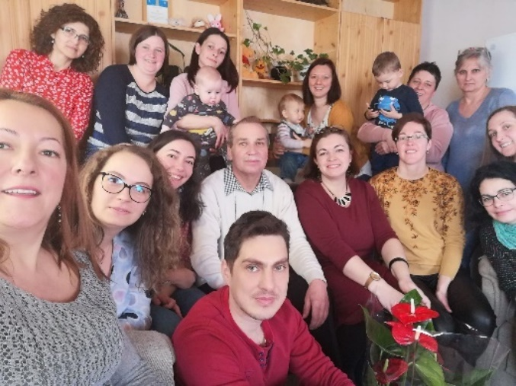

II. 16 Locuinței Protejate minim pentru Persoane Adulte cu Dizabilități Miercurea Ciuc

- LmP Miercurea Ciuc s-a înființat prin Hotărârea CJ HR nr. 175 din 26.05.2021, activitatea propriu zisă începând din data de 1 noiembrie 2021
- internare în LmP MCiuc: 7 tineri
- externare din LmP MCiuc: 0
- tineri angajați cu carte de muncă: 4
- tineri beneficiari serviciilor unor centre de zi: 0
- angajare personal: 3 pedagogi sociali
- curs de pregătire profesională pentru personalul educativ: 2-4 noiembrie 2021

II. 17 Centru de îngrijire de zi pentru persoane adulte Feliceni

Centru de îngrijire de zi a acordat servicii specifice pentru 6 persoane adulte cu autism/handicap între orele 8-18.
Centru de zi are 4 angajați de Direcția Generală de Asistență Socială și Protecția Copilului Harghita : 2 posturi de educatoare, de 0,5 post de asistent medical, 1 post de îngrijitoare.
Managementul centrului este asigurată de angajata Fundației Pro Autist pe baza unui contract de colaborare cu DGAPCHR. Activitățile specifice autismului au fost asigurate de un psihopedagog special și de un educator , angajatii Fundației.
Tinerii au beneficiat de următoare programe:
Artterapie, terapie ocupațională, socializare, activități de formarea deprinderilor de igiena si autoservire și de grădinărit. Aceste activități sunt sprijinite de suport vizual PECS.
Managerul de caz al tinerilor monitorizează lunar respectarea planurilor inviduale.
Am participat la proiectul: Autismul fără hotare, o campanie online pentru sensibilizarea față de autism,inițiată de Fundația Alapítvány az autista gyermekekért din Ungaria.
Centrul are o dotare bogată, cu materiale adecvate specificului de dezvoltare a tinerilor,care ajută la creșterea calității serviciilor oferite.
Am asigurat alimentație echilibrată, variată, punând accent pe nevoile individuale ale tinerilor.
În scopul prevenirii contaminării cu noul coronavirus SARS Cov-2 au fost respectate și aplicate normele de igiena.
Din cauza epidemiei activitățile de socializare și activitățiile cu părinții erau minimalizate. Interacțiunile cu comunitate, programele cu ONG-uri au fost interzise în centru. Activitățiile de informare cu părinții s-au ținut online de psihopedagogul Fundației. Am organizat 5 activități.cu părinții.
La data de 19.04.2021 licență de funcționare a centrului a fost reînoită pe o perioadă de 5 ani.

CAPITOLUL III

Rapoarte generale de activitate ale serviciilor din cadrul aparatului propriu al DGASPC HARGHITA

III.1. Serviciul Monitorizare, Evaluare, Strategie, Programe În Asistență Socială Și Protecția Copilului

În cursul anului 2021 atribuțiile Serviciului Monitorizare stabilite prin Regulamentul de organizare și funcționare al DGASPC Harghita au fost realizate prin următoarele activități și operații:
- Derularea programelor de finanțare nerambursabilă atribuite de Consiliul Judeţean Harghita prin Direcţia Generală de Asistenţă Socială şi Protecţia Copilului Harghita pe anul 2021 în cadrul următoarelor programe:
- Programul anual de colaborare cu structurile asociative ale persoanelor cu handicap din judeţul Harghita. În cadrul acestui program au fost depuse 5 cereri și s-a acordat finanțare pentru 5 proiecte. Numărul aproximativ de beneficiari a fost de 489.
- Programul judeţean anual de îngrijire social-medicală la domiciliu- 1 solicitant a fost finanțat cu suma de 540.000 lei, de program beneficiind 3200 beneficiari direcți, din 66 localități.
- Programul anual de finanţare a activităţii de asistenţă comunitară în localităţile izolate din judeţul Harghita- au fost depuse și finanțate 3 cereri, având aproximativ 1523 de beneficiari.
- Programul anual de colaborare cu structurile asociative ale pensionarilor şi vârstnicilor din judeţul Harghita – au fost depuse și finanțate 10 proiecte, 9 au primit finantare. Au beneficiat de acest program 1248 de vârstnici.
- Programul de colaborare cu organizaţii sau fundaţii constituite conform legii, care desfăşoară activităţi de protecţie şi promovare a drepturilor copilului în judeţul Harghita, în anul 2021: au fost depuse 9 proiecte, 9 au fost decontate, numărul beneficiarilor fiind de 1.112.

Direcţia Generală de Asistenţă Socială şi Protecţia Copilului Harghita, în conformitate cu prevederile Legii 350/2005 privind regimul finanţărilor nerambursabile din fonduri publice alocate pentru activităţi non profit de interes general, cu modificările şi completările ulterioare, a atribuit contracte de finanţare nerambursabilă pentru proiectele câştigătoare pe anul 2021, astfel :

Programe cu finanțare nerambursabilă 2021
Programul de colaborare cu organizaţii neguvenamentale care desfăşoară activităţi de protecţie şi promovare a drepturilor copilului şi tinerilor aflaţi în situaţii de risc
- Numele beneficiarului Fundația Sfântul Francisc, titlul proiectului- Prestarea de servicii sociale ”Centre de zi” din județul Harghita, suma decontată: 110.000,00 lei, realizat.
- Numele beneficiarului Asociația Caritas, titlul proiectului- Treaptă spre viitor – ateliere de lucru, suma decontată: 17.866,45 lei, realizat
- Numele beneficiarului Asociația Caritas, titlul proiectului- Educare senzorială – calea dezvoltării, suma decontată: 15.100 lei, realizat
- Numele beneficiarului Asociația Clubul Sportiv Csiki Titanok, titlul proiectului- Educarea, integrarea și protecția socială a copiilor și tinerilor vulnerabile, suma decontată: 24.240 lei, realizat
- Numele beneficiarului Asociația Caritas, titlul proiectului- Excursie și tabere pentru copii, tineri cu dizabilități, suma decontată: 18.020,00 lei, realizat
- Numele beneficiarului Asociatia Caritas, titlul proiectului – Să învățăm împreună și vara, suma decontată: 15.222 lei, realizat
- Numele beneficiarului Asociația Socială Umanitară Creștină Ora Internațional, titlul proiectului- Sprijinirea mamelor cu copii din Centrul de Adăpost pentru persoane fără locuință, suma decontată: 18.800,00 lei, realizat
- Numele beneficiarului Asociația Socială Umanitară Creștină Ora Internațional, titlul proiectului- Îngrijirea și educarea copiilor într-un climat afectiv, suma decontată: 21.500,00 lei, realizat
Programul Asistenţă comunitară în localităţile izolate
- Numele beneficiarului Asociația Caritas , titlul proiectului- Pod între izolare și comunitate – Asistență comunitară, suma decontată: 30.800,00 lei, realizat
- Numele beneficiarului Parohia Unitariană Goagiu: Serviciul de Asistență Comunitară, titlul proiectului- Ajutorul necesar la locul potrivit, suma decontată: 8.891,01 lei, realizat
- Numele beneficiarului Asociația pentru asistență comunitară din românia, titlul proiectului- Acordarea de ajutor persoanelor care încă sunt, sau deja nu sunt capabile de ajutoare, suma decontată: 9.500,00 lei

Program anual de colaborare cu organizații neguvernamentale care desfășoară activități de protecție a persoanelor cu handicap
- Numele beneficiarului Asociația Națională a Surzilor – Filiala Harghita, titlul proiectului- Să nu uităm de vârstnici – Terapie prin artă pentru vârstnici deficienți de auz, suma decontată: 1.613,63 lei, realizat
- Numele beneficiarului Asociația Națională a Surzilor – Filiala Harghita, Comunitatea surzilor din Harghita - titlul proiectului- Interpretare, suma decontată: 5.002,13 lei, realizat
- Numele beneficiarului Asociația de Sprijin a Persoanelor Vârstnice și cu Handicap, titlul proiectului- Tabăra Șanse egale- XII, suma decontată: 6.100,00 lei, realizat
- Numele beneficiarului Asociația Handicapaților Fizici Județul Harghita, titlul proiectului- Funcționare fără bariere, suma decontată: 4.482,91 lei, realizat.
- Numele beneficiarului Asociația Handicapaților Fizici Județul Harghita, titlul proiectului- Transport fără bariere, suma decontată: 3.960,00 lei, realizat
Programul judeţean de îngrijire socio-medicală la domiciliu
- Numele beneficiarului Asociația Caritas, titlul proiectului- Îngrijire social-medicală la domiciliu în județul Harghita, suma decontată: 540.000,00 lei, realizat
Programul anual de colaborare cu organizații neguvernamentale care desfășoară activități de protecție a persoanelor vârstnice
- Numele beneficiarului Asociația Clubul Sportiv ”Csíki Titánok”, titlul proiectului- Ajutarea persoanelor vârstnice, suma decontată: 12.017,31 lei, realizat.
- Numele beneficiarului Asociația Agricultorilor din Voșlăbeni titlul proiectului- Ziua oamenilor de vârsta a treia 2021, suma decontată: 6.000,00 lei, realizat.
- Numele beneficiarului Asociația „Szent István” din Nădejdea, titlul proiectului- Excursie pentru vârstnici și distribuirea de pachete cu alimente, suma decontată: 1.000,00 lei, realizat
- Numele beneficiarului Asociația Senectus, titlul proiectului- Ajutoare materiale lunare pensionarilor din zona Ciucului și acordare de mici atenții cu ocazia zilei vârstnicilor, suma decontată: 6.500,00 lei, realizat
- Numele beneficiarului Asociația Senectus, titlul proiectului, titlul proiectului- Excursie pentru pensionari cu pensii mici din Miercurea Ciuc și din localități aflate în zona de vecinătate a municipiului, suma decontată: 15.355,00 lei, realizat
- Numele beneficiarului Asociația de Sprijin a Persoanelor Vârstnice și cu Handicap, titlul proiectului- Sunt senior, dar vreau să rămân activ! – ediția a III-a, suma decontată: 2.124,80 lei, realizat
- Numele beneficiarului Asociația Caritas – Asistență Socială, titlul proiectului- Programe tematice la Ziua Vârstnicilor, suma decontată: 5.000,00 lei, realizat
- Numele beneficiarului Asociația Kulturkalauz, titlul proiectului- Clubul de zi pentru persoane vârstnice, suma decontată: 4.000,00 lei, realizat
- Numele beneficiarului Asociația Comite Ocland, titlul proiectului- Excursie culturală pentru vârstnicii din Ocland, suma decontată: 2.100,00 lei, realizat
- Numele beneficiarului Asociația Senectus , titlul proiectului Programe tematice de Ziua Vârstnicilor din comuna Cozmeni –suma aprobată 2450 lei- nu s-a realizat.

În cursul anului a fost realizat tabelul furnizorilor de servicii sociale, respectiv centrele sociale licențiate, au fost actualizate lunar și transmise către Compartimentul relații cu publicul din cadrul Seviciului proiecte, relații cu publicul, violența de familie pentru publicare pe site-ul oficial al instituției.

Conform protocolului semnat între DGASPC HR şi Casa de Asigurări de Sănătate Harghita, în baza Art. 315 din Legea 95/2006, privind reforma în domeniul sănătăţii, până la data de 25 a fiecărei luni, Serviciul Monitorizare prelucrează şi trimite tabelul cu datele situaţiei beneficiarilor (copii, tineri, adulţi) transmise de centrele şi serviciile din cadrul DGASPC HR.
Conform Legii nr.61/1993 privind alocaţia de stat pentru copii, Serviciul Monitorizare din cadrul DGASPC Harghita, până la data de 5 a fiecărei luni are obligaţia de a transmite la AJPIS HR datele/actele copiilor aflaţi în centrele de plasament, care sunt în subordinea DGASPC HR, în vederea acordării alocaţiei de stat pentru copii. Fiecărui copil se deschid conturi personale la unitatea bancara, unde se capitalizează alocaţia de stat pentru copil până la împlinirea vârstei de 18 ani.
Serviciul Monitorizare din cadrul DGASPC Harghita, până la data de 5 a fiecărei luni are obligaţia de a transmite la AJPIS HR Rapoartele de monitorizare ale copiilor monitorizați -lunar- aflaţi în centrele de plasament, aflate în subordinea DGASPC HR.

Serviciul Monitorizare lucrează cu baza de date naţională CMTIS şi baza de date proprie – Acces - a DGASPC HR a copiilor ce se află în plasament pe terioriul Judeţului Harghita. Astfel toate dosarele acestora, sunt luate în evidenţă.
Am consolidat si actualizat baza de date naţională şi proprie (ARCG) a DGASPC HR a copiilor ce se află în plasament pe terioriul Judeţului Harghita. Astfel toate cazurile acestora, sunt luate în evidenţă.
Anual se primesc dosare de la:
- Serviciul Juridic: 329 cazuri si 74 obligatii. Total 403
- Secretariatul Comisiei: aprox 671 cazuri (Hotarari asupra institutionalizarii şi Hotărâri Handicap, obligatii intretinere minor)
- Centre şi servicii: se primesc Dispoziţii cu Plasament de urgenţă în nr. de aprox 150-200 pe an

Conform prevederilor OUG 104/29,11,2018 precum Ord 99/75/4/2019/16,01,2019 cu privier la Contul individual de economii Junior Centenar, am lucrat in colaborare cu AJPIS Harghita si Ministerul muncii si protectiei sociale. Am creat baza de date pentru minorii institutionalizati si pentru anul 2021 si am efectuat rectificarea bazei de date din 2020 (perioada 15 noiembrie – 31 decembrie care nu au fost luate in calcul in anul in curs) in vederea alocarii fundului de economii.

Colectarea lunară a datelor, elaborarea și transmiterea Fișei lunare de monitorizare a activității de protecție și promovare a drepturilor copilului .

Colectarea trimestrială a datelor, elaborarea și transmiterea Fișei trimestriale de monitorizare a activității de protecție și promovare a drepturilor copilului .

Monitorizarea cofinanțării plății de către primăriile din județ pentru copiii/ adulții aflați în sistemul de protecție județean a cuprins următoarele operațiuni:
- Întocmirea la începutul anului a adreselor estimative privind sumele de cofinanțare atât pentru copii cât și pentru adulți și transmiterea acestora către cele 67 primării din județ,
- Întocmirea în 3 exemplare a convențiilor de colaborare privind cofinanțarea pentru copii și adulți și transmiterea acestora spre semnare primăriilor din județ,
- Colectarea lunară a datelor de la centre/servicii privind situația copiilor/adulților din sistem în vederea intocmirii tabelelor transmise către Consiliul Județean și a adreselor de cofinanțare transmise către primării.

În perioada ianuarie-februarie 2022 a fost elaborat Raportul de activitate al Direcției pe anul 2021.

Elaborarea raportărilor statistice sau de activitate solicitate de diferite instituții sau organizații:
- Situația copiilor din părinți necunoscuți – semestrial - ANPDCA
- Situația copiilor fugiți, dispăruți din centre- lunar- ANPDCA
- Raport privind situația copiilor părăsiți în unități sanitare și activitatea de prevenire a abandonului copilului de către familie – semestrial - ANPDCA
- Raport privind copiii nepuși în legalitate – trimestrial- ANPDCA.
- Situația cost/ beneficiar a furnizorilor de servicii sociale acreditați ,
- Rapoarte, informații, date solicitate de Consiliul Județean Harghita, Prefectură, Evidența Populației
Au fost transmise răspunsuri, adrese, statistici, elaborate chestionare, raportări la solicitarea instituțiilor centrale, respective dispoziții/metodologii/instrucțiuni către furnizori de servicii sociale pentru prevenirea răpândirii virusului Covid 19.

Conform Hotărârilor Consiliului Judeţean Harghita privind aprobarea Conventiei-cadru model- care va fi încheiată între Consiliul Județean Harghita și unitățile administrativ teritoriale din județul Harghita prin consiliile locale care participă la finanțarea costului anual pentru copil/tânăr instituționalizat sau aflat la asistent maternal profesionist, precum si cofinanțarea costului anual pentru beneficiarii adulți care provin din unitatea administrativ-teritorială respectivă și se află în evidența DGASPC Harghita, în fiecare lună se centralizează datele primite de la centrele și serviciile din cadrul DGASPC și se fac adresele de cofinantare către toate cele 67 de primării. Se intocmesc tabelele nominale cu numele persoanelor aflate în evidența DGASPC pentru fiecare primărie în parte și împreună cu adresele de cofinanțare se expediază prin poștă destinatarilor până la data de 10 a fiecărei luni.
Au fost întocmite dispoziții, proceduri, procese verbale, acte necesare pentru funcții sensibile, SCIM pentru Compartimentul Managementul calității Serviciilor sociale.

La începutul lunii octombrie 2020 a fost demarat proiectul I-PROGRES în asigurarea tranziției de la îngrijirea în instituții la îngrijirea în comunitate. Proiectul aparține Autorității Naționale pentru Drepturile Persoanelor cu Dizabilități, Copii și Adopții, care, în calitate de Beneficiar, implementează proiectul, cu asistența tehnică oferită de Banca Mondială și este cofinanțat din Fondul Social European prin Programul Operațional Capacitate Administrativă care este in curs de derulare.
Serviciul Monitorizare asigură implementarea acestui proiect la nivelul DGASPC Harghita, astfel, până la sfârșitul anului 2021, a fost demarată Runda I de Monitorizare și au fost realizate activități aferente. In octombrie 2021 a fost demarată runda a 2-a a proiectului.
- Colectarea de informații și introducere apoi consolidare date referitoare la toate serviciile de tip rezidențial și familial din județ, managementul de caz, precum și toți copiii aflați în serviciile aparținând sistemului de protecție specială.
- Colectarea de informații, introducere apoi consolidare date referitoare la situația serviciilor de prevenire a separării copilului de familia sa, disponibile la nivelul comunităților.

III.2. Serviciul Proiecte, Relații Cu Publicul, Violența În Familie

Serviciul proiecte
- 8 proiecte depuse ( + 2 proiecte, POR Bilbor impreuna cu achizitii si CP Bilbor), 2 proiecte Erasmus+ castigate + cele 2 proiecte POR Bilbor
- 3 proiecte au fost finalizate: POIM proiectul Covid, ACBC - hartuire online, Educlab
- 3 Proiecte in curs de implementare: Better act than react, Youth Moving - Tineretul in actiune, Digi-Ageing - digitalizare pentru varstnici
- A fost organizate 2 evenimente de multiplicare a rezultatelor proiectelor
- 3 intalniri transnationale, 2 in fata calculatorului si 1 in Dublin, Irlanda
- O formare profesionale tinuta pentru profesori prescolari
- 14 postari pe pagina de Facebook in legatura cu proiectele derulate

Activitatea Compartimentului Relații cu publicul
- Pe lângă editarea și transmiterea răspunsurilor la petițiile și solicitările de informații de interes public adresate instituției, compartimentului Relații cu Publicul a realizat 9 numere din revista Viața noastră, respectiv A mi világunk,
- a gestionat pagina de Facebook și site-ul direcției, a realizat rapoarte pe diferite teme solicitate de președintele, vicepreședintele CJ Harghita, ori de Agenția de Dezvoltare Județeană Harghita.
- A realizat o prezentare amplă a activității instituției pentru revista de specialitate Szociálpolitikai Tükör editat în Ungaria, a ținut legătura în continuu cu mass media, a realizat filme pe tema a violența în familie, a organizat o campanie mediatică amplă în preajma zilei de 25 noiembrie, Ziua internațională de eliminarea violenței împotriva femeilor, iar în colaborare cu Harghita Studio a realizat un film ce va fi parte componentă dintr-o campanie mediatică, menit să sensibilizeze opina publică privind adopția.
ACTIVITĂȚI LEGATE DE ANGAJARE ASISTATĂ:
În cursul anului 2021:
-92 de persoane au beneficiat de informare inițială, din care 29 au beneficiat de servicii de angajare asistată, dintre care 11 sunt beneficiari noi, iar celelalte persoane au revenit din anul trecut
- 14 persoane au beneficiat de evaluare vocațională.
- 12 persoane au participat la interviu de angajare
- 9 persoane cu dizabilități și tineri din sistemul de protecție a copilului au fost angajate, iar încă o angajare este în curs de realizare
- În cursul acestui an au fost monitorizate 12 persoane angajate pe piața liberă a muncii ( 9 persoane angajate în cursul acestui an, iar 3 persoane angajate la sfârșitul anului 2020 )
Compartiment violență domestică
- 28 cazuri înregistrate
- În LP am avut 6 beneficiari (4 victime + 2 copil)în anul 2021 în proiectul VENUS

III.3. Serviciul Adopții și Postadopții, Compartimentul Managemetul Calității Serviciilor Sociale

I. Activităţi desfăşurate în domeniul juridic în materie de adopţie internă :
Total cauze aflate pe rolul instanţelor judecătoreşti - 95 cauze, din care :
- deschidere procedură de adopţie (DPA) pentru copilul cu PIP–adopție: 56 cauze, din care 50 cauze cu sentinţe definitive și 6 de cauze aflate pe rolul Tribunalului HR pentru soluționare;
- încredinţare în vederea adopţiei a copilului ( IVA): 17 cauze cu sentinţe definitve, din care 4 copii încredințați din alte județe; din cei 17 copii, 15 copii au fost încredinţați în vederea adopției la familii din judeţul nostru și 2 copii încredințați în alte județe;
- încuviinţarea adopţiei interne (IA) – 16 cauze cu sentinţe definitive.
S-a asigurat reprezentarea în instanţă în toate cauzele, conform legii. S-a solicitat definitivarea/legalizarea hotărârilor judecătoreşti, acestea fiind introduse în Registrul Național pentru Adopții (RNA), cu respectarea metodologiei și a termenelor, de către personalul SJ/SAPA. În activitatea juridică cauzele au fost instrumentate de către șef Serviciu juridic, în baza atribuţiilor delegate prin fişa postului, inspectorii cu atribuții delegate de consilier juridic și șef Serviciu Adopții și Postadopții.

II. Activităţi desfăşurate în domeniul adopţiei şi postadopţiei :
- luarea în evidenţă a unui număr de 66 copii al căror PIP are ca finalitate adopţia internă;
- evaluarea nevoilor a 85 copii cu DPA, întocmirea Fişelor sintetice de potrivire inițială și introducerea informațiilor/documentelor elaborate în evidența RNA;
- realizarea a 119 potriviri inițiale pentru copii, cu persoane/familii din judeţul Harghita, din care 2 potriviri inițiale pentru copii cu familii din alte judeţe; efectuarea a 85 potriviri practice a copiilor cu persoane/familii care au răspuns nevoilor acestora, cu domicilul în judeţul Harghita și în alte județe din țară;
- vizualizări profil public al copiilor – 9 persoane/familii din județul nostru și din alte județe au solicitat și au vizualizat copiii în secțiunea ”Profilul public al copilului” din aplicația electronică RNA; 6 copii au fost selectați și ulterior adoptați din secțiunea RNA;
- elaborarea/avizarea și aprobarea a 17 rapoarte cu propunere de încredinţare în vederea adopţiei a copiilor, urmărirea evoluției și a relaţiilor dintre copil şi familie în cazul a 15 copii încredințați în județul nostru și elaborarea/avizarea a 90 de rapoarte bilunare, în perioada celor 90 de zile de încredinţare;
- elaborarea, avizarea, aprobarea a 16 rapoarte finale cu propunere de încuviinţare a adopţiei naționale;
- monitorizarea relaţiilor dintre copil şi familie în perioada post-adopţie pentru 36 copii; elaborarea/avizarea unui număr de 73 rapoarte post-adopţie, trimestriale, în perioada celor 2 ani de monitorizare, conform legii ;
- închiderea a 14 cazuri de adopţie, elaborarea/avizarea, aprobarea rapoartelor finale privind închiderea cazurilor şi introducerea informațiilor în evidența RNA;
- informarea prealabilă privind procedura de adopţiei pentru 30 de familii, întocmirea documentelor aferente;
- atestarea ca apte pentru a adopta a 33 familii/parsoane solicitante, cu domiciliul în județul Harghita; evaluarea familiilor în vederea atestării, din punct de vedere social şi psihologic şi întocmirea rapoartelor în aceste cazuri;
-organizarea de cursuri de pregătire pentru 22 de familii adoptatoare, în vederea asumării în cunoştinţă de cauză a rolului de părinte; întocmirea și avizarea documentelor privind rezultatul sesiunilor de pregătire;
-introducerea tuturor informațiilor prevăzute de normele metodologice, referitoare la copil și familie, în termenul legal, în evidența RNA;
- întocmirea documentației pentru solicitarea plății indemnizației pentru adopție la ieșirea copilului din sistemul de protecție specială județean, în valoare de 2300 lei, în baza sențințelor definitive de încuviințare a adopției pronunțate de Tribunalul HR și a cererilor famililor adoptatoare, pentru 18 copii.

Concluzii privind activitatea de adopție, comparativ cu anul 2020.
În cursul anului 2021 din cauza Pandemiei Covid au existat restricții privind desfășurarea activităților cu beneficiarii serviciilor de adopție, însă cu toate acestea activitatea serviciului privind adopția a crescut semnificativ comparativ cu anul trecut, atât în privința numărului copiilor declarați adoptabili, a copiilor adoptați, cât și al familiilor care doresc să adopte.
Activitatea s-a desfășurat atât online cât și fizic, fiind efectuate vizite de evaluare a copiilor aflați în sistemul de protecție care au devenit adoptabili, întâliniri de potrivire practică copil-familie și de monitorizare a copiilor aflați în familii adoptatoare, cu respectarea măsurilor de prevenire a îmbolnăvirilor.
În anul 2021 un număr de 33 de copii au ieșit din sistemul de protecție specială, în baza hotărârilor instanţei de judecată privind admiterea acțiunilor de încuviinţare a adopţiei pentru 16 copii, adoptați de către persoane/familii din județul nostru. În prezent se mai află în familii de adopție, 17 copii încredinţați în vederea adopţiei, din care 15 copii în județul nostru și 2 copii în alte județe. Totodată, încă 6 copii adoptabili se află în procedură de potrivire practică cu o persoană/familie adoptatoare, care îi vizitează în asistență maternală. Comparativ cu anul 2020, cand au părăsit sistemul de protecție 17 copii, în anul 2021, 33 copii sunt în familii de adopție, numărul acestora a crescut cu 94%.
Comparativ cu anul trecut numărul familiilor care doresc să adopte a crescut semnificativ. Dacă în anul 2020 am avut în evidență 38 de familii atestate, în 2021 sunt în evidență 48 de familii atestate, din care 33 familii atestate în anul 2021, numărul acestora a crescut cu un procent de 136% față de anul trecut. Din cele 48 de familii atestate, 15 familii au copii încredințați sau se află în procedura de potrivire inițială sau practică, fiind în așteptare pentru adopție 33 de familii atestate, unele familii fiind atestate pentru adopția a doi copii.
În privința copiilor adoptabili/PIP–adopția internă aflați în evidența Serviciului adopții, comparativ cu anul trecut, numărul acestora a crescut, cu un procent de 50%. Dacă în anul 2020 au fost în evidență 60 de copii adoptabili, la sfârșitul anului 2021 avem în evidență 105 copii cu PIP –adopția, din care 90 copii adoptabili dispun de sentinţe de deschidere a procedurii de adopţie definitive, pentru ceilalți copii cauzele sunt în curs de soluționare la Tribunalul Harghita.
Pentru cei 90 de copii adoptabili se fac demersuri periodice în vederea identificării unei familii de adopție, atât la nivel județean, cât și la nivel național, prin aplicației electronică RNA, activitate coordonată de către ANDPDCA. Un număr de 46 copii sunt incluși în secțiunea ”Profilul public al copilului”, familiile atestate având opțiunea de a vizualiza copilul și de a consulta informațiile conținute privind situația acestuia, de a selecta copilul pe care și-l doresc, la sediul DGASPC HR, în condițiile legii.
În perioada de monitorizare post-adopţie sunt 24 de copii în familii adoptatoare, pentru care se asigură servicii de consiliere şi sprijin post-adopţie, timp de 2 ani, de la data încuviinţării adopţiei.

III Activităţi - Compartimentul managementul calităţii serviciilor sociale:

În privința activității de re/licențiere a serviciilor sociale
Conform prevederilor Legii nr.197/2012 privind asigurarea calității în domeniul serviciilor sociale, serviciile sociale nu pot funcționa fără licență de funționare.
În prezent în structura direcției funcționează 58 servicii sociale, din care 48 servicii sociale pentru copii și 10 servicii sociale pentru persoane adulte și persoane adulte cu dizabilități. Toate cele 58 servicii sociale dețin licență de funcționare.
În cursul anului 2021 în baza cererilor și a documentației trimise la ANDPDCA pentru serviciile sociale la care valabilitatea licențelor a expirat, s-a obținut Licența funcționare pentru 32 servicii sociale din domeniul protecției copilului, cu valabilitate 5 ani : Serviciul AMP, Serviciul Plasamente familiale, Centrul de primire în regim de urgență, CPH Cristuru-Secuiesc, toate cele 14 Case de tip familial din structura Centrului de plasament de tip familial nr .1 (CPF) Cristuru - Secuiesc, 14 Case de tip familial din structura CPF2 Miercurea-Ciuc. O casă de tip familial din structura CPF 2, cu sediul în com. Frumoasa, str. Mihaileni nr.9 deține licență de funcționare valabilă, conform prevederilor legale dispuse în starea de Pandemie, fiind reorganizată în doua servicii sociale în 2021, respectiv cu sediul în com. Frumoasa Mihăileni 9 A și 9 B, care sunt în curs de obținere a unor noi licențe de funcționare.
- Tot cursul anului 2021 pentru serviciile sociale care funcționează în domeniul protecției persoanei adulte cu handicap s-a solicitat o noua licență de funcționare și s-a obținut Licența provizorie pentru funcționare timp de un pentru Centrele de îngrijire și asistență persoane adulte cu dizabilități Frumoasa, și Gheorgheni, Locuința Maxim protejată Bodogaia, Locuința minim protejată pentru persoane adulte cu dizabilități M-Ciuc str. Progresului nr.18 și LMP Nicolești. Pentru Centrul de recuperare și reabilitare Tulgheș pentru persoane adulte cu dizabilități, Locuința protejată pentru victimele violenței în familie, Centrul de zi Feliceni s-a obținut licență de funcționare pentru 5 ani.
Toate serviciile sociale au fost evaluate și monitorizate în anul 2021, în vederea re/licențierii de către inspectorii din cadrul AJPIS HR, care au verificat îndeplinirea standardelor specifice minime de calitate obligatorii (SSMCO) pentru fiecare serviciu social și au propus re/licențierea acestora. Au fost întocmite 32 de Rapoarte de evaluare /monitorizare și 14 Procese verbale de control.

Realizarea activităților de coordonare, îndrumare metodologică şi monitorizare a implementării şi dezvoltării sistemului de control intern managerial la nivelul DGASPC HR, în baza Ordinul SGG nr. 600/2018, în calitate de preşedinte al Comisiei de implementare SCIM:

- verificarea prealabilă și avizarea în Comisie a unui număr de 90 de proceduri pentru desfășurarea activităților, din care 88 PO și 2 PS, elaborate/actualizate de către servicii/centre din structura direcției, precum și a altor documente întocmite pentru implementarea SCIM ( Liste cu obiective, activități, prioritizare proceduri, etc.., situații referitoare indicatori de performanță, rapoarte privind îndeplinirea indicatorilor, documente privind riscurile identificate, gestionarea lor, precum și măsurile de diminuare a acestora și a funcțiilor sensibile, chestionare de autoevaluare.) în vederea avizării/aprobării acestora de către directorul general al instituției și centralizării la nivelul DGASPC HR;
- organizarea periodică a ședințelor Grupului de lucru al Comisiei SCIM și întocmirea proceselor verbale, avizate de către directorul general al instituției (12 PV); elaborarea Programului anual de implementare a SCIM la nivelul DGASPC HR;
- îndeplinirea SSMCO de către serviciile sociale din structura DGASPC HR, au fost verificate de către AJPIS HR: 32 rapoarte de monitorizare. Au fost efectuate si vizite în teren, de către șeful serviciului împreună cu directorul general adjunct și întocmite rapoarte de monitorizare, însă din cauza restricțiilor impuse de Pandemia Covid, numărula acestora a fost redus.
- actualizarea fişelor post ale personalului serviciului după modificarea legislației în domeniul adopției, în martie și august 2021; întocmire Program de activitate pentru perioada de stagiu pentru inspector asistent social, debutant și Raport de evaluare stagiu; întomire rapoarte de evaluare anuală a persoanlului serviciului; întocmire propunere formare profesională anuală;
- participare împreună cu personalul Serviciului la 3 întâlniri organizate de ANDPDCA, la nivel național pe platforma zoom, pentru implementarea unitară a noilor modificări legislative în domeniul adopției;
- participarea șefului de serviciu la formare profesională, - curs pe platforma zoom, în domeniul implementării Ordinului 600/2008
- coordonarea și implementarea SCIM la nivelul SAPA/CMCSS; actualizarea PO privind licențierea serviciilor sociale furnizate de DGASPC HR, a PS privind situația funcțiilor sensible și a tuturor procedurilor operaționale din domeniul adopției, actualizarea altor documente SCIM la nivelul serviciului.

III.4. Serviciul Juridic

Secretariatul Comisiei pentru Protecția Copilului

- ÎN DOMENIUL JURIDIC:
- Preluarea Instrumentarea dosarelor și reprezentarea acestora în instanță

Măsura | Preluate | Instrumen-tate  (A+B+C) | În lucru
A+B+C3+C4 | 245 | 228 | 17
A.Plasamente/tutele | 142
Instituire plasament la AMP | 0
Instituire plasament la familie | 4
Instituire plasament la fundații | 5
Instituire plasament la Centre | 2
Înlocuire plasament de la AMP la centru | 6
Înlocuire plasament de la un centru la alt centru | 6
Înlocuire plasament de la un AMP la alt AMP | 1
Înlocuire plasament de la centru la familie de plasament | 0
Înlocuire plasament de la o fundație la altă fundație | 0
Înlocuire plasament de la AMP la fundație | 0
Înlocuire plasament de la fundație la persoana de plasament | 3
Înlocuire plasament de la fam de plasament la persoană de plasament | 0
Ordonanță președințială | 3
Înlocuire plasament în regim urgență la AMP | 36
Înlocuire plasament în regim urgență la fundații | 2
Înlocuire plasament în regim urgență la Centre | 31
Înlocuire plasament în regim urgență la persoana/familie de plasament | 7
Menținere plasament la Centre | 12
Menținere plasament la AMP | 17
Menținere plasament la persoană/familie de plasament | 2
Menținere plasament la fundații | 3
Încetare plasament la Centru | 16
Încetare plasament la AMP | 1
Încetare plasament la Fundații | 3
Încetare plasament la persoane/familii de plasament | 5
Reintegrare în familie | 12
Tutele minori | 2
Obligare la consiliere psihologică | 5
B.Adopții | 107 | 101 | 6
Deschidere procedură adopție | 68
Încredințare în vederea adopției | 17
Revocare IVA | 1
Încuviințarea adopției (incl. internațională) | 20
C.Obligarea părinților la contribuția de întreținere | 46
C1.Obligări la contribuție (pt.muncă) | 26
C2.Obligări la contribuție (pt plata unei sume de bani) | 6
C3. Încetarea obligației la contribuție | 14
D.Alte procese | Total | Pe rol | Finalizate /în executare
 | 53
Tutele adulți | 13 | 8 | 5
Litigii de muncă | 16 | 16 | 0
Litigii cu societăți comerciale/ profesionisti | 2 | 2 | 0
Contestații certificate de handicap | 21 | 3 | 19
Recunoașterea peternității | 1 | 1 | 0

- ALTE ACTIVITĂȚI la biroul juridic
- înregistrarea citaţiilor, înregistrarea comunicării sentinţelor civile, comunicarea sențințelor pe bază de listă către Serv.monitorizare, CJHR și către AJPIS, după caz
- avizare note justificative, contracte și dispoziții RU
- informarea serviciilor/centrelor din subordinea Direcţiei cu privire la modificările legislative publicate în Monitorul Oficial
- consiliere juridică, asistență juridică pentru serviciile/centrele din subordinea Direcţiei
- participare la un număr de 1 cercetări disciplinare şi întocmirea rapoartelor
- participare în diferite comisii și grupuri de lucru
- pregătirea documentelor pentru arhivarea (anul 2020)

- SECRETARIATUL COMISIEI PENTRU PROTECŢIA COPILULUI
(pe baza raportului Secretariatului comisiei privind activitatea desfășurată în anul 2020)

- Secretariatul Comisiei a organizat 23 şedinţe a Comisiei pentru protecţia copilului Harghita,
Oganizarea a avut următoarele etape:
- convocarea membrilor Comisiei în şedinţă;
- redactarea şi tipărirea Certificatelor de încadrare într-o categorie de persoane cu handicap, care urmau a fii prezentate în şedinţa Comisiei în vederea aprobării lor;
- primirea dosarelor, şi verificarea acestora, de la serviciile specializate, a copiilor aflaţi în dificultate cărora au fost propuse luarea unor măsuri de protecţie; aceste dosare au fost prezentate în şedinţa Comisiei, unde s-a luat o hotărâre pentru fiecare caz în parte, prin care s-a stabilit măsura de protecţie definitivă;
- a fost întocmit 23 tabele cu lista dosarelor aflate pe ordinea de zi;
- s-a asigurat ajungerea dosarelor pregătite în sala de şedinţă la timp;

În anul 2021 au fost discutate 1415 cazuri dintre care:
- 855 dosare cu încadrare în grad de handicap, din care nou 239
- 360 cazuri de protecţie din care:
- 130 tabele cu dosare reevaluate;
- 10 instituire măsurii de plasament
- 52 cazuri atestări asistenţi maternali profesionişti(vechi+nou)
- 12 reintegrare în familie
- În toate şedinţele din anul 2021 au fost întocmite procese verbale. După şedinţele Comisiei pentru protecţia copilului Harghita, hotărârile luate au fost redactate în total 1085, asigurându-se totodată şi semnarea lor.
- După semnarea hotărârilor s-au făcut xerocopii, aproximativ 12265 exemplare, după care au fost expediate persoanelor şi instituţiilor competente.
- Hotărârile au fost trecute în registrele de evidenţă obligatorii.
- S-au întocmit tabele cu hotărârile care au fost comunicate către Agenţia Judeţeană pentru Plăţi şi Inspecţie Socială Harghita şi SAEDPH, SECC. În final dosarele cu cazuri protecţie au fost predate la Serviciul Monitorizare şi dosarele cu încadrare în grad de handicap la Serviciul de Evaluare Complexă a Copilului în baza tabelului de predare-primire.

În anul 2021 Compartimentul Secretariatului a mai:
- a soluţionat adresele adresate Secretariatului comisiei
- procesele verbale din cadrul ședinţelor de lucru de la nivelul direcţiei
- înlocuirea secretarei direcţiei de câte ori a fost nevoie

RAPORT DE ACTIVITATE SJ si SEC CPC 2020

- au fost instrumentate 228 de dosare, din care cu plasamente/tutele/contribuți la intreținerea copilului aflat în plasament – 128 și adopții (DPA, IVA, IA) – 100, încă 17 dosare sunt în lucru
- puneri sub interdicție/tutele adulți – 13, din care încă 5 sunt pe rol
- alte procese (litigii de muncă, cu soc. comerciale, contestatii certificate de handicap) 40, din care 22 sunt pe rol
- pentru toate acestea am batut drumul in majoritate la tribunal de 150 de ori (echivalent 300 km dus intors)
- pe lânga acestea am facut nenumărate consilieri și îndrumări pentru colegi în vederea aplicării corecte a legislației și a rezolvării unor probleme ivite pe parcursul activității lor curente
- La SEC copii:
  - Au fost organizate 23 de ședințe ale CPC, în care sau discutat și s-au luat decizii asupra a 855 dosare de încadrare în grad de handicap (din care 239 cazuri noi) și a 360 cazuri de măsuri de protecție (inclusiv atestări AMP)
  - Numărul hotărârilor redactate și transmise părților interesate a fost de 1085

III.5. Compartimentul de audit public intern

În cursul anului 2021, Compartimentul de audit public intern, din cadrul DGASPC Harghita, reprezentat prin d-na Szökő Gabriela în calitate de auditor public intern, a efectuat următoarele activități:
- În prima parte a lunii ianuarie a întocmit Raportul de activitate a Compartimentului de audit intern pe anul 2020 și totodată a întocmit și Raportul anual privind activitatea de audit public intern pe anul 2020.
- În perioada 01.02.2021- 26.02.2021 sa efectuat misiunea efectuat misiunea de audit la solicitarea Consiliului Județean HR cu tematica Analiza modului de realizare a veniturilor proprii și utilizarea fondurilor proprii alocate din buget în anul 2020.Tipul misiunii de audit public intern – Ad Hoc.
- În perioada 01.03.2021-31.02.2021, conform Planului anual de audit public intern pe anul 2021, s-a efectuat o misiune de regularitate la serviciul de evaluare copii din cadrul DGASPC Harghita.
- În perioada 01.06-30.06.2019 s-a efectuat cea de a doua misiune de audit programată conform planului anual cu tematica Evaluarea sistemului de prevenire a corupției 2020 din cadrul direcției.
- În perioada 01.09.2021-15.10.2021, conform Planului anual de audit public intern pe anul 2019, s-a efectuat cea de a treia misiune de regularitate la Locuințe Protejate Bodogaia.
- În perioada 18.10.2021-29.11.2021, la solicitarea conducătorului entității publice , s-a efectuat o misiune de audit Ad-Hoc cu tematica Evaluarea respectării prevederilor din caietele de sarcini și a clauzelor contractuale din contractele încheiate cu furnizorii de alimente pe anul 2021.
- A participat la întrunirile Colegiului Director din anul 2021, în calitate de invitat.
- În cursul anului 2021 s-au mai efectuat și monitorizări ale misiunilor finalizate.
- Dosarele misiunilor de audit intern după monitorizare au fost pregătite pentru predarea la arhivă.
- A participat la ședințele SCIM din cadrul instituției în calitate de invitat și coordonator.
- În cursul anului 2021 pregătirea profesională s-a făcut prin studiu individual și prin participarea la cursuri organizate online .
- În luna decembrie s-a pregătit proiectul planului multianual și anual al Compartimentului de audit public intern.

III.6. Serviciul management de caz copii

- verificările sesizărilor şi instrumentarea cazurilor:
  - verificarea, monitorizarea şi închiderea cazurilor noi care nu necesită luarea unei măsuri de protecţie specială (consilierea părinţilor în vederea prevenirii separării copilului de familia naturală):
    - abuzuri fizice, psihice, emotionale şi sexuale asupra copilului
    - exploatare prin muncă
    - exploatare sexuală
    - neglijare
    - mamele minore
    - copii cu părinţi în străinătate
    - cazuri sociale
    - abandon şcolar
    - părinţi şi copii cu dizabilităţi
    - copii ai căror părinţi sunt în curs de divorţ
  - instrumentarea cazurilor şi înaintarea lor către C.P.C. sau Instanţa de Judecată în vederea stabilirii măsurilor de protecţie specială: plasament familial la persoane, la familii şi la asistenţi maternali profesionişti; plasamente în centre de plasament de tip familial sau pentru copii cu handicap; la centrele organizațiilor private; supraveghere specializată;
  - acordarea acceptului în cazul plasamentelor internaționale în vederea plasamentului copiilor cetățeni străini în județul Harghita;
  - prevenirea sarcinilor nedorite prin consiliere și instituirea măsurilor contraceptive;

- plasamente familiale la persoane, familii (rude și alte persoane) și centre de tip rezidențial ale organizațiilor private din afara DGASPC Harghita, precum Centrul de plasament al Fundației "ORA Internațional" și Fundația Sf. Francisc:
    - instituirea măsurii plasamentului;
    - reevaluarea, monitorizarea cazurilor;
    - închiderea cazurilor şi monitorizarea post serviciilor minimum șase (6) luni.

- Repatrierile copiilor cetăţeni români aflaţi pe teritoriul altor state.

Repatrierea vizează copiii cetăţeni români, aflaţi neînsoţiţi pe teritoriile altor state respectiv în afara graniţelor ţării noastre, pentru care este asigurată o măsură de protecţie specială pe o perioadă nedeterminată de către ţara unde a fost găsit sau părăsit copilul, până când se demarează procedurile necesare pentru repatrierea minorului şi în funcţie de propunerile efectuate, minorul va fi reîntregit cu familia sa, sau i se va asigura o măsură de protecţie specială de plasament.
Serviciul Management de caz după ce primeşte documentaţia referitoare la repatriere, efectuează:
- evaluarea familiei naturale/extinse pentru fiecare copil cetăţean român neînsoţit în străinătate al cărui părinţi sau rude sunt locuitori ai judeţului Harghita;
- în funcţie de cele constatate, transmite acordul sau neacordul de repatriere al copilului către forurile superioare;
- se demarează procedura propriuzisă de repatriere şi anume preluarea copilului transportul copilului din ţara respectivă în judeţul Harghita;
- reintergarea copilului la familia naturală, sau după caz se instituie măsura de protecţie specială de plasament în regim de urgenţă;
- cazul copilului repatriat se monitorizează timp de şase luni şi se transmit către MMJS-ANPDCA, rapoarte de monitorizare o dată la fiecare două luni despre evoluţia situaţiei copilului.
- Specialiștii din cadrul serviciului sunt numiți ca responsabili cu menținerea legăturii cu serviciile publice de asistență socială din județul Harghita, și a monitorizării Hot. 691/2015 pentru aprobarea Procedurii de monitorizare a modului de creștere și îngrijire a copilului cu părinți plecati în străinătate și a serviciilor de care aceștia pot beneficia precum și pentru aprobarea Metodologiei de lucru privind colaborarea dintre DGASPC și SPAS.

Descrierea activităţilor desfășurate:

În cursul anului 2021 până la sfârșitul lunii decembrie, au fost repartizate către Serviciul Management de Caz 298 sesizări – care se refereau la încălcarea unor drepturi ale anumitor copii, fie în familia naturală, fie în instituţii, care în activitatea lor au contact cu copii, de asemenea şi alte sesizări, solicitări sprijini din partea altor DGASPC de acordare sprijin în vederea obținerii unor acte necesare petru reevaluarea și deschiderii procedurii de adopție cazurilor aflate în evidența lor, respectiv solicitări de la alte instituții.
Aceste sesizări primite pe cursul anului 2021, se distribuie pe următoarele zone, având în vedere locaţia, unde se aflau copiii în momentul sesizării (menționez că aceste sesizări de mai multe ori se referă la mai mulți copii dintr-o familie):
Nr. | Localitatea |  | Număr de sesizări
 | Alte judeţe |  | 23
 | Alte țări |  | 7
 | Gheorgheni |  | 17
 | Miercurea Ciuc |  | 43
 | Topliţa |  | 14
 | Odorheiu Secuiesc |  | 15
 | Andrieșeni |  | 1
 | Armășeni |  | 2
 | Atid |  | 9
 | Avrămești |  | 3
 | Băile Tușnad |  | 5
 | Băile Homorod |  | 1
 | Bălan |  | 5
 | Betești |  | 3
 | Bilbor |  | 2
 | Brădești |  | 2
 | Borsec |  | 1
 | Cârța |  | 1
 | Cetățuia |  | 5
 | Cechești |  | 1
 | Ciucani |  | 5
 | Ciumani |  | 2
 | Ciceu |  | 3
 | Crăciunel |  | 2
 | Ciucsângiorgiu |  | 2
 | Cozmeni |  | 8
 | Corbu |  | 2
 | Corund |  | 3
 | Cristuru Secuiesc |  | 7
 | Daia |  | 1
 | Dealu | 1
 | Ditrău | 1
 | Filpea | 1
 | Firtănuș | 1
 | Gălăuțaș |  | 5
 | Goagiu |  | 1
 | Iacobeni |  | 1
 | Ineu |  | 1
 | Joseni |  | 4
 | Leliceni |  | 3
 | Lăzărești |  | 1
 | Lueta |  | 1
 | Lunca de Jos |  | 5
 | Lupeni |  | 1
 | Mădăraș |  | 1
 | Misentea |  | 3
 | Merești |  | 3
 | Mujna |  | 1
 | Nădejdea |  | 1
 | Oțeni |  | 1
 | Ocland |  | 1
 | Ocna de Jos |  | 2
 | Păuleni Ciuc |  | 2
 | Plăieșii de Jos |  | 2
 | Plăieșii de Sus |  | 3
 | Porumbenii Mari |  | 1
 | Recea |  | 1
 | Remetea |  | 2
 | Racu |  | 2
 | Satu Mare |  | 1
 | Sărmaș |  | 2
 | Siclod |  | 1
 | Siculeni |  | 3
 | Sâncrai |  | 1
 | Sândominic |  | 7
 | Sânmartin |  | 1
 | Sânsimion |  | 3
 | Sântimbru |  | 3
 | Subcetate |  | 3
 | Secuieni |  | 3
 | Sărmaș |  | 2
 | Suseni |  | 2
 | Șimonești |  | 6
 | Tomești |  | 1
 | Tulgheș |  | 4
 | Tușnad |  | 5
 | Tușnadul Nou |  | 2
 | Ulieș |  | 1
 | Valea Rece |  | 1
 | Valea Strâmbă |  | 1
 | Văcărești |  | 1
 | Voșlăbeni |  | 1
 | Vlăhița |  | 5
 | Zetea |  | 6

Cele 298 sesizări primite au fost verificate: pentru o parte dintre acestea s-au stabilit măsurile impuse, altele sunt în curs de rezolvare, iar o parte au fost neîntemeiate şi ca atare s-a dat răspunsul necesar celor interesaţi. Din aceste cazuri câteva au fost orientate către alte instituţii, competente în rezolvarea cazurilor respective. Sesizările primite la Serviciul Management de Caz privind situaţii/cazuri de abuz, neglijare, exploatare au fost făcute de către profeșionist, persoane fizice. Din 298 sesizări 128 au fost confirmate și se distribuie pe următoarele tipuri de categorie:
a) Abuz fizic | 7
b) Abuz emoţional | 3
c) Abuz sexual | 55
d) Neglijare | 63
e) Exploatare prin muncă | 0
f) Exploatare sexuală | 0
g) Exploatare pentru comitere infracţiuni | 0

Din sesizările verificate în 64 cazuri s-a dispus institituirea unei măsuri de protecție, care se distribuie pe următoarele tipuri de categorie:
Plas. la alte persoane | 8
Plas. la rude | 15
Plas. La OPA | 12
Plas. La alt.județ | 5
Plas. La Centre de Plasament | 8
Plas. La Centre cu handicap | -
Plas. în regim de urg.la centru | 1
Plas. în regim de urg.la AMP | 14
Plas.la AMP | -
Tutelă | 1

În cursul anului 2021 s-au întocmit 307 de rapoarte inițiale/finale şi documentaţia necesară cu privire la situaţia copiilor din diferite familii, despre care am primit sesizările. În unele dintre aceste cazuri, în urma efectuării verificărilor pe teren de către specialişti, familiile au fost consiliate, îndrumate, informate şi monitorizate periodic. 307 cazuri au fost închise, au rămas deschise 188.
Au fost întocmite/reevaluate/prezentate dosare în faţa comisiei şi au fost reevaluate cazuri prin CPC, respectiv fiind înaintate către instanţă, cu următoarele hotărâri:

Propunerea/Hotărârea | Număr de cazuri
Încetarea plasamentului, conform legii | 25
Menţinerea măsurii plasamentului până la terminarea studiilor, pentru tinerii în vârstă peste 18 ani | 18
Suspendarea măsurii de plasament, până la clarificarea situaţiei | 0
Solicitarea/eliberarea avizului favorabil de la/la alt judeţ în vederea menţinerii măsurii de plasament/instituirii măsurii de plasament | 5
Stabilirea măsurii de plasament familial la rude | 15
Stabilirea măsurii de plasament familial la alte familii/persoane | 8
Menţinerea măsurii de plasament la alte familii/persoane/rude/ OPA pentru copii/tineri aflaţi în plasament familial | 326
Stabilirea măsurii de plasament la centre pentru copii cu handicap | 0
Stabilirea măsurii de plasament la centre de plasament | 8
Menţinerea măsurii de plasament, cu schimbarea familiei substitutive sau a reprezentantului legal | 4
Încetarea tutelei | 1
Încetarea măsurii de supraveghere specializată | 2
Plasament la alt județ | 5
Plasament în regim de urgență la centre | 1
Plasament în regim de urgență la AMP | 14
Reintegrarea în familia naturală | 4
Încetarea măsurii de plasament la alte persoane | 1
Încuvinţarea deschiderii proceduri de adopţie | 5
Repatrieri | 3
Instituirea măsurii de plasament la OPA | 6
Încetare măsurii de plasament la OPA | 19
Încetarea măsurii de plasament la rude | 22

- Au fost înaintate către Instanța de Judecată cu diferite propuneri 38 dosare.
- Cu ocazia verificării fiecărei sesizare, de asemenea la reevaluarea situației copiilor aflați în plasament familial, sunt consiliate și evaluate familiile de plasament, familiile naturale ale copiilor, respectiv copiii în cauză, de către asistenţii sociali ai serviciului nostru, respectiv de către psihologii serviciului, întocmind fișe psihologice și rapoarte de evaluare psihologică.
- Pe parcursul anului 2021 s-a oferit îndrumare, informare și consiliere pentru mai multor persoane, care s-au prezentat la sediul Serviciului Management de Caz cu diferite probleme legate de protecția copilului sau au fost îndrumate către alte instituţii pentru rezolvarea problemelor ivite.
- În anul 2021 au fost sesizate 44 cazuri când mame minore au născut, și 3 cazuri când minorele au solicitat întreruperea sarcinii iar 4 minore erau însărcinate la momentul sesizării. Cazurile au fost evaluate, mamele minore împreună cu bebelușul au rămas în familia lor sau în familia tatălui bebelușului. Cazurile au fost monitorizate după luarea copiilor nou-născuți din spital. Familiile au fost consiliate de către specialiștii Direcției. Au fost instrumentate cazuri încheiate cu succes privind prevenirea separării copilului de părinți, chiar dacă mamele erau minore. Acestea împreună cu familiile și-au asumat răspunderea cu privire la creșterea și îngirjirea nou-născuților.
- Situaţia cazurilor aflate în evidenţa Serviciului Management de Caz, în afara sesizărilor noi, la sfârşitul lunii decembrie 2021:

 | Plasamente la rude | Plasamentela altefamilii/persoane | Tutele | Altejudeţe |  | Centre | Supraveghere | Total cazuri
 |  |  |  | Din alt judet | La alt judet |  | specializată
Total | 115 | 38 | 21 | 1 | 20 | 120 din care 82 activ  11 ORA  70 Sf. Francisc | 32 din care  15-As.Rel.Casa Sf.Iosif  4-Sf.Francisc-Kajoni Janos  4-Sf.Fracisc, Casa Sf. Ana, Gheorgheni  3-Sf.Francisc, Sf. Katalin, Plăieșii de Jos  2-ORA Internațional  3-Centrul Multifunctional Sumuleu  1-Sf.Francisc, Casa de tip familialSf.Laszlo 1 Fete Sânsimion

- În anul 2021, până la data de 31 decembrie, în registrul de intrare - ieşire am înregistrat la Serviciul Management de Caz Copii/Plasamente Familiale 9149 acte.

- În cadrul Serviciului Management de Caz Copii/Plasamente Familiale în vederea menţinerii igienei mentale şi îmbunătăţirii stării psihice a personalului, respectiv pentru crearea unei relații mai bune între membrii echipei serviciului s-au desfăşurat următoarele activităţi:
- Team buildinguri - bilunar o zi cu diferite activități
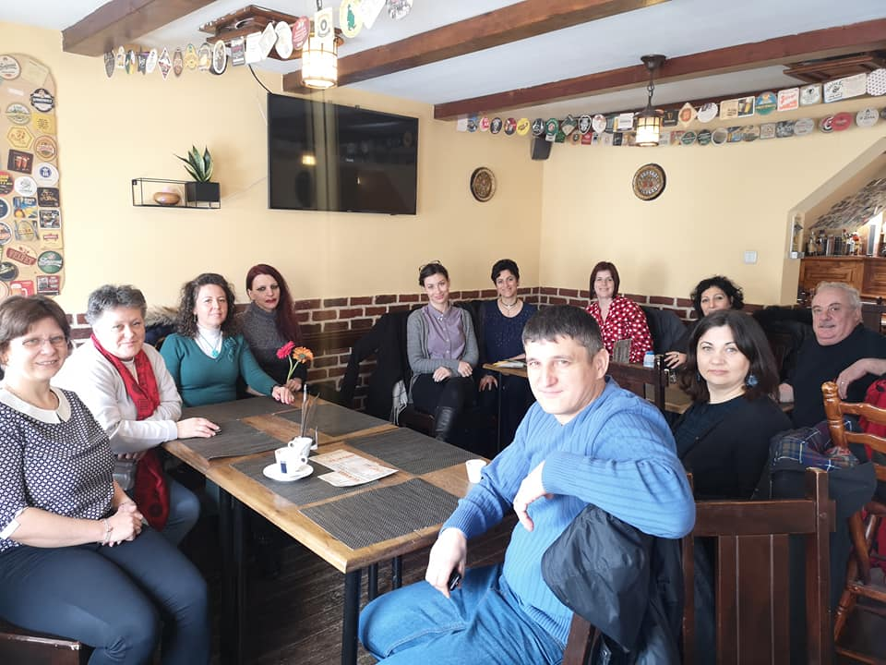

- S-au făcut numeroase deplasări pe teren în vederea efectuării evaluărilor iniţiale în urma primirii sesizărilor repartizate serviciului nostru şi a evaluărilor situaţiei copiilor aflaţi în plasament familial. În orice anotimp, în condiţii greu de ajuns, personalul şi-a îndeplinit atribuţiile cu responsabilitate.
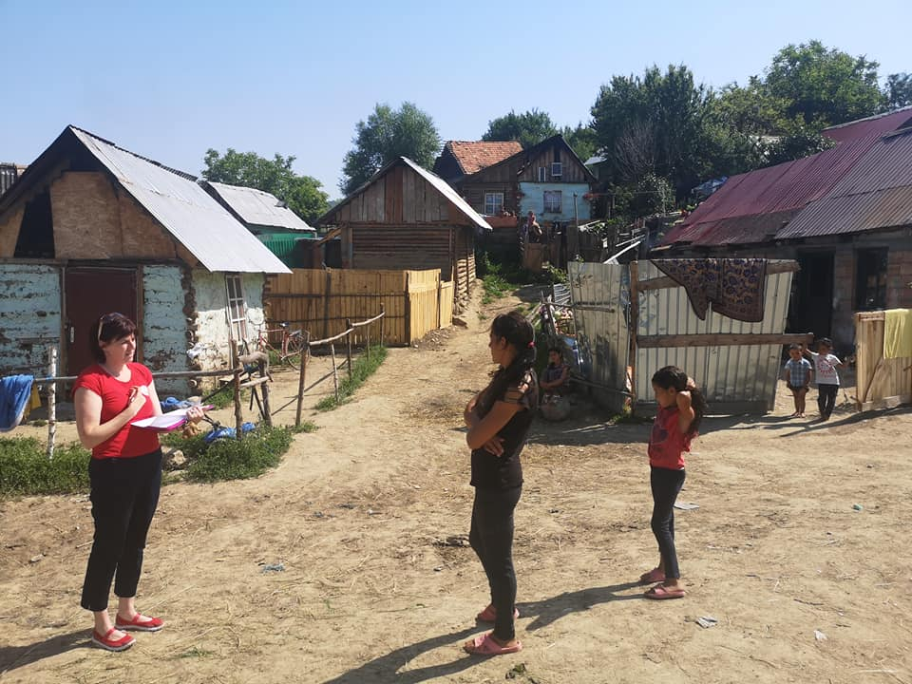
- Specialiștii Serviciului Management de caz Copii/Plasamente familiale au fost prezenți alături de echipa multidisciplinară în cazul celor peste 200 de persoane rămase fără locuință în urma încendiului de pe str. Sumuleu 33 și care au primit adapost în Arena Erőss Zsolt din Miercurea Ciuc.
- Datorită donației Clubului Lions s-a putut asigura un mic ajutor constând în hrană pentru bebeluși mamelor minore aflate în monitorizare în cadrul Serviciului Management de caz Copii/Plasamente Familiale.
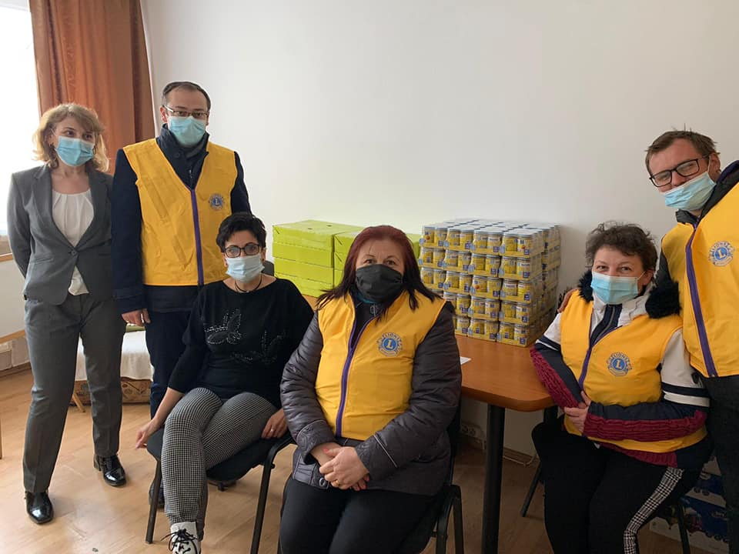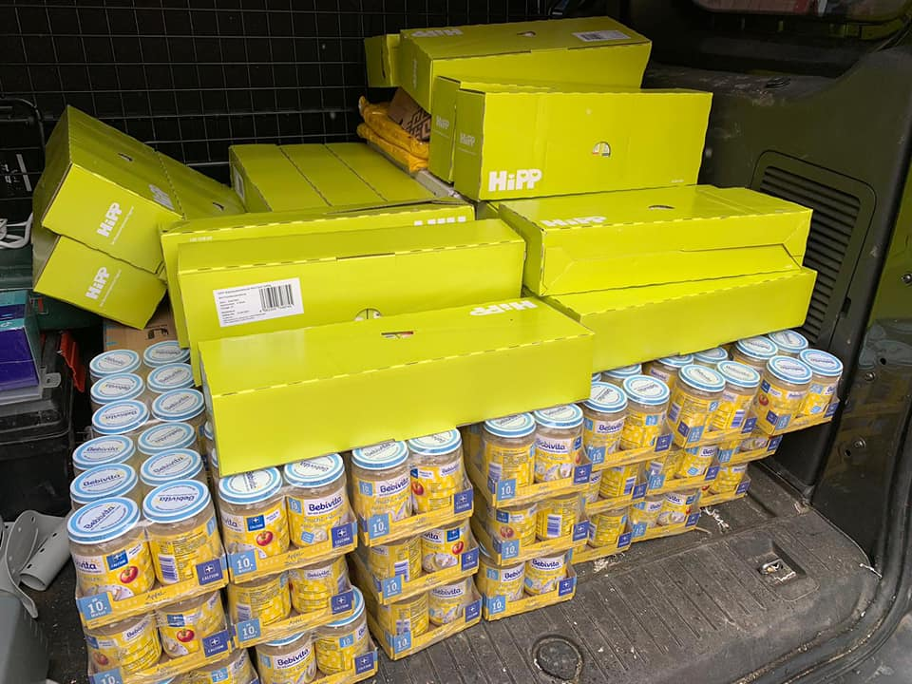
- Cu ocazia repatrierilor s-a organizat o întâlnire cu reprezentanții DGASPC Arad, unde s-au legat prietenii, s-a facut schimb de experiență astfel s-au dezbătut într-un cadru plăcut teme precum migranții, mamele minore, bune practici privind protecția copilului.
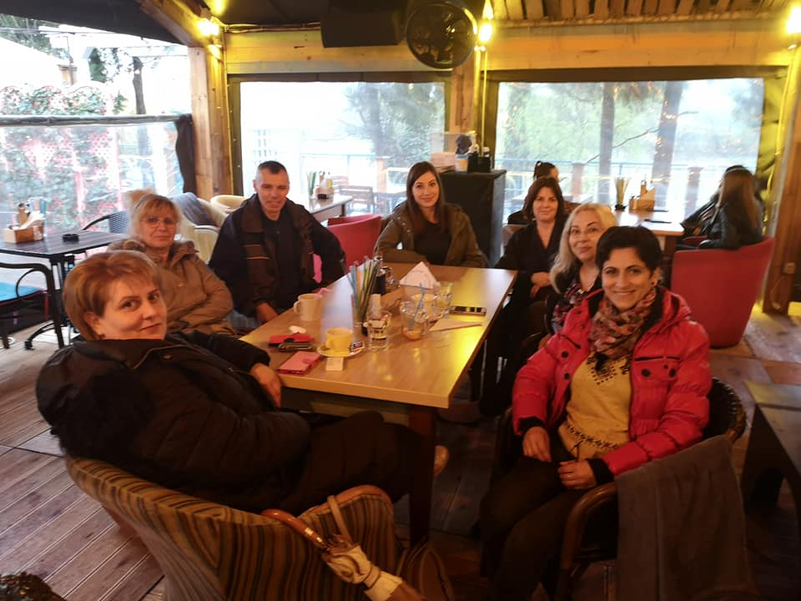

- În data 16 martie 2021, de Ziua Mondială a Asistenței Sociale, asistenții noștri sociali s-au întâlnit în amfiteatrul Consiliului Județean.
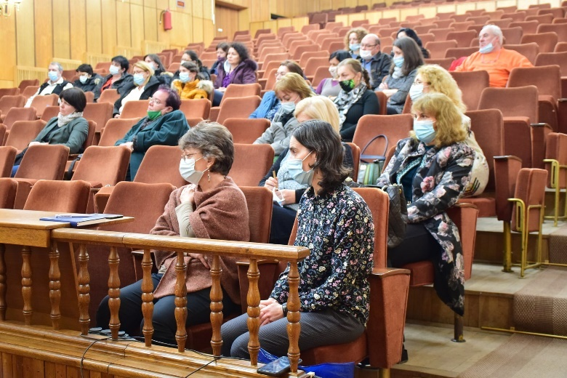

- Angajații serviciului au participat în data de 30 iunie 2021 la Oclad cu ocazia Zilele Talentului, a XI-a ediție, pentru copiii/tinerii instituționalizați și pentru angajații instituției, cu sprijinul Direcției Generală de Asistență Socială și Protecția Copilului, și Consiliului Județean Harghita
- În perioada 30 august și 05 septembrie 2021 a avut loc tabăra de limba română în cadrul DGASPC Harghita, locația Centrul de Receere și Pregătire Profesională. Această tabără s-a adresat adolescenților aflați în centrele de plasament care au dorit să își dezvolte abilitățile de comunicare, relaționare și autocunoaștere. Au participat un numar de 21 adolescenți din centrele de plasament CPF1, CPF2, Complexul de Servicii Sf. Ana și Centrul de Plasament Bilbor si cu vârste cuprinse între 13 și 20 ani. Această activitate a fost desfășurată de: șef serviciu Management de caz Copii/Plasamente familiale ca și coordonator împreună cu încă 2 angajați ai DGASPC HR și 5 voluntari. Metodele de învățare nonformale folosite au fost folosite eficient predominând interactivitatea, creativitatea, ceea ce a dus la implicarea activă a participanților. Programul liber a cuprins activități de învățare activă corelate cu interacțiunea participanților cu diferiți specialiști. La terminarea taberei adolescenții au plecat acasă cu un bagaj de cunoștinte diversificat, reușind să capete o mai mare încredere în abilitățile lor atât de comunicare cât și de relaționare.
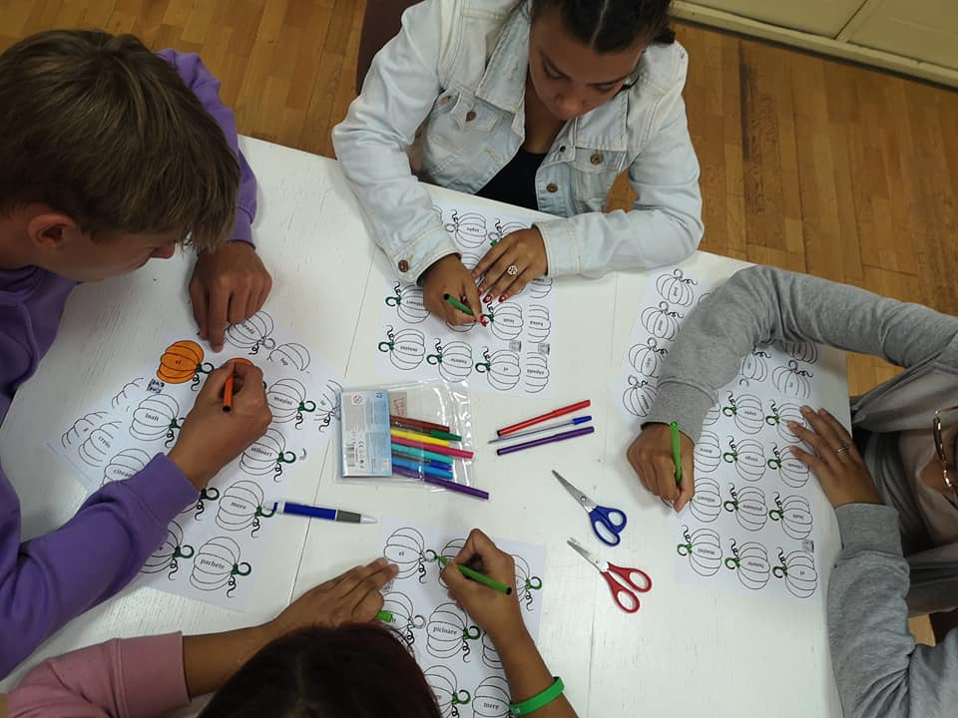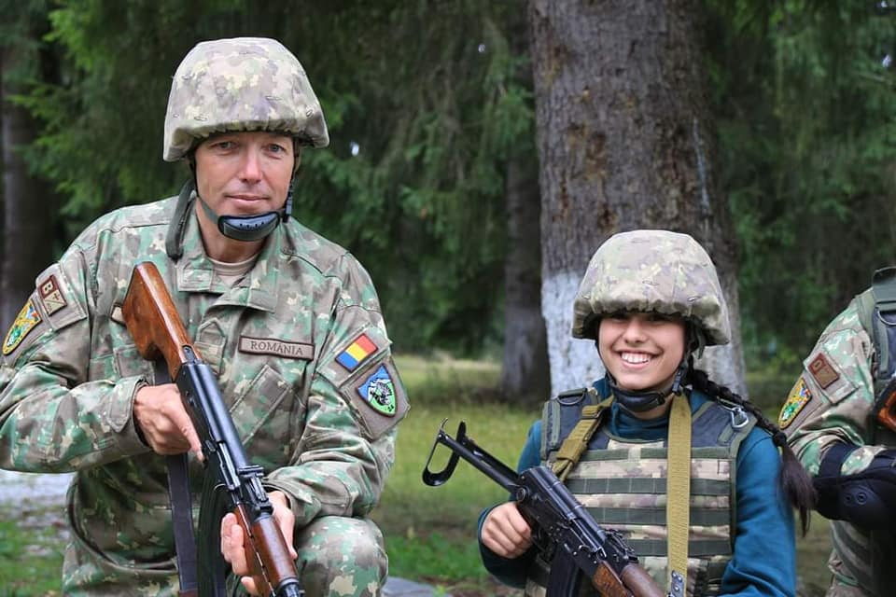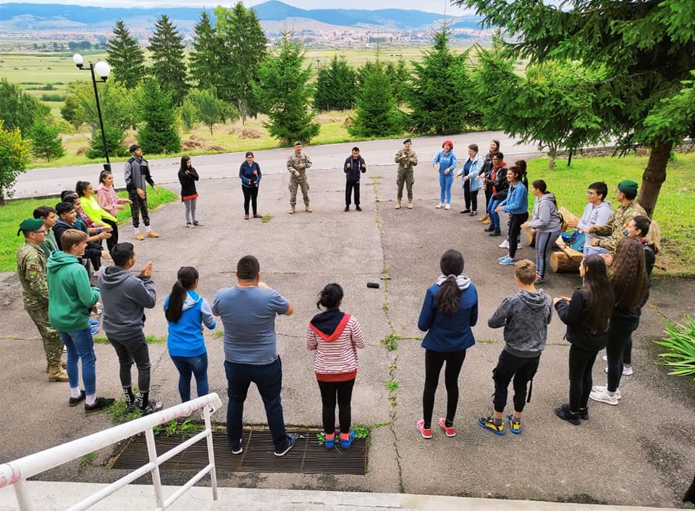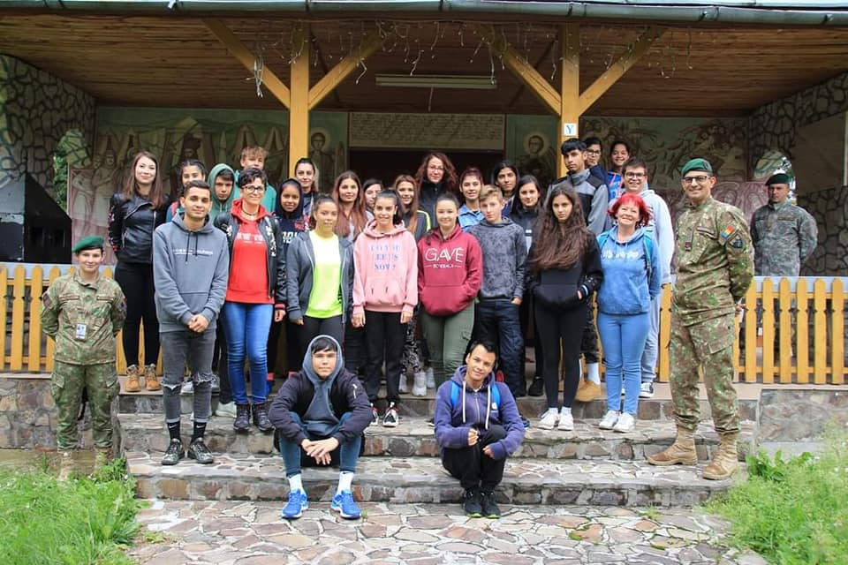

- Angajații serviciului au participat la mai multe cursuri de formare, conferințe, webminare online:

Data și locația cursului | Tematica
01.01-30.06.2021- online | ,,Evaluarea personalității- de la normalitate la patologie,,!- formare de competențe în evaluarea personalității,,normale, ,,atipice,, și a ,, tulburărilor de personalitate,,, acces gratuit 12 inventare de personalitate, BigFive plus- formator Constantin Ticu Psihoprofile Iași. 20 credite COPSI
16-18.03.2021- online | Training online privind evaluarea individuală multidisciplinară pentru minorii/tinerii în contact cu legea penală-– Fundația Terre des hommes Elveția- certificat de participare.
19 mai 2021- online | Conferința specialiștilor în dezvoltarea comunitară- ,,Dileme și oportunități în sfera socială privind activitatea de integrare a romilor.
19 mai 2021 - online | ,,Egalitatea de șanse, promovarea non-discriminării și respectarea diversității- Colegiul Asistenților Sociali-CNASR
14 iunie 2021 – organizată de către ANOFM, Ministerul muncii și Protecției Sociale, Ministerul Educației -Alba Iulia- | Întâlnire de lucru proiect ,, ReConect- Adaptare la schimbare - Mecanism Integrat de anticipare, Monitorizare, Evaluare a pieții muncii și Educație,,
04.08.2021 - online | Sesiune de formare privind cadrul metodologic și a principiilor de lucru promovate prin Codul privind Practica asistentului Social, elaborat de CNASR în parteneriat cu Unicef
14.08.2021 – online- | ,, Copiii hipersenzitivi,,- Workshop Național organizat de Asociația Expert Psy- București
22.10.2021 – online | Conferința europeană ,,Impreună împotriva traficului de persoane,,-Provocări ale României în lupta impotriva traficului de persoane organizată de Asociația Valoarea Plus în parteneriat cu Centrul European pentru Educație și Cercetare Judiciară.
13-14.10.2021 – online | Conferința specialiștilor în dezvoltarea comunitară- ,,Dileme și oportunități în sfera socială privind activitatea de integrare a romilor. Caritas – Asistență Socială - Alba Iulia- online Programul ,,United Networks,,
16 noiembrie 2021 -online | ,, Rolurile comunității în rețeaua socială,,- coaching bilunar- Caritas – Asistență Socială - Alba Iulia- online Programul ,,United Networks,,
18.11.2021- online | Programul de Formare în domeniul traficului de persoane și al impactului traumei în asistența victimelor -Sesiune Online- organizat de către Asociatia Eliberare București
25.11.2021 - online | Evaluarea Sistemului de Control Intern Managerial-Raportarea Anuală -Webinar online organizat de către Harrison Consulting and Management SRL
29 noiembrie 2021 - online | ,,Divorțul în contextul violenței în familie,, - Caracteristici psihosociale ale victimilor minore, majore și agresori,, Webminar online- Centrul de Consiliere pentru Prevenirea Violenței - Dr. Cătălin Luca
09.12.2021- online | Conferința internațională ,, Poate justiția să fie prietenoasă ci copiii?- Accesul la justiția penală pentru copiii cu dizabilități intelectuale și psihosociale,, Webinar online organizat de Centrul de resurse Juridice România, Fundația Validity, Centrul Bulgar pentru Legislație NonProfit și PRISM Impresa Sociale srl Italia.
18.12.2021 – Online | Actualități în evaluarea clinică psihologică a tulburărilor afective(de dispozițieTAB și TAR).Redactarea protocolului de examinare psihologică, necesar la Comisia de expertiză a Persoanelor cu Handicap- organizat de IPADSM Asociația institutului de Psihologie aplicată în domeniul Sănătății Mintale – formare continua profesională 10 credite Colegiu Psihologilor din Romania

- Din data de 14 decembrie 2020 s-a obținut licența de funcționare pe o perioadă de 5 ani aserviciu social ,, Plasamente familiale,, valabil până la data de 13.12.2025.

III.7 Serviciul de evaluare complexa a copilului

Nr. Total de copii cu handicap care domiciliează în raza teritorială a judeţului şi care au certificat de incadrare într-un grad de handicap în vigoare la data de 31.12.2021.: 1522
Date despre copii cu handicap pentru care s-au emis în cursul anului 2021 certificate de încadrare intr-un grad de handicap: 856
- Nr. Total de copii care au certificate valabile în anul 2021 : 1522
- Uşor grad patru de handicap 278
- Mediu grad trei de handicap 388
- Accentuat grad doi de handicap 242
- Grav grad unu de handicap 614
Dacă se adună toate cele patru grade(uşor,mediu,accentuat,grav) avem un număr total de 1522, iar certificatele emise în anul 2021 este de 856.
Această diferenţă de 666 sunt acele dosare care au valabilitate şi în anul 2021, deoarece acestea au o valabilitate de 2 ani respectiv permanent. Aceste dosare au fost monitorizate de SPAS-uri.

Nr. Total de copii cu dizabilităţi care au primit pentru prima dată certificatul de încadrare într-un grad de handicap în anul 2021 (nu vor fi cuprinşi copii cărora li s-a prelungit/reevaluat certificatul anterior) 246
Nr. Total de copii cu dizabilităţi cu vârsta peste 7 ani, după tipul de handicap:
Uşor 30
Mediu 276
Accentuat 165
Grav 436
Integraţi în învăţământul de masă:
- Individual 222
- Grup/grupă 73
- Clasă compactă 0
- Frecventează învăţământul special: 136
Nr. Total de copii cu dizabilităţi după tipul de afecţiune:
- afecţiuni ale sistemului nervos şi funcţiilor mentale globale 732
- afecţiuni vizuale 50
- afecţiuni auditive 57
- afecţiuni ale aparatului locomotor 103
- Afecţiuni multiple ale organismului legate de boli genetice invalidate 43
- HIV/SIDA 3
- Altele 534
Nr. Total de copii cu dizabilităţi, care au asistenţi personali 103
Nr. Total de copii pentru care s-a elaborat Plan de serviciu personalizat: 856
Nr. Total de copii cu dizabilităţi, care se află in:
- familie naturală: 1288
- rude până la gradul IV: 6
- Centru de plasament SPS: 147
- Centru de plasament OPA 1
- Asistent maternal profesionist SPS: 80

Anual în planul de abilitare-reabilitare a copilului cu handicap sunt propuse diferite servicii şi examinări de specialitate. Cei care prezintă dizabilităţi şi nu se pot maturiza din punct de vedere şcolar timp de un an max 2 ani corespuzător vârstei lor biologice sunt propuşi spre orientare şcolară în şcoli speciale unde beneficiează de educaţie prin curriculum adapatat prin colaborare cu CJRAE.
Şi în anul calendaristic 2021 sunt mulţi copii diagnosticaţi cu dizabilităţi instrumentale cum ar fi: dislexie, disgrafie, discalculie, dificultăţi globale de învăţare etc. Aceste tipuri de dizabilităţi sunt corectabile dacă se face un diagnostic timpuriu şi părintele/reprezentantul legal al copilului acceptă intervenţiile de specialitate din partea specialiștilor din unități de învățământ.
- Copii plasaţi la AMP încadraţi într-un grad de handicap ajungând la vârsta şcolarizării nu prea fac faţă la cerinţele şcolare şi nu în toate cazurile sunt ajutaţi de către cadrele didactice să se adapteze în clasă. Specialiştii SECC acordă sprijin şi consiliere pentru rezolvarea dificultăţilor întâmpinate.
Rapoartele de monitorizare sunt trimise de către responsabilii de caz din cadrul primăriilor și sunt verificate de către echipa multidisciplinară SECC.
În cazul în care se constată regres în starea de sănătate a copilului se propune reevaluarea acestuia.
Au fost trimise înștiințări părinților/reprezentanților legali cu privire la valabilitatea/expirarea certificatului de încadrare în grad de handicap, solicitând totodată opțiunea de a prelungi sau nu valabilitatea acestuia.
Trimestrial au fost întocmite rapoarte statistice al serviciului, cu privire la numărul total de copii cu dizabilități distribuite pe categorii de vârstă, forma de școlarizare, mediu în care trăiește și pe categorii de afecțiuni.
S-a întocmit periodic rapoartele SCIM.
- Avem o relaţie buna de colaborare cu Centrele de plasament, cu SPAS –urile, cu servicii din cadrul DGASPC Harghita şi cu CJRAE.

III.8. Serviciul de evaluare complexă a persoanelor adulte cu handicap

În cursul anului 2021 la nivelul serviciului s-au înregistrat 4019 solicitări de încadrare prin diferite modalități: prin depunerea documentelor personal, prin reprezentant legal, acte trimise prin poștă, precum și în format electronic.
Conform legii 55/2020 privind unele măsuri pentru prevenirea și combaterea efectelor pandemiei de COVID- 19, art. 4. și art. 5. s-au prelungit din oficiu valabilitatea certificatelor de încadrare în grad de handicap pentru 135 de persoane.
În cursul lunii aprilie au fost trimise 135 adrese de informare către persoane adulte cu handicap a căror certificat a expirat sau urma să expire în cursul lunilor martie, aprilie, din care 9 persoane refuză încadrarea.
În cursul anului au fost efectuate 3920 rapoarte de evaluare și programe individuale de reabilitare.
În urma evaluărilor s-au emis 3920 certificate de încadrare în grad de handicap după cum urmează:
- 1658 de cazuri noi,
- 2262 de prelungiri,
- 55 cazuri venite de la minori,
- 23 persoane au venit prin transfer din alte judeţe,

LUNA | BOALA NU HANDICAP | GRADUL IV | GRADUL III | GRADUL II | GRADUL I | Total
Ianuarie | 12 | 0 | 37 | 143 | 116 | 308
Februarie | 16 | 1 | 52 | 147 | 106 | 322
Martie | 18 | 2 | 89 | 188 | 124 | 422
Aprilie | 21 | 4 | 51 | 146 | 115 | 337
Mai | 23 | 5 | 55 | 144 | 101 | 328
Iunie | 24 | 5 | 50 | 197 | 121 | 397
Iulie | 14 | 2 | 43 | 230 | 124 | 413
August | 0 | 0 | 0 | 0 | 1 | 1
Septembrie | 41 | 4 | 71 | 236 | 182 | 534
Octombrie | 22 | 6 | 63 | 182 | 127 | 400
Noiembrie | 10 | 2 | 44 | 125 | 85 | 266
Decembrie | 9 | 0 | 23 | 98 | 62 | 192
TOTAL | 210 | 31 | 578 | 1836 | 1265 | 3920

Nr. total dizabilitățiăți după tipuri de handicap:
1. Fizic- 795
2. Somatic-1150
3. Auditiv-31
4. Nevăzător-234
5. Mental-303
6. Psihic-154
7. Asociat-1247
8. HIV/SIDA-6
9. Boli rare-0
10.Surdocecitate-0
În cursul anului 2021 am ținut legătura- și prin corespondență electronică, telefon- cu alte instituții, precum cu Primăriile locale, centre de plasament, centre de rezidențiale, cămine de bătrâni, centre de îngrijire și asistență (CIA).
Prezentul raport s-a întocmit în două exemplare din care: 1 exemplar rămâne la la S.E.C.A.D., şi 1 exemplar se predă la conducerea Direcţiei.

III.9. Serviciul pentru îngrijire de tip rezidenţial, de tip familial şi comunitar adulţi

Management de caz adulti promovează şi asigură respectarea drepturilor persoanelor adulte cu dizabilităţi, a persoanelor vârstnice şi a altor categorii de persoane adulte aflate în situaţii de dificultate, în conformitate cu prevederile legale a Legii 448/2006 privind protecţia şi promovarea drepturilor persoanelor cu handicap, republicată, cu modificările şi completările ulterioare, a Legii 17/2000 a persoanelor vârstnice, republicată.
Serviciul are ca obiect principal de activitate asigurarea unei protecţii de tip rezidenţial pentru persoanele adulte cu handicap instituţionalizate în centrele din subordinea direcţiei şi are drept scop acordarea de sprijin persoanelor adulte aflate într-o situaţie de dificultate, prevenirea instituţionalizării persoanelor cu dizabilități prin identificarea de servicii alternative, acordarea de sprijin şi suport, asistenţă pentru pregătirea instituţionalizării în centrele de tip rezidenţial pentru adulţii cu handicap şi familiilor acestora, facilitarea menţinerii legăturilor cu familia, rudele, cunoscuţi a celor admiși în centrele rezidenţiale.
Din structura Serviciului fac parte:
-Compartimentul îngrijire de tip familial şi comunitar adulţi;
-Compartimentul asistenţă persoane vârstnice;
-Compartimentul asistenţi personali profesionişti;
-Compartimentul de prevenire a marginalizării sociale;
-Centrul de servicii de recuperare neuromotorie de tip ambulatoriu pentru persoane adulte cu handicap-Odorheiu Secuiesc;
-Compartimentul de prevenire a marginalizării sociale.
Durata serviciului oferit diferă de la caz la caz, iar în timpul alocat instrumentării cazului accentul se pune pe găsirea celei mai bune soluţii pentru persoană, pentru susţinerea persoanei aflate în dificultate în mediul propriu de viaţă, familial şi comunitar prin acordare de servicii sociale primare de către serviciul de asistenţă socială din cadrul primăriei de domiciliu iar când situaţia o impune orientarea către cămine pentru persoane vârstnice, unde este cazul, sau centre de îngrijire şi asistenţă pentru persoanele cu dizabilităţi. Menţionăm că din cauza lipsei locurilor din centre uneori persoanele care solicită serviciul social specializat de tip rezidenţial sunt nevoite să aştepte mai multe luni, timp în care dosarul se află în evidenţa serviciului, iar starea şi schimbările din viaţa persoanelor în cauză sunt monitorizate.
În fiecare caz se pune accent pe implicarea beneficiarilor şi a familiilor acestora care se face prin comunicare, deschidere, responsabilizare şi consiliere, astfel că toate deciziile sunt luate împreună şi cu acordul beneficiarilor.
A fost introdusă metoda managementului de caz în soluționarea: sesizărilor, cererilor privind admiterea în servicii de tip rezidențial, situației beneficiarilor din centrele rezidențiale. În acest sens a fost elaborată procedura privind Aplicarea metodei managementului de caz în protecția persoanelor adulte cu dizabilități aflate în evidența DGASPC Harghita.

A.Serviciul pentru îngrijire de tip rezidențial.
Serviciile de tip rezidențial sunt acele servicii care au în vedere găzduirea pe o perioadă determinată, îngrijirea, recuperarea și reabilitarea persoanelor cu dizabilități.
În cursul anului 2021 dinamica beneficiarilor în centrele rezidențiale s-a prezentat astfel:

Nr. crt. | Centrul Rezidențial | Nr.beneficiari la începutul anului 2021 | Nr. persoane internate | Nr. persoane externate | Nr. persoane decedate | Nr.beneficiari la sfârșitul anului 2021
1 | CRRN Tulgheș | 50 | 2 | 0 | 2 | 50
2 | CIA Gheorgheni | 50 | 5 | 1 | 6 | 48
3 | CIA Frumoasa | 49 | 6 | 0 | 5 | 50
4 | CIA Toplița | 22 | 0 | 0 | 0 | 22

În locuința maxim protejată Bodogaia nu au avut loc schimbări în rândul beneficiarilor
În Locuințele minim protejate: Externări: 2
Internări: 8
Suspendări: 0
În cursul lunii noiembrie și-a deschis activitatea Locuința minim protejată Miercurea Ciuc, din cadrul Complexului de servicii Miercurea Ciuc, iar locuința minim protejată Vlăhița a fost închisă, tinerii din această locuință fiind admiși în LmP Miercurea Ciuc.
Personalul desfășoară activitatea de secretariat pentru Comisia de cazuistică din cadrul DGASPC Harghita, unde sunt dezbătute situațiile tinerilor din Centrul social cu destinaţie multifuncţională Sânmartin:
- externare – 6 tineri
- internare – 5 tineri
- suspendarea măsurii de internare – 0 tineri
- menţinerea internării – 3 tineri
În decursul anului 2021 personalul din cadrul serviciului a evaluat și prezentat în fața Comisiei de evaluare a persoanelor adulte cu handicap un număr de 57 de dosare:
-internări 21 de dosare
-respingeri 5 dosare
-suspendări 0 dosare
-revocare 1 dosar
-schimbarea măsurii(transfer) 1 dosar
-reintegrări sociale 1 dosare
-menținerea măsurii 1 dosare
-amânări 27 dosare.
Au fost preluați 3 tineri din sistemul de protecție a copilului care nu aveau posibilitatea de revenire în propria familie și admiși în serviciile rezidențiale pentru persoane adulte cu dizabilități( 2 tineri în LmP Miercurea Ciuc).

În anul 2021 a fost instrumentat un număr de 57 cereri de admitere în serviciile rezidențiale pentru persoane adulte cu dizabilități dintre care:
- 23 de cereri au fost preluate din anul 2020;
- 34 de cereri au fost depuse în cursul anului 2021.
La sfârșitul anului 2021 sunt în așteptare un număr de 32 de cereri.

Numărul cererilor noi de internare raportate la centrele rezidenţiale:

Nr. crt. | Centrul rezidenţial | Anul 2016 | Anul 2017 | Anul 2018 | Anul 2019 | Anul 2020 | Anul 2021
1. | Centrul de Recuperare şi Reabilitare Neuropsihiatrică Tulgheş | 7 | 3 | 11 | 9 | 5 | 4
2. | Centrul de Îngrijire şi Asistenţă Gheorgheni | 21 | 8 | 6 | 6 | 6 | 12
3. | Centrul de Îngrijire şi Asistenţă Frumoasa | 5 | 10 | 15 | 11 | 10 | 15
4 | Centrul de Îngrijire și Asistență Toplița | 0 | 0 | 0 | 0 | 22 | 0
O tânără a fost admisă în Locuința maxim protejată din Tăureni a Fundației LIA.
Beneficiarii din cele 4 centre rezidențiale au fost sprijiniți de către personalul specializat (asistentul social) pentru a menține sau a relua legătura cu familia naturală, rude, sau cu alte persoane față de care beneficiarii au dezvoltate anumite legături de atașament. Aceștia mențin legătura prin telefon, email, vizite, primesc pachete din partea aparținătorilor.
Nr. crt | Denumirea serviciului rezidențial | Total beneficiari | Nr. beneficiari care mențin relații personale cu familia, rude, alte persoane
1 | Centrul de Îngrijire şi Asistenţă Frumoasa | 50 | 27
2 | Centrul de Îngrijire şi Asistenţă Gheorgheni | 50 | 25
3 | Centrul de Îngrijire și Asistență Toplița | 22 | 4
4 | Centrul de Recuperare şi Reabilitare Neuropsihiatrică Tulgheş | 50 | 18

B.Compartimentul îngrijire de tip familial și comunitar adulți

Activitățile din cadrul compartimentului au drept scop acordarea de sprijin persoanelor adulte aflate într-o situaţie de dificultate, prevenirea instituţionalizării persoanelor cu dizabilități prin identificarea de servicii alternative, acordarea de sprijin şi suport.
Au fost efectuate numeroase deplasări pe teren (în număr de 134) în urma cererilor primite privind solicitarea internării în centrele aflate în subordinea Direcţiei, a sesizărilor privind situaţiile de risc în care se află persoanele cu dizabilităţi, tineri care provin din sistemul de protecţie al copilului, persoane vârstnice; deplasări la autorităţi locale, instituţii publice sau private, spitale, comisii de expertiză a capacității de muncă, în scopul verificării sesizărilor şi a instrumentării cazurilor.
Pe parcursul anului 2021 au fost soluționate un număr de 93 de sesizări și 1 petiție care se refereau la încălcarea drepturilor persoanelor cu dizabilităţi, neîndeplinirea obligaţiilor de către asistentul personal al persoanei cu handicap, tineri ieşiţi din sistemul de protecţie a copilului fără posibilitatea revenirii în familia naturală, luarea unor măsuri de protecţie în serviciile rezidenţiale pentru adulţi din judeţ,. Sesizările au fost referite de Consiliul Judeţean Harghita, Spitalul judeţean de urgenţă, , persoane fizice, primării, diferite Direcţii din ţară, alte instituţii. În toate aceste cazuri a fost efectuată evaluarea situaţiilor de risc şi găsirea soluţiilor alternative pentru aceste persoane. Pe lângă acestea a fost monitorizată situaţia a două persoane care se află în atenţia serviciului nostru de mai mult timp şi care necesită monitorizare permanentă pentru prevenirea instituţionalizării.
S-a acordat consiliere primară în 44 de situații ce au vizat criteriile de internare în centrele publice rezidenţiale, întocmirea dosarului pentru încadrarea în grad de handicap, drepturile persoanelor cu dizabilităţi, , găsirea de alternative la instituţionalizare, alte probleme familiale şi sociale.
Alte activităţi:
- deplasări/vizite în centre, autorităţi locale, instituţii publice: primării, spital, Casa judeţeană de pensii, Comisia de expertiză a capacității de muncă, AJOFM Miercurea Ciuc, SPCLEP, Medexpert;
- deplasări la Comisia de evaluare a persoanelor adulte cu dizabilităţi pentru prezentarea cazurilor persoanelor care solicită internarea într-un centru rezidenţial pentru persoane adulte cu dizabilităţi din subordinea Direcţiei;
- deplasări la instituţii private: centre rezidenţiale private pentru persoane adulte, vârstnice din judeţ;
- redactarea raportului privind situaţia persoanelor în cauză;
- redactarea şi trimiterea adreselor şi răspunsurilor către Primării, Spital, Consiliul Judeţean, Instituţia Prefectului, Direcţii din alte judeţe, Direcţia judeţeană de evidenţă a persoanelor, MMJS, ANDPDCA, Consiliul de monitorizare etc.
- participare în cadrul proiectului POCA “Persoane cu dizabilități - tranziția de la servicii rezidențiale la servicii în comunitate" implementat de ANDPDCA în colaborare cu experți din partea Băncii Mondiale, deplasare pe teren în județele Mureș și Covasna, evaluarea externă e centrelor rezidențiale din localitățile: Tg Secuiesc (jud. Covasna), Brâncovenești, Reghin, Ceuașu de Cîmpie (jud. Mureș); în cadrul aceluiași proiect, colectare de date administrative de la centrele rezidențiale din județ și transmiterea lor către managerul de proiect;
- redactarea rapoartelor de evaluare, de vizită, de întrevedere, telefonică, a planului de intervenţie, a fişelor de monitorizare, de închidere a cazurilor ;
- participarea la şedinţe de lucru, grup de lucru în scopul soluţionării cazurilor sesizate;
- colaborare continuă cu serviciile/compartimentele/centrele din subordinea Direcţiei
- participare de 3 ori cu prezență fizică la şedinţele lunare ale Comitetului consultativ de dialog civic pentru problemele persoanelor vârstnice, la sediul Instituţiei prefectului jud. Harghita, în celelalte luni ale anului fiind analizate materialele informative și supuse votării online.

Sărbătorirea Zilei internaționale a persoanelor cu dizabilități în data de 3 decembrie s-a efectuat în spațiu restrâns, fiind organizată o expoziție cu lucrările persoanelor cu dizabilități în holul Direcției. Exponatele au putut fi admirate până după sfârșitul anului. De asemenea a fost transmis un mesaj de felicitare persoanelor cu dizabilități prin intermediul paginii de Facebook a Direcției.

Statistică şi evidenţa datelor
- Raportul statistic trimestrial N-7, cu numărul asistenţilor personali şi plata salariilor cuvenite acestora şi numărul de indemnizaţii cuvenite adultului sau reprezentantului legal.
- Trimiterea adreselor prin poştă şi e-mail tuturor primăriilor, contactarea primăriilor prin telefon în cazul în care au fost întârzieri sau probleme legate de date, introducerea datelor etc.,
- Evidenţa cu asistenţii personali şi numărul. de indemnizaţii, cazurile noi, schimbările efectuate, arhivarea contractelor de muncă şi a celorlalte documente.
- Întocmirea şi transmiterea raportului trimestrial N7 către ANDPDCA referitor la evidenţa asistenţilor personali şi a numărului de indemnizaţii.
- Contactarea primăriilor prin telefon sau trimiterea adresei în caz de nerespectare a procedurilor privind încheierea contractelor de muncă (netrimiterea dispoziţiilor şi C.I.M. la D.G.A.S.P.C HR etc.)
- Redactarea şi trimiterea răspunsurilor(Acord) la solicitările de angajare asistent personal/acordare a indemnizaţiilor lunare de însoţitor, sau refuzul în caz de neîndeplinire a condițiilor de acordare al acordului.
- Introducerea în programul informațional național Seesoft Dsmart a tuturor acordurilor eliberate, a contractelor de muncă, dispozițiilor de acordare a indemnizațiilor de însoțitor, actelor adiționale.

Au fost eliberate acorduri atât în vederea angajării de către primării a asistenţilor personali, pentru copii şi/sau pentru adulţi, cât şi pentru primirea indemnizaţiei de însoţitor de către persoanele îndreptăţite. De asemenea, au fost operate date statistice privind numărul de asistenţi personali şi numărul de indemnizaţii acordate de către primăriile din judeţ.

RAPORT STATISTIC TRIMESTRIAL "N 7"

NUMARUL DE ASISTENTI PERSONALI SI PLATA SALARIILOR CUVENITE ACESTORA SI NUMARUL TOTAL DE INDEMNIZATII CUVENITE PARINTILOR SAU ADULTULUI / REPREZENTANT LEGAL / ORD. 794 / 380/2002 DIN JUDET, LA TRIMESTRUL IV/ AN 2021

Numarul de asistenti personali pentru persoanele cu handicap |  |  | Numarul de indemnizatii cuvenite parintilor sau adultului / reprezentantului legal / Ord. 794 / 380 / 2002 |  |  | NUMAR TOTAL ASISTENTI PERSONALI SI NUMAR TOTAL INDEMNIZATII | SUMA TOTALA PLATITA, CUMULATA DE LA INCEPUTUL ANULUI, PENTRU SALARIILE ASISTENTILOR PERSONALI SI A INDEMNIZATIILOR (col. 10) | SUMA TOTALA RESTANTA LA PLATA SALARIULUI ASISTENTILOR PERSONALI SI A INDEMNIZATIEI
TOTAL, din care: | copii | adulti | TOTAL, din care: | Parinti / Reprezentant legal | Adulti / Reprezentant legal
1.335 | 302 | 1033 | 1.709 | 241 | 1468 | 3044 | 72.246.551 | 93.572
*Mentiune:Datele au fost communicate de către primăriile din judeţul Harghita, nu putem să ne asumăm responsabilitatea privind exactitatea lor.
Evoluţia acordurilor eliberate comparativ cu anii precedenţi:
Nr. Acorduri  eliberate |  |  | 2012 | 2013 | 2014 | 2015 | 2016 | 2017 | 2018 | 2019 | 2020 | 2021
 |  |  | 279 | 328 | 499 | 689 | 729 | 788 | 875 | 926 | 944 | 1158

Total acorduri eliberate pentru angajarea asistenţilor personali 400 din care:
- copii – 73
- adulţi – 327
Total acorduri eliberate pentru indemnizatia de însoţitor 758 din care :
- copii – 89
- adulţi – 669
În decursul a 10 ani se poate observa o creștere semnificativă a numărului de persoane cu dizabilități încadrate în gradul I grav cu asistent personal și a numărului de acorduri eliberate pentru acestea.În baza art.10, lit.c), pct.6 din Hot. Nr. 797/2017 din 8 noiembrie 2017,pentru aprobarea regulamentelor-cadru de organizare şi funcţionare ale serviciilor publice de asistenţă socială şi a structurii orientative de personal, Direcţia generală îndeplineşte atribuţii în domeniul persoanelor adulte cu dizabilităţi asigurând monitorizarea realizării instruirii asistenţilor personali ai persoanelor cu handicap grav;
În acest sens în anul 2021 s-au înaintat rapoarte de către primării cu privire la activitatea asistenţilor personali din judeţ astfel: sem.I : 39 de primării sem.II: 5 primării
Din raportările transmise reiese că nu au fost probleme deosebite în privinţa desfăşurării atribuţiilor asistenţilor personali. Pe perioada concediului de odihnă al asistentului personal, majoritatea primăriilor au acordat indemnizațiile de însoțitor persoanei cu dizabilitate. Trei primării din lipsa fondurilor nu au acordat concediu pentru asistenții personali. O parte dintre primării au reuşit să realizeze instruirea acestora, conform legii, dar cea mai mare parte din lipsa fondurilor, nu a reuşit instruirea asistenţilor personali, solicitând şi din partea noastră soluţii în acest sens. De asemenea, ni s-a solicitat sprijin în mai multe rânduri pentru găsirea unei alternative de găzduire a persoanei cu dizabilitate pe perioada concediului asistentului personal (centru respiro), dar nu numai din acest motiv, de multe ori familiile fiind suprasolicitate, epuizate.

C.Compartimentul asistenţi personali profesionişti,

Compartimentul are în structură un număr de 4 posturi. Activitatea compartimentului este suspendată deoarece nu au fost identificate persoane dornice de a deveni asistenți personali profesioniști.

D.Compartimentul asistență persoane vârstnice

Activitățile din cadrul compartimentului au drept scop acordarea de sprijin persoanelor vârstnice aflate într-o situaţie de dificultate, prevenirea instituţionalizării prin identificarea de servicii alternative, acordarea de sprijin şi suport, informații necesare persoanei și familiei pentru a depăși cu forțe proprii situația de dificultate. Având în vedere că acest compartiment nu are personal angajat, atribuțiile au fost efectuate de către personalul din cadrul Compartimentului îngrijire de tip familial și comunitar adulți.
Pe parcursul anului au fost soluționate un număr de 17 sesizări ce au vizat situația socială dezavantajată a unor persoane vârstnice. De asemenea a fost acordată consiliere primară unui număr de 51 familii/persoane vârstnice care au vizat drepturile persoanelor vârstnice, găsirea de alternative la instituţionalizare, alte probleme familiale şi sociale. Situațiile care necesitau admiterea în camine pentru persoane vârstnice, au fost orientate către căminele private, 5 familii solicitând admiterea într-un centru a persoanei vârstnice din familie.
Din cauza pandemiei și din lipsa fondurilor, în anul 2021 nu s-a putut celebra Ziua familiei, în data de 15 mai, pentru a sărbători și felicita familiile din Miercurea Ciuc, care în anul 2021 au aniversat 50 de ani de căsnicie.
De ziua mondială de combatere a relelor tratamente asupra persoanelor vârstnice-15 iunie, a fost transmis prin intermediul paginii de Facebook a Direcției, un mesaj de conștientizare și informare a publicului asupra fenomenului de violență asupra vârstnicului, fiind lăsate date de contact pentru eventuale sesizări de situații de abuz.
De Ziua internațională a persoanelor vârstnice marcată în data de 1 octombrie a fost transmis un mesaj de felicitare persoanelor vârstnice prin intermediul paginii de facebook a Direcției.

E. Centrul de servicii de recuperare neuromotorie de tip ambulatoriu pentru persoane adulte cu handicap-Odorheiu Secuiesc
Centrul de servicii de recuperare neuromotorie de tip ambulatoriu pentru persoanele adulte cu dizabilităţi Odorheiu Secuiesc, are rolul de a asigura la nivel judeţean, implementarea programelor de reabilitare şi integrare socială elaborate de comisiile de evaluare a persoanelor adulte cu handicap, asigurarea condiţiilor necesare pentru recuperarea persoanelor adulte cu dizabilităţi din centrele rezidenţiale şi din familie.
Centrul deţine spaţii amenajate şi dotate adecvat pentru acordarea procedurilor de recuperare: sală pentru hidroterapie, sală de electroterapie şi masaj, sală de kinetoterapie, spaţiu pentru oferirea consilierii sociale precum şi spaţii igienico-sanitare.
Serviciile sunt acordare de personal calificat ce oferă servicii de calitate: medic specialist fizioterapeut, asistent medical balneofizioterapeut, kinetoterapeut şi asistent social.
Admiterea persoanelor la serviciile de recuperare se realizează în baza dispoziţiei de admitere emisă de directorul general după analizarea documentelor din dosar, necesare admiterii.
Datorită situației pandemice, numărul beneficiarilor a scăzut pe perioada sezonului rece. De asemenea, hidroterapia a fost scoasă din schema de tratament în această perioadă, temperatura din sală fiind mai scăzută, existând riscul îmbolnăvirii beneficiarilor.
Au beneficiat în cursul anului 2021 de servicii de asistenţă socială şi servicii de recuperare neuromotorie un număr de 93 de persoane cu dizabilităţi, fiind reevaluate un număr de 43 de persoane. Majoritatea persoanele cu dizabilităţi au domiciliul în municipiul Odorheiu Secuiesc dar sunt şi persoane care provin din împrejurimile oraşului: Brădești, Feliceni, Lupeni, Dealu, Zetea, Mugeni, Vlăhița, Merești, Mărtiniș, Satu Mare.

Kinetoterapie | Masaj | Ultrasunete | Galvanizare | Ionizare | Curenţi diadinamici/TENS | Curenţi interferenţiali | Băi cu bule | Duş subacval
1247 | 1237 | 695 | 240 | 588 | 409 | 179 | 662 | 662

Număr total de servicii de recuperare neuromotorie acordate: 5919.
În cursul lunii decembrie a fost efectuată vizita de control anuală din partea Inspecției sociale în vederea verificării îndeplinirii standardelor minime de calitate, acestea fiind îndeplinite în totalitate.
În cursul anului a fost raportat 1 caz de Coronavirus la personal și au fost 3 cazuri suspecte la beneficiari, pentru care au fost suspendate serviciile de recuperare. Au fost luate toate măsurile de siguranță pentru prevenirea infectării cu noul Coronavirus, COVID-19. Au fost achiziționate materiale de igienă, curățenie, alte materiale pentru buna funcționare a activității centrului, punându-se accent pe achiziționarea materialelor dezinfectante, a echipamentelor de protecție, deși deficitul bugetar a fost accentuat în anul 2021. La solicitarea noastră, centrele rezidențiale pentru copii și adulți au venit în sprijinul nostru și s-a reușit obținerea mai multor echipamente de protecție și materiale dezinfectante: măști, mănuși, halate, viziere, dezinfectanți de mâini și suprafețe etc.
Personalul a fost informat cu fiecare ocazie despre schimbările intervenite în activitate, în modul de lucru și regulamentul de organizare și funcționare a centrului.

Au fost respectate standardele minime obligatorii de calitate, precum și procedurile elaborate, în special Managementul situațiilor de risc și procedura cu privire la Măsurile de limitare a transmiterii virusului SARS-COV-2 în cadrul centrului de servicii.
Pe viitor, se dorește organizarea evenimentului Porți deschise. Se va lua în calcul îmbunătățirea calității mediului ambiant și a condițiilor din centru în funcție de bugetul anual al DGASPC Harghita aprobat pe anul 2022. De asemenea sunt necesare executarea de lucrări de dezinfecție, dezinsecție și deratizare a centrului într-un timp cât mai scurt. De asemenea, este necesară pardosirea celor două săli de tratament (kinetoterapie, masa și electroterapie) cu covor PVC pentru a fi conforme normelor sanitare.
Imaginea centrului va fi promovată în presa locală și pe pagina de Facebook a Direcției.

F. Compartimentul de prevenire a marginalizării sociale
Compartimentul face parte din structura serviciului începând din luna noiembrie 2021 și are în componență două posturi de asistent social și un post de psiholog.
Compartimentul a luat ființă pentru a putea acorda sprijin, asistență și suport persoanelor, familiilor, grupuri, comunități aflate în sărăcie extremă.
În prezent, personalul compartimentului este implicat în sprijinirea familiilor de romi care au suferit în urma incendiului din data de 07.01.2021, fiind organizate activități atât cu copiii cât și cu adulții aflați în sala sporturilor ”Erőss Zsolt” din Miercurea Ciuc.
Cursuri/Seminarii/Webinarii:
Timariu Alina-Teodora- asistent social CRRN Tulgheş (în perioada 01.01.-31.06.2021)
-Webinar ” Egalitatea de șanse, promovarea non-discriminării și respectării diversității (etnice, culturale, diferenței individuale, egalității de gen), organizat de CNASR, 09.06.2021
Vagasi Margit –asistent social CIA Gheorgheni ---
Molnár Fülöp –inspector-asistent social CIA Frumoasa – team building: consolidarea și dezvoltarea echipei de lucru din cadrul CIAPAD Frumoasa, Șumuleu- 22-23.09.2021
Păun Daniela – inspector-asistent social CIA Toplița
18.02.2021- Comunicarea interpersonală în relatia cu beneficiarii și în relația cu colegii de muncă;
22.03.2021- Consolidarea echipei de lucru;
14.04.2021- Terapie ocupațională;
12.07.2021- Diferite tipuri de terapii;
24.11.2021- Particularități de îngrijire ale bolnavilor cu afecțiuni neurologice.
Todiruţ Adel – inspector
-Curs ”Burnout și (de)motivare în serviciile sociale, prevenire și răspuns”, curs online organizat de Centrul de formare și evaluare în asistență socială- CFCECAS, 24-26.03.2021 (curs plătit din bani personali)
Ianovits Katalin – inspector --
Bălan Ingri – inspector –(în perioada 01.01.-31.10.2021)
-Atelier de lucru regional destinat reprezentanților instituționali și organizaționali, eveniment organizat în cadrul proiectului ,,Crearea și implementarea serviciilor comunitare integrate pentru combaterea sărăciei și a excluziunii sociale cod MySMIS 122607, proiect cofinanțat din Fondul Social European Prin Programul Operațional Capital Uman 2014-2020, cu scopul de consultare publică a pachetului de proceduri, metodologii și instrumente de lucru, urmărind operaționalizarea unui mecanism de colaborare interinstituțională între instituțiile care gestionează cele mai relevante domenii în combaterea sărăciei și excluziunii sociale”, Brașov - 22-23 iunie 2021.
Platon Florin-Vasile – asistent social – SECPAH ---
Kinda Tünde - Asistent medical balneo-fizioterapeut
-Curs de prim ajutor 12.11.2021
Geréb Enikő – Kinetoterapeut : ----
Antal Beáta – asistent social ---
Păncescu Matild – șef serviciu
-Webinar ”Rom sau țigan? Dilemele unui etnonim în spațiul românesc”, organizat de CNASR, 22.02.2021
-Curs, ”Dezvoltarea rezilienței în asistență socială- metode și tehnici de lucru” curs online organizat de Centrul de formare și evaluare în asistență socială- CFCECAS, 24-26.02.2021(curs plătit din bani personali)
--Curs ”Burnout și (de)motivare în serviciile sociale, prevenire și răspuns”, curs online organizat de Centrul de formare și evaluare în asistență socială- CFCECAS, 24-26.03.2021 (curs plătit din bani personali)
--Webinar ” Egalitatea de șanse, promovarea non-discriminării și respectării diversității (etnice, culturale, diferenței individuale, egalității de gen), organizat de CNASR, 09.06.2021
-Webinar”Comunicarea interpersonală”, organizat de CNASR, 06.07.2021
-Webinar ”Evaluarea SCIM: Raportarea anuală 2021”, organizat de Harrison Consulting, 25.11.2021
-Curs ”Cunoașterea și utilizarea teoriilor actuale în dezvoltarea umană”, curs organizat de CNASR, 08.12.2021
-Webinar ”Cunoașterea și promovarea drepturilor omului în activitatea profesională” , organizat de CNASR, 16.12.2021
Personalul serviciului a participat începând cu data de 10.01.2021, timp de 2 luni la acțiunile desfășurate pentru sprijinirea familiilor/persoanelor rome care au suferit în urma incendiului din zona Șumuleu în data de 07.01.2021, prin consiliere, îndrumare, suport emoțional, sprijin în întocmirea actelor de identitate (carte de identitate, certificate de naștere copii), în obținerea beneficiilor sociale (alocații de stat).
De asemenea, din cadrul Serviciului de îngrijire de tip rezidențial, precum și din cadrul Compartimentului de îngrijire de tip familial și comunitar au plecat câte o persoană, astfel că la nivelul Serviciului este deficit de personal.
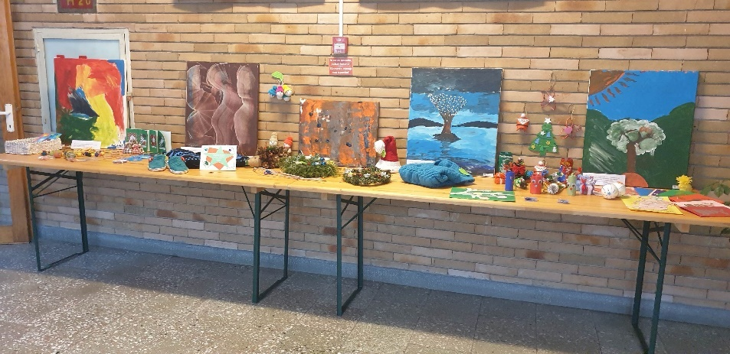

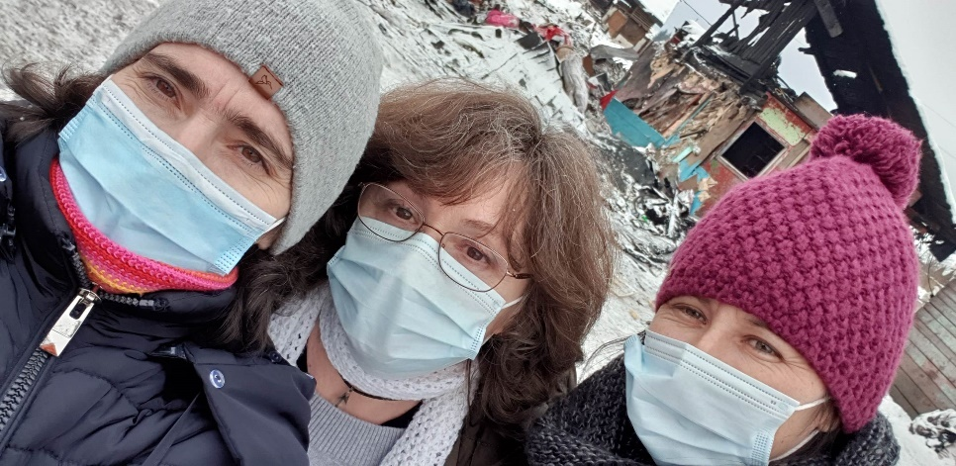

III.10. Serviciul Resurse Umane

Principalele activităţi desfăşurate pe parcursul perioadei 01 ianuarie – 31 decembrie 2021
Conform prevederilor Ordonanței de Urgență a guvernului nr. 226/2020 decembrie cuantumul brut al salarilor de bază, precum și cuantumul brut al sporurilor și al indemnizațiilor sa menținut la nivelul lunii decembrie al anului 2020.
În perioada 01 ianuarie – 31 decembrie 2021 au fost organizate în total 37 de concursuri pentru ocuparea posturilor vacante/temporar vacante, din care:
14 concursuri pentru ocuparea funcţiilor publice vacante şi temporar vacante,
23 concursuri pentru ocuparea posturilor contractuale, vacante şi temporar vacante.
Pentru ocuparea posturilor vacante/temporar vacante scoase la concurs s-au interesat aproximativ 150 de persoane.
În cursul anului 2020 au fost efectuate 59 angajări noi, iar 58 persoane au plecat de la DGASPC Harghita, din diferite motive ( pensie pentru limită de vârstă , pensie anticipată, pensie de boală, demisie, deces, încetare contract de muncă prin acordul părților, transfer )
Tot în cursul anului 2020 au fost organizate 42 de reatestări (reîncadrări) în post pentru asistenții maternali profesionişti.
În perioada 01 ianuarie – 30 decembrie 2018 au fost organizate 29 examene pentru promovarea personalului în funcție, grad, treapta profesională imediat superioare din cadrul aparatului de specialitate, din care:
- 4 examene de promovare în grad superior al funcţionarilor publici,
- 25 examen de promovare în grad, treaptă, funcție imediat superior pentru personalul contractual,
A fost acordată asistenţă de specialitate centrelor, serviciilor în privinţa aplicării legislaţiei în vigoare privind salarizarea personalului, organizarea concursurilor, numirile în funcţii, stabilirea salariilor, reîncadrarea personalului contractual, perfecţionarea salariaţilor, şi altele ( aproape în fiecare zii 1-2 ore),
Au fost elaborat actele administrative necesare pentru numirea, detașarea, mutarea la alt compartiment, promovarea, eliberarea din funcţie, stabilirea şi modificarea salariilor de bază, sporurilor acordate funcţionarilor publici şi personalului contractual din cadrul aparatului de specialitate şi în cadrul proiectelor finanţate din fonduri europene, în total 611 dispoziții.
În cursul anului 2020 au fost aplicate 8 de sancțiuni disciplinare, din care 7 de avertisment în scris și 1 sancțiuni diminuarea salariului de bază
Serviciul resurse umane a coordonat procesul de evaluare a personalului contractual și a funcționarilor publici, ţine evidenţa aprecierilor, Fişelor de evaluare a performanţelor profesionale individuale, a Rapoartelor de evaluare ale funcţionarilor publici.
A întocmit şi a actualizat dosarele profesionale ale funcţionarilor publici, salariaţilor pe suport de hârtie şi în format electronic, a fost completat Registrului de evidenţă a funcţionarilor publici în format electronic şi a transmis datele către Agenţia Naţională ale Funcţionarilor Publici
Personalul din cadrul serviciului resurse umane a întocmit Contactele individuale de muncă, respectiv modificarea contractelor individuale de muncă prin act adiţional pentru personalul din cadrul aparatului de specialitate al DGASPC , toate modificările intervenite au fost transmise la timp prin programul Revissal către Inspectoratul teritorial de muncă Harghita.
În cursul anului 2021 Organigrama și Statul de funcții ale DGASPC Harghita a fost modificată de 3 ori prin hotărâri ale CJH. - HCJH nr.36/2021 de la luna ianuarie 2021 , HCJH nr.175/2021 de la 01 iunie 2021 și HCJH nr.441/2021 de la 01 noiembrie 2021 ( înființare compartiment de prevenire a marginalizării sociale).
Au fost întocmite rapoartele statistice privind Cercetării Statistice trimestriale, semestriale şi anuale, şi au fost transmise, predate la timp la Institutul Naţional de Statistică filiala Harghita şi la Direcţia generală a finanţelor publice Harghita,
Serviciul a coordonat programul de perfecţionare ale funcţionarilor publici şi ale personalului contractual din cadrul aparatului de specialitate și în cadrul unităților subordonate ale DGASPC Harghita, respectiv angajaţii instituţiei au participat la formare profesională în cursul anului 2021
În cursul anului 2021 au participat de 620 angajaţii din direcției generale, la diferite cursuri şi programe de perfecţionare.
În cursul anului 2021 în cadrul serviciului resurse umane au fost efectuate 3990 înregistrări ( corespondență). A fost eliberate 950 adeverință , privind dovedirea calității de personal încadrat, dovedirea vechimii în muncă, dovedirea salariilor brute, nete , respectiv dovedirea zilelor de concediu de boală, etc.
Personalul direcției în cursul anului au efectuat în total 34 zile pentru supravegherea copilului în timpul pandemiei ( 75% din salariul , iar pentru 272 zile au primit +75% la salariul de bază pentru copii până la 12 ani.
Conform Legii nr. 55/2020, respectiv H.G. nr.935/2020 au fost efectuate în total 169 zile lucrate prin telemunca.
În cursul anului 2021 au fost plătite concediu de boală pentru angajații direcției generale în total 3844 zile din care 1522 zile din fondul direcției, respectiv 2322 zile din fond CAS.

Informare, activități pe linie PSI și SSM în anul 2021

PSI:
● În anul 2021 s-au efectuat controale din punct de vedere PSI de către Inspectoratul pentru Situaţii de Urgenţă ”Oltul” la obiectivele/amplasamentele (subunitățile) aparținând instituției (CTF Subcetate, CPHS Toplița, CRRN Tulgheș, CIAPAD Gheorgheni,CP Olcland, CPF Nr.1 Cristur și Complexul de Serc vicii M. Ciuc).
● În anul 2021 s-a efectuat instructaje la angajare pt. 59 lucrători noi, și 42 reangajări. în domeniul PSI .
● S-a organizat un exercițiu de alarmare/evacuare și intervenție în caz de incendiu cu personalul lucrător și beneficiari la CRRN Tulgheș.

SSM:
● în anul 2021 - NU s-au înregistrat evenimente ce cuprinde implicarea personalului lucrător în accidente de muncă.
● în anul 2021 s-a efectuat instructaje la angajare pt. 59 lucrători noi, și 42 reangajări. în domeniul SSM
● ceea ce privește protecția maternității la locurile de muncă, înntre anul 2020 și 2021 instutuția a informat ITM Harghita asupra unui număr de 3 angajați asupra stării fiziologice de graviditate a sarcinii cu anexearea documentului medical eliberat de medicul de familie sau de medicul specialist care îi atestă această stare.
● S-a menținut și în anul 2021 măsurile preventive în prezent, care înclude perioada stării de urgență și perioada stării de alertă (menținut și în prezent) în cadrul instituției s-a implementat măsurile de prevenție privind COVID-19,
- s-a distribuit și în anul 2021 măști de protecție de unică folosință precum și mănuși de protecție de unică folosință (achiziționat sau primit prin donație) pentru toate punctele de lucru al instituției.
● A fost elaborată instrucțiunea proprie pentru personalul lucrător, care conduce autovehiculele instituției prin împuternicire (IP-SSM-15).
● S-a decurs la utilizarea testelor rapide - antigen pentru personalul lucrător în centre, realizarea acestor teste are ca scop identificarea persoanelor infectate, pentru a se putea lua măsuri de limitare a transmiterii virusului către alte persoane.
● La solicitarea Instituției, Direcția de Sănătate Publică Harghita a efectuat expertizarea locurilor de muncă privind expunerea personalului lucrător la noxe (agenți biologici, suprasolicitare neuro-psihică, suprasolicitare fizică, radiații electomagnetice, etc.)
● S-a finalizat examinarea periodică a lucrătorilor de către prestator privind serviciile de medicina muncii, la toate subunitățile instituției, înclusiv aparatul propriu al Direcției.

III.11. Serviciul Pentru Acordarea Şi Evidenta Drepturilor Persoanelor Cu Handicap, Relatii Cu Publicul Adulti

1. Misiunea şi obiectivele în anul 2021

- Înregistrarea lucrărilor repartizate;
- Redactarea răspunsurilor în termen la solicitările primite;
- Program cu publicul patru zile pe săptămână: informatii generale de specialitate, verificare documente, primire şi completare dosare, întocmirea dosarelor pentru acordarea prestaţiilor sociale persoanelor cu handicap, eliberarea legitimaţiilor pentru persoanele cu handicap eliberarea biletelor pentru transport interurban gratuit, eliberarea legitimaţiilor de transport urban, primirea cererilor de decont carburant și ale documentelor anexate, întomirea documentației pentru acordarea gratuității acordate persoanelor cu dizabilități la taxa de drum .
- Introducerea datelor în programul informatic şi emiterea dispozițiilor de acordare, modificare, suspendare sau încetare a drepturilor de natură socială sub formă de prestaţii, dosare prelungite la plată, dosare ieșite din plată,etc.
- Întocmirea documentaţiei privind transferurile dosarelor persoanelor cu handicap pe baza solicitărilor
- Verificarea dosarelor privind plata prestaţiilor sociale şi exercitarea CFP asupra dispozițiilor de acordare, modificare, suspendare sau încetare a drepturilor
- Întomirea, verificarea și încarcarea fișierului privind plata prestațiilor sociale pentru persoane cu handicap în vererea transmiterii către AJPIS Harghita
- Transmiterea lunară către AJPIS Harghita a tabelului nominal cu persoanele cu handicap sistate la plată
- Întocmirea tabelului cu dispozițiile emise și transmiterea acestuia către AJPIS Harghita electronic și pe hârtie însoțit de dispozițiile în original
- Transmiterea prin poștă a dispozițiilor de acordare a prestațiilor sociale persoanelor cu handicap
- Întocmirea situaţiilor statistice solicitate trimestrial
- Colaborarea cu instituţii de subordonare centrală şi locală din domeniul protecţiei sociale( ANPD;ANPIS; AJPIS;Primării, CNADNR,ONG-uri etc.)
- Întocmirea necesarelor lunare privind fondurile pentru finanţarea drepturilor acordate persoanelor cu handicap respectiv, indemnizaţii lunare, buget personal complementar,prestații sociale copii, indemnizaţie de însoţitor pentru nevăzători, transport interurban, decont carburant, dobânzi acordate pentru creditele de care beneficiază persoanele cu handicap în condiţiile art.27 din Legea 448/2006
- Întocmirea lunară a execuţiei privind transferuri pentru finanţarea drepturilor acordate persoanelor cu handicap
- Întocmirea documentaţiei privind acordarea de scutire de la plata dobânzii aferente creditelor acordate persoanelor cu handicap respectiv întocmirea actelor adiţionale privind plata dobânzii( 7 dosare )
- Confruntarea lunară a bazei de date cu evidenţa persoanei în baza protocolului încheiat
- Verificarea decontului pentru transport interurban acordat în baza art.24 din Legea 448/2006, în vederea plății
- Verificarea cererilor pentru decont carburant, evidențierea acestora în programul informatic D-Smart și listarea borderoului de decont
- Ţinerea contabilităţii în cadrul DGASPC-Adulţi ( Asistenţă socială în caz de invaliditate), CSRNAPH Odorheiu Secuiesc
- Efectuarea plăților lunare, introducerea documentelor justificative în programul informatic, întocmire ALOP, detalirea cheltuielilor pe articole şi aliniate, registru jurnal, registru cartea mare,balanța de verificare, întocmirea situaţiilor financiare trimestriale şi anuale, etc
- Ținerea evidenției mijloacelor fixe și obiectelor de inventar
- Întocmirea, revizuirea şi implementarea procedurilor operaţionale din cadrul SAEDPH elaborate conform Ordinului 600/2018 precum și a celorlalte rapoarte solicitate de către comisia SCIM din cadrul DGASPC
- Centralizarea registrului de riscuri la nivelul DGASPC HR și a planului de implementare a măsurilor de control pentru diminuarea riscurilor la nivelul DGASPC HR

2. Finanţarea drepturilor acordate persoanelor cu handicap

Transport interurban, decont carburant și dobânzi acordate persoanelor cu handicap, beneficiari ai Legii 448/2006 art.24 si art.27.

Denumirea prestaţiei | Numar beneficiari | Numar bilete/ călătorii decontate | Plăţi efectuate  2021
Transport interurban | 685 | 4.121 | 251.505,60
Decont carburant | 460 | 5.253 | 237,735,75
Dobânzi credite | 7 |  | 10,981,47
Total |  |  | 500.222,82

3. Raportare privind mişcările din cursul anului 2021

- Numărul total de persoane cu handicap pentru care s-au acordat prestatii sociale 12.300
- Număr PH noi intrate in plata 1.626
- Număr PH prelungite la plată 2.250
- Număr PH ieşite din plată 1.090
- Număr bilete eliberate 18.628
- Legitimaţii persoane cu handicap 84
- Legitimaţii transport urban 35
- Roviniete eliberate 664

4. Proiecte Adulți

- suma plătită organizațiilor neguvernamentale în anul 2021 a fost de 664.446,79lei.

III.12. Serviciul Economic, Financiar, Contabilitate

Bugetul aprobat Direcţiei Generale de Asistenţă Socială şi Protecţia Copilului Harghita în anul 2021 a fost :

• inițial în suma de 56.735.400 lei,
• definitiv în suma de 68.882.950 lei, din care:

Pentru susținerea sistemului de protecție a copilului și Aparatul propriu al DGASPC Harghita:

Subcapitolul 68.02.06 ,,Asistenţă socială pentru familie şi copii,, |  | Credite Bugetare aprobate 2021 | Plăți efectuate la 31 dec 2021
Total cheltuieli(sectiunea de functionare+sectiunea de dezvoltare) |  | 48.369.450 | 44.050.519.55
Titlul I -Cheltuieli de Personal | 10 | 35.495.000 | 35.491.926,04
Titlul II -Bunuri si servicii | 20 | 4.716.820 | 4.625.823,92
Titlul VIII –Asistență socială | 57 | 150.700 | 150.490
Ajutoare sociale în numerar | 57.02.01 | 150.700 | 150.490
Titlul IX- Alte Cheltuieli | 59 | 527.000 | 517.222,45
Asociații si Fundații | 59.11 | 250.000 | 240.748,45
Sume aferente persoanelor cu handicap neincadrate | 59.40 | 277.000 | 276.474
Secțiunea de dezvoltare | D | 7.794.890 | 3.580.019,14
PROIECTE CU FINANTARE DIN FONDURI EXTERNE NERAMBURSABILE AFERENTE CADRULUI FINANCIAR 2014-202 | 58 | 7.336.890 | 3.129.973,04
Programe din Fondul European de Dezvoltare Regionala (FEDR) (cod 58.01.01 la 58.01.03) | 58.01 | 2.500.000 | 128.038,69
Programe din Fondul Social European (FSE) (58.02.01 la 58.02.03) | 58.02 | 3.764.310 | 2.472.218,06
Programe din Fondul de Coeziune (FC) (cod 58.03.01 la 58.03.03 | 58.03 | 1.072.580 | 529.716,29
Cheltuieli de capital | 70 | 458.000 | 450.046,10
Titlul X Active nefinanciare | 71 | 458.000 | 450,046,10
Alte active fixe | 71.01.30 | 458.000 | 450.046,10
Plăţi ef. în anii prec. şi rec. în anul curent | 85.01.01 | -314.960 | -314.962

Pentru suşţinerea centrelor publice pentru persoanelor adulte cu handicap:

Subcapitolul 68.02.05.02,,Asistenţă socială în caz de invaliditate,, |  | Credite Bugetare aprobate 2021 | Plăți efectuate la 31 dec,2021
Total cheltuieli(sectiunea de functionare+sectiunea de dezvoltare) |  | 20.513.500 | 18.385.053,64
Titlul I -Cheltuieli de Personal | 10 | 13.701.300 | 13.698.236
Titlul II- Bunuri si servicii | 20 | 2.618.190 | 2.552.920,18
Titlul VIII -Asistentă socială | 57 | 1.595.000 | 500.222,82
Titlul IX- Alte Cheltuieli | 59 | 710.000 | 672.899,79
Asociatii si Fundatii | 59.11 | 700.000 | 664.446,79
Sume aferente persoanelor cu handicap neîncadrate | 59.40 | 10.000 | 8.453
Sectiunea de dezvoltare | D | 1.954.050 | 1.025.994,97
Programe din Fondul de Coeziune (FC) (cod 58.03.01 la 58.03.03 | 58.03 | 1.802.000 | 874.276,49
Cheltuieli de capital | 70 | 152.050 | 151.718,48
Titlul X -Active nefinanciare | 71 | 152.050 | 151.718,48
Masini,echipamente si mijloace de transport | 71.01.02 | 152.050 | 151.718,48
Plăţi ef. în anii prec. şi rec. în anul curent | 85.01.01 | -65.040 | -65.220.12

Subcapitolul 68.08.06 ,,Asistenţă socială pentru familie şi copii,, -Sume primite de administrațiile locale în cadrul unor programe cu finanțare nerambursabilă
Bugetul aprobat fondurilor externe nerambursabile pe anul 2021-135.000,00 lei
Plăţile efectuate din proiecte cu finanțare din fonduri externe nerambursabile la 31 decembrie 2021 au fost:61.642,51 lei.
Venituri încasate din proiecte cu finanțare din fonduri externe nerambursabile la 31 decembrie 2021 au fost: 97.887,87 lei

Subcapitolul 68.10,, Asigurări și Asistenţă socială,,-Activități finantate integral sau partial din venituri proprii

Bugetul aprobat activităților finanțate din venituri proprii pe anul 2021 -925.890,00 lei
Venituri încasate în anul 2021-450.454,20 lei.

Bugetul activităților finanțate din venituri proprii/cap.68.10.05.02 | Credite Bugetare aprobate 2021 |  | Plăți efectuate la 31 dec 2020
Titlul II Bunuri si servicii | 20 | 895.410 | 489.403,15

Bugetul activităților finanțate din venituri proprii/cap.68.10.50 | Credite Bugetare aprobate 2020 |  | Plăți efectuate la 31 dec 2020
Titlul II Bunuri si servicii | 20 | 30.480 | 687,74

Subcapitolul 68.10.05.02,,Asistenţă socială în caz de invaliditate,, | Venituri-din contrib.beneficiarilor | Plăţi efectuate la 31 dec 2021
Centrul de îngrijire şi asistenţă persoane adulte cu handicap- CIA Gheorgheni | 177.334 | 186.922,29
Centrul de îngrijire şi asistenţă persoane adulte cu handicap- CIA Frumoasa | 139.466 | 157.388.84
Centrul de abilitare/reabilitare persoane adulte cu handicap - CabR-TULGHES | 86.633 | 88.937,34
Locuinţa protejată - LP Maxim protejată - LMP Bodogoaia | 40.471,20 | 36.645,17
Centru social cu destinație multifuncțională Sânmartin | 5.950 | 18.062,37
Locuințe protejate M-Ciuc | 600 | 1.447,14
Total venit/cheltuieli | 450.454,20 | 489.403,15

Subcapitolul 68.10.50.50,,Alte cheltuieli în domeniul asistenței sociale ,, | Venituri din închirieri/alte venituri din prest. de servicii-2021 | Plăți efectuate la 31 dec 2021
Centrul de recuperare neuromotorie de tip ambulatoriu CSRNTA -Odorheiu Secuiesc | - | -
Centrul pentru recreere și pregătire profesională Șumuleu | - | 687,74
Total venit/cheltuieli | - | 687.74

De asemenea în cadrul Serviciului economic, financiar ,contabilitate a desfăşurat activităţi care au avut ca scop principal gestionarea în condiţii de eficienţă şi eficacitate economică a resurselor financiare alocate, cu responsabilităţi privind întocmirea fundamentarea bugetului de venituri şi cheltuieli şi organizarea activităţii financiar–contabile la toate centrele/serviciile aflate în subordinea DGASPC Harghita.
În cursul anului 2021, în cadrul Serviciului economic, financiar, contabilitate au fost îndeplinite următoarele sarcini cu privire la :
1. Contabilitate :
S-au întocmit balanţe de verificare lunare pe subunități/ total instituție; Au fost evidențiate sintetic și analitic conturile de stocuri la subunități; S-au urmărit garanţiile materiale reţinute de la gestionarii angajaţi ai DGASPC Harghita; A fost condusă evidența conturilor de furnizori și asimilate la unitățile sus menționate; S-au evidențiat sintetic și analitic conturile de active fixe corporale și necorporale, respectiv amortizările la toate unitățile aparținătoare DGASPC Harghita; S-a verificat înregistrarea listelor zilnice, a bonurilor de consum, a notelor de intrare-recepție la toate unitățile DGASPC Harghita; S–a urmărit respectarea acordării drepturilor pentru beneficiari – bani de buzunar, alocația de hrană, alocația pentru cazarmament; S-a urmărit decontarea în termen a avansurilor spre decontare primite de salariații DGASPC HR; S-a efectuat înregistrarea în contabilitate a plăților efectuate din conturile DGASPC HR;
2. Sistemul național de raportare Forexebug al Ministerului Finanțelor Publice: - În conformitate cu legislația în vigoare, în Sistemul național de raportare Forexebug au fost depuse: bugetele aprobate inițial, bugetele actualizate, angajamentele bugetare și recepții, în vederea efectuării plăților din conturile de cheltuieli, situații financiare lunare/trimestriale/anuale;

3. Exercitarea controlului financiar preventiv:
S–a exercitat CFPP de către persoanele desemnate prin Dispoziţiile emise de către Directorul general al DGASPC Harghita, asupra documentelor în care au fost consemnate operatiuni patrimoniale, conform legislaţiei în vigoare;
4.Angajarea, lichidarea, ordonanțarea și plata cheltuielilor, respectiv evidența și raportarea angajamentelor bugetare și legale:
S-au respectat procedurile privind parcurgerea celor 4 faze ale execuției bugetare a cheltuielilor, respectiv angajarea, lichidarea, ordonanțarea și plata cheltuielilor, s-a condus evidența și s-au raportat angajamentele bugetare și legale; Plata cheltuielilor s-a efectuat în limita creditelor bugetare și destinațiilor aprobate, prin Trezoreria Statului. ;
5. Operaţiuni de casă :
Din conturile de cheltuieli bugetare sau de disponibilități, după caz, s-a ridicat, pe bază de cecuri pentru ridicare de numerar, numerarul pentru efectuarea plăților pentru cheltuieli de deplasare și cu diurna, precum și pentru alte cheltuieli care nu se pot efectua prin virament, cum ar fi: plata unor drepturi ale beneficiarilor, banii de buzunar, etc. S-au acordat prin casierie, avansuri spre decontare în numerar persoanelor din cadrul instituţiei.S-a urmărit decontarea avansurilor ridicate în numerar în termenele stabilite prin legislația în vigoare; S-a verificat inopinat casieria unităţii, respectiv evidenţa înregistrărilor de încasări şi plăţi în Registrul de casă, precum și corectitudinea soldului înscris în registrul de casă.S-au luat măsurile necesare pentru reducerea la minimum a plăților în numerar, efectuând prin casieria proprie numai acele plăți de volum redus care nu se justifică a fi efectuate prin virament.
Lunar au fost depuse la Trezoreria M-Ciuc situațiile plăților planificate în numerar.
6. Raportări lunare :- S-au întocmit și înaintat Consiliului Judeţean Harghita rapoarte lunare: plăți restante, raportare lunară – extras din bilanț, cont de execuție non-trezor; cont de execuţie cheltuieli Covid 19.
7. Situaţii financiare :- S-au întocmit situațiile financiare trimestriale/anuale: bilanţul contabil însoţit de toate anexele solicitate. - Au fost depuse situații financiare lunare/trimestriale în Sistemul național de raportare Forexebug al Ministerului Finanțelor Publice;
8. Execuţia bugetară :- S-a fundamentat și întocmit propunerea de Buget pentru anul 2020; - Lunar s-au întocmit și înaintat Consiliului Judeţean Harghita, cereri de deschidere credite bugetare , cereri pentru virările de credite necesare pentru funcţionarea DGASPC Harghita;
9. Drepturile salariale ale angajaţilor instituţiei :-Lunar s-au înregistrat în contabilitate drepturile salariale ale angajaților DGASPC Harghita, respectiv ale unor persoane din afara unității, colaboratori ai Direcției și s–au întocmit actele pentru plata acestora; S–au întocmit ordinele de plată privind virarea salariilor, reținerilor din salarii (rate, garantii, etc.), impozitului pe venit, contribuțiilor la asigurări sociale; - S–au întocmit și predat la Consiliul Județean Harghita situații lunare/trimestriale privind monitorizarea cheltuielilor de personal.
10. Inventar: -au fost verificate inventarele anuale efectuate de către comisiile de inventariere numite prin Dispoziția Directorului general al DGASPC Harghita; S–a întocmit și înaintat spre aprobare la Consiliul Județean Harghita dosarul privind propunerile de casare obiecte de inventar și mijloace fixe, în urma aprobării s–a urmărit casarea acestora, respectiv înregistrarea lor corecta în contabilitate
11. Proiecte finanțate din FEN :- În cursul anului 2021- s-au efectuat toate activitățile/ operațiunile financiar-contabile necesare pentru evidența și plata cheltuielilor proiectelor cu finanțare din fonduri externe nerambursabile aferente cadrului financiar 2014-2020, respectiv:-
TEAM-UP: Progres în calitatea îngrijirii alternative a copiilor – ID 127169 ,
VENUS: Împreună pentru o viață în siguranță! – ID 128038 -
”Creșterea capacității de gestionare a crizei sanitare prin investiţii necesare pentru consolidarea capacităţii de reacţie la criza de sănătate publică cauzată de răspândirea virusului COVID-19 în Județul Harghita și în Centrele sociale rezidențiale din subordine" cod SMIS 2014-138437,
Reducerea numărului de copii și tineri instituționalizați în județul Harghita prin furnizarea serviciilor de prevenire a separării copilului de familie și a serviciilor de tip familial”, cod SMIS: 130478,
„Creșterea gradului de acoperire a nevoilor de servicii sociale în județul Harghita prin dezinstituționalizarea copiilor aflați în grija statului și dezvoltarea serviciilor alternative de îngrijire a acestora în comunitate”, cod proiect 130477.
,,Education and Digital Cultural Laboratory – EDUCLAB” [Laboratorul de educație și cultură digitală]
,,Address Cyberbullying By Creating a Conscious Online Community” (Adresarea Cyberbullying-ului prin crearea unei comunități conștientă online) ;
“Better Act than react-BATR”.
12. Alte activități: - S-au întocmit diferite situații statistice solicitate de către Consiliul Județean Harghita, AJPIS Harghita, Direcția Județeană de Statistică, ANPD, Conducerea unității, etc., precum și arhivarea actelor contabile.

III.13. Serviciului Achiziții Publice, Tehnic și Administrativ

Personalul din cadrul serviciului Achiziții publice, tehnic și administrativ din cadrul Direcției Generale de Asistență Socială și Protecția Copilului Harghita a desfășurat, pe parcursul anului 2021, următoarele activități:
a) în domeniul achizițiilor publice:
- centralizarea referatelor de necesitate de la subunitățile și serviciile instituției,
- elaborarea Planului anual al achizițiilor publice și revizuirea/actualizarea acestuia pe parcursul anului;
- realizarea unui număr de 774 achiziții directe prin intermediul SEAP, în valoare de 1.301.152,23 lei
- notificarea a 466 de achiziții directe realizate offline, în valoare totală de 702.325,59 lei
- s-au elaborat și publicat pe site-ul instituției 6 anunțuri/invitații pentru depunere oferte – achiziții directe, privind achiziția de servicii de livrare hrana, servicii de pază, servicii de dirigenție de șantier, servicii de reparații și inspecție auto, în urma cărora care au fost atribuite 6 contracte de servicii, dintre care unul a fost reziliat pentru nerespectarea clauzelor contractuale.
- elaborarea a 8 documentații de atribuire pentru necesitățile DGASPC Harghita;
- derularea procedurilor de atribuire pentru necesitățile DGASPC Harghita, astfel:
- o licitație deschisă cu 10 loturi pentru atribuirea acordului-cadru de furnizare a alimentelor, valoarea estimată 4.049.749,50 lei, valoarea atribuită fiind de 3.665.834,25 lei (90,52%);
- finalizarea unei licitații deschise cu 3 loturi și atribuirea contractelor de furnizare în cadrul proiectului cu finanțare nerambursabilă „Creșterea capacității de gestionare a crizei sanitare prin investiţii necesare pentru consolidarea capacităţii de reacţie la criza de sănătate publică cauzată de răspândirea virusului COVID-19 în Județul Harghita și în Centrele sociale rezidențiale din subordine”, cu o valoare estimată de 2.372.523,30 lei, valoarea contractelor atribuite fiind în valoare de 1.171.585,26 lei (49,38%).
- 5 proceduri simplificate, din care una a fost anulată, astfel:
- o procedură de atribuire a lemnului de foc, cu trei loturi stabilite pe zone geografice, având o valoare estimată de 564.400,00 lei, valoarea acordurilor-cadru încheiate fiind de 464.716,00 lei (82,34%).
- o procedură de atribuire a articolelor de îmbrăcăminte și încălțăminte, având o valoare estimată de 763.004,00 lei, valoarea acordurilor-cadru încheiate fiind de 311.749,70 lei (40,86%).
- prima procedură de atribuire a acordurilor-cadru pentru furnizarea de detergenți, materiale pentru curățenie și materiale pentru igienă, cu două loturi, a fost anulată deoarece nici una dintre ofertele depuse nu a îndeplinit integral cerințele tehnice și calitative impuse prin caietul de sarcini
- în urma desfășurării celei de-a doua proceduri de atribuire, cu o valoare estimată de 541.576,26 lei, a fost încheiat un acord-cadru pentru lotul nr. 1, pentru furnizarea de detergenți și materiale pentru curățenie, în valoare de 340.573,89 lei, lotul nr. 2 fiind anulat deoarece nu s-a depus nici o ofertă.
- s-a lansat o nouă procedură simplificată, pentru încheierea unui acord-cadru de furnizare a materialelor și produselor pentru igienă personală, cu o valoare estimată de 242.252,26 lei, care este în derulare la acest moment.
- Ținând cont de evoluția neprevăzută, la nivel mondial, a prețurilor la energia electrică și la gazele naturale, care se modifică aproape zilnic, și reticența furnizorilor acestor produse esențiale de a participa la procedurile de atribuire derulate prin SEAP în această perioadă tulbure, în baza Contractului de colaborare nr. 605/14/66748/13.10.2021 încheiat cu Bursa Română de Mărfuri, s-au organizat două proceduri de negociere fără publicarea prealabilă a unui anunț de participare, în vederea achiziționării energiei electrice și gazelor naturale necesare funcționării instituției noastre și a unităților care fac parte din structura acesteia pentru o perioadă de 4 luni, respectiv perioada 01.01 – 30.04.2022, conform prevederilor art. 104, alin (5), lit. c) din Legea nr. 98/2016 privind achizițiile publice, în speranța stabilizării prețurilor în viitorul apropiat, astfel:
- contractul de furnizare a energiei electrice s-a încheiat cu unicul operator economic care a depus ofertă, în valoare de 285.723,20 lei,
- Pentru furnizarea gazelor naturale în aceeași perioadă, nici un operator economic furnizor nu a depus ofertă, astfel că s-au făcut demersurile necesare pentru trecerea la Furnizor de ultimă instanță, conform reglementărilor în vigoare.
- Având în vedere că operatorul economic care trebuia să livreze lemnul de foc până în luna decembrie 2020 nu și-a îndeplinit obligațiile contractuale, iar acordul-cadru a fost reziliat, am fost nevoiți să achiziționăm de urgență, în temeiul art. 104, alin. (1), lit. c) din Legea nr. 98/2016 privind achizițiile publice, prin Negociere fără publicarea prealabilă a anunțului de participare, în luna ianuarie a anului 2021, lemnul de foc necesar unităților din structura DGASPC Harghita pentru a trece cu bine de perioada de iarnă rămasă, având o valoare estimată de 257.650,00 lei, contractele fiind atribuite la valoarea de 242.658,00 lei
- s-au întocmit referate de necesitate pentru necesitățile serviciului și cele ale aparatului propriu
- s-au elaborat caietele de sarcini pentru procedurile de atribuire
- s-au întocmit strategiile de contractare pentru fiecare procedură de atribuire, draftul de contract, informații pentru ofertanți, modele de formulare pentru oferte.
- s-au centralizat referatele de necesitate la nivel de instituție
- s-a întocmit și actualizat periodic Planul de achiziții pe anul 2021, ținând cont de valorile estimate pe categorii de produse și de proiectele aflate în implementare
- pentru referatele de necesitate de la alte servicii/subunități s-au întocmit notele justificative privind alegerea procedurii de atribuire
- s-au elaborat și încheiat 57 de contracte și acte adiționale la acestea, astfel:
- 2 contracte de furnizare a mijloacelor fixe, în valoare totală de 90.299,00 lei;
- 33 contracte și acte adiționale de prestări servicii pe termen scurt și lung, în valoare totală de 863.168,78 lei
- 4 contracte de lucrări de reparații curente
- 6 contracte de utilități/acte adiționale (apă/canal/termoficare, internet și cablu TV ș.a.)
- 5 contracte de comodat au fost prelungite sau reînnoite,
- 4 contracte de închiriere sau acte adiționale la contractele de închiriere, în valoare de 35.410,00 lei
- 1 acord de parteneriat cu o unitate protejată
- prelungirea prin act adițional a 2 contracte de administrare,

Valorile prezentate în raport nu conțin TVA.

b) în domeniul investițiilor: pentru anul 2021 am avut alocată valoarea de 3.138.700 lei, din care 2.500.000 lei alocate realizării investiției „Construire centru de consiliere și sprijin pentru părinți și copii, casa de tip familial Curcubeu și casa de tip familial Witte și realizare branșamente”, din care au fost cheltuiți mai puțin de 150.000 lei în acest an, datorită unor întârzieri care nu au putut fi prevăzute inițial.
Toate celelalte investiții aprobate în acest an au fost realizate, astfel:
- radiatoare UV-C în cadrul proiectului cu finanțare nerambursabilă „Creșterea capacității de gestionare a crizei sanitare prin investiţii necesare pentru consolidarea capacităţii de reacţie la criza de sănătate publică cauzată de răspândirea virusului COVID-19 în Județul Harghita și în Centrele sociale rezidențiale din subordine”,
- un boiler industrial cu o capacitate de 1.500 l la CIAPAD Frumoasa
- înlocuirea platformei ridicătoare pentru persoane cu dizabilități la CIAPAD Frumoasa.
- un cazan pentru centrala termică ce deservește CARPAD Tulgheș,
- servicii de elaborare a Studiului pentru descărcare arheologică a terenului din Cristuru Secuiesc pentru investiția „Construire centru de consiliere și sprijin pentru părinți și copii, casa de tip familial Curcubeu și casa de tip familial Witte și realizare branșamente” și „Desființarea construcțiilor C1 (Sera de flori - P), C2 (Anexa – P), C6 (Spălătorie - P), C7 (Morgă - P) și C8 (Anexa - P)” în Cristuru- Secuiesc, județul Harghita”.

c) reparații curente: având în vedere că, și în acest an, fondurile bugetare pentru reparații au fost alocate cu zgârcenie, în cursul anului 2021 s-au executat și recepționat doar următoarele reparații, în valoare totală de 98.567,23 lei fără TVA:
- lucrări de zugrăveli și vopsitorii la CIAPAD Toplița, în valoare de 4.960,65 lei;
- a fost recondiționată canalizarea casei de tip familial din Băile Tușnad, din structura Centrului de Plasament de tip Familial nr. 2 Miercurea-Ciuc, în valoare de 14.587,39 lei;
- reparații la soclul și fundația imobilului Casei de tip Familial Subcetate, din structura Centrului de Plasament Bilbor, în valoare de 9.942,83 lei;
- lucrări de înlocuire a ferestrelor vechi cu ferestre termopan la Casa Terez, aflată în structura Centrului de Plasament de tip Familial nr. 2 Miercurea-Ciuc, în valoare de 69.076,36 lei.

Se monitorizează în continuare starea de degradare a imobilelor aflate în administrarea/utilizarea instituției, pentru a limita, în măsura în care este posibil fără asigurarea fondurilor necesare, amplificarea degradărilor

Angajații din cadrul biroului achiziții au realizat și alte diferite atribuţii și activități apărute pe parcursul anului, cum ar fi:
- contactarea furnizorilor în scopul efectuării achizițiilor
- gestionarea garanțiilor de participare și de bună execuție,
- efectuarea demersurilor pentru obținerea avizelor necesare pentru proiecte

d) În domeniul accesării și implementării proiectelor cu finanțare nerambursabilă, personalul din cadrul serviciului a realizat următoarele:
1. În strânsă colaborare cu personalul Centrului de Plasament Bilbor și în urma depunerii Cererilor de finanțare înregistrate în MySmis sub nr. 146176 pentru proiectul „Dezvoltare de noi servicii sociale prin înființarea unui centru de zi și a unei case tip familial în localitatea Bilbor, județul Harghita” și sub numărul 146177 pentru proiectul „Desființarea Centrului de Plasament Bilbor și înființarea unei case de tip familial pentru copii in localitatea Bilbor, județul Harghita” în cadrul POR 2014-2020, Axa prioritară 8 – Dezvoltarea infrastructurii de sănătate și sociale, Prioritatea de investiții 8.1 – Investițiile în infrastructurile sanitare și sociale care contribuie la dezvoltarea la nivel național, regional și local, reducând inegalitățile în ceea ce privește starea de sănătate și promovând incluziunea socială prin îmbunătățirea accesului la serviciile sociale, culturale și de recreere, precum și trecerea de la serviciile instituționale la serviciile prestate de colectivitățile locale, Obiectivul specific 8.3 – Creșterea gradului de acoperire cu servicii sociale, Grup vulnerabil: copii, personalul serviciilor s-a implicat în primirea, întocmirea și transmiterea răspunsului la clarificările trimise de autoritatea finanțatoare.
Cele două proiecte se află în faza de precontractare.

2. În calitate de manager de proiect și, respectiv, de responsabil achiziții în cadrul proiectelor cod SMIS 130477 „Creșterea gradului de acoperire a nevoilor de servicii sociale în județul Harghita prin dezinstituționalizarea copiilor aflați în grija statului și dezvoltarea serviciilor alternative de îngrijire a acestora în comunitate” în cadrul POR 2014-2020 și cod 130478 „Reducerea numărului de copii și tineri instituționalizați în județul Harghita prin furnizarea serviciilor de prevenire a separării copilului de familie și a serviciilor de tip familial” în cadrul POCU/476/4/18/Operațiune compozită OS. 4.12, 4.13, 4.14, personalul din cadrul serviciului implementează în continuare activitățile prevăzute în cadrul celor două proiecte.
e) cu sprijinul compartimentului tehnic – parc auto, în anul 2021, serviciile din structura instituției noastre au realizat, la nivelul județului, următoarele activități specifice, pentru care a fost necesar transportul la și de la destinație cu mijloace auto în condiții speciale de protecție din cauza pandemiei:
- în baza programărilor, cu personalul din cadrul Serviciului pentru îngrijire de tip rezidențial, de tip familial şi comunitar adulți. Management de caz au fost efectuate 66 de deplasări în teren la sesizări, consiliere, deplasare la centre, la autorități locale, la alte instituții: spitale, Casa județeană de pensii, AJOFM Harghita, SPCLEP etc, deplasări la Comisia de evaluare a persoanelor adulte cu dizabilități pentru prezentarea cazurilor persoanelor care solicită internarea într-un centru rezidențial pentru persoane adulte cu dizabilități din subordinea Direcției; deplasări la instituții private: centre rezidențiale private pentru persoane adulte, vârstnice din județ;
- pentru Serviciul Management de caz (copii) s-au efectuat deplasări în sprijinul verificările sesizărilor şi instrumentarea cazurilor pentru 139 sesizări;
- pentru Serviciul adopții şi postadopții, în anul 2021 s-au efectuat s-au realizat vizite repetate la domiciliul beneficiarilor adoptabili, s-a facilitat deplasarea persoanelor/familiilor la domiciliul copiilor adoptabili, s-au efectuat vizite bilunare și vizite trimestriale ante și postadopție, precum și cel puțin câte o vizită la familii, în total 50 de deplasări cu autovehiculele instituției în baza programărilor aprobate;
- Compartimentul Managementul calității serviciilor sociale a realizat mai multe vizite în teren cu autoturismele din dotarea instituției;
- de asemenea, Serviciul de Asistență Maternală Profesionistă a efectuat 122 de deplasări/vizite repetate la AMP și copiii plasați la aceștia și vizite de reevaluare, cu autovehiculele din parcul auto al instituției.

Toate deplasările menționate mai sus s-au realizat pe baza unor programări săptămânale, cu cele 6 autovehicule repartizate aparatului propriu al DGASPC Harghita.
f) compartimentul tehnic – parc auto a efectuat următoarele activități specifice:
Din punct de vedere administrativ:
- coordonarea parcului auto la nivelul instituţiei;
- coordonarea efectuării curăţeniei la sediile instituției;
- derularea contractului de prestări de servicii pentru parcului auto;
- încheierea asigurărilor pentru parcului auto;
- colectarea şi prelucrarea referatelor de necesitate, centralizatoare;
- întocmirea comenzilor de materiale consumabile în funcţie cu bugetul alocat;
- participarea în diferite comisii în cadrul procedurilor de achiziţii publice;
- participarea în cadrul unei comisii disciplinare;
- asigurarea materialelor de consum pentru serviciile şi birourile aflate în aparatul propriu, achiziţii directe, cereri oferte de preţ;
- urmărirea şi evidenţa activităţilor de transport (completarea fişei activităţilor zilnice pe baza de foilor de parcurs, radieri autovehicule, calcularea consumului pentru 8 autoturisme, raport anual de consum);
- urmărirea reviziilor efectuate şi evidenţa acestora;
- întocmirea diferitelor rapoarte solicitate de CJHR (parc auto, echipamente birotice, servicii, etc.)
- activitate de gestiune (evidenţa stocurilor materialelor de consum şi a obiectelor de inventar, evidenţa consumului lunar, transferuri);
- eliberarea necesarelor de materiale birotică pentru servicii;
- urmărirea şi evidenţa donaţiilor și a sponsorizărilor;
- efectuarea lucrărilor de întreţinere şi reparaţii mici la sediul instituției (mobilier, puncte sanitare, obiecte de inventar, mijloace fixe, electricitate);
- conectarea şi efectuarea reparaţiilor mici la echipamente PC, imprimante;
- colectarea şi predarea echipamentelor IT casate şi consumabile ca deşeuri periculoase;
- întocmirea documentelor şi depunerea acestora la DGFP Harghita pentru restituirea accizei pentru combustibilul pentru centrala termică achiziţionat de CIA Gheorgheni;
- monitorizarea serverului de proximitate în locaţia Zöld Péter nr. 6;
- înregistrarea cartelelor de acces noi;
- înlocuirea tonerelor în cadrul serviciilor;
- activităţi de mesagerie;
- identificarea posibililor sponsorilor şi menţinerea relaţiilor cu aceștia;
- asigurarea curățeniei în spațiile instituției;
- diferite alte activităţi apărute pe parcurs;
- monitorizarea și reglarea zilnică a temperaturii în clădirea din strada Zöld Péter nr.6 în perioada de iarnă a centralei termice prin internet cu aplicației mobile Poer Smart Controls;
- efectuarea curăţeniei în spațiile sanitare la sediul instituției în perioadele concediilor de odihnă a personalului care se ocupă cu curățenie;
- distribuirea materialelor de protecţie Covid 19;
- realizarea fotografiilor pentru diferite evenimente în cadrul instituţiei, de exemplu Ziua Talentelor organizate la Merești;
- mutarea serviciul de Management de caz din strada Gal Sandor în str. Rev. din Decembrie, nr. 26;
Asigurarea materialelor de consum pentru serviciile şi birourile aflate în aparatul propriu, s-a efectuat restrâns, doar cu materialele esențiale pentru funcționare, din cauza bugetului alocat tot mai redus.
Conducătorii auto:
- s-au emis 950 foi de parcurs pentru curse interne, pentru care au fost utilizate 738 de bonuri valorice pentru carburanți, în valoare de 36.900,00 lei;
- au efectuat curse pe o distanță cumulată de 102.718 km;
- întreţinerea zilnică a autovehiculelor;
- mutarea şi transportul diferitelor materiale, birotică etc.;
- descărcarea - încărcarea diferite materialelor de consum;
- activitate de transport în cadrul diferitelor evenimente organizate de către instituție și Consiliul Județean Harghita;
- mici reparaţii la autovehicule;
g) în baza contractului-cadru încheiat pentru serviciile de reparații auto, s-a menținut permanent starea de bună funcționare a autovehiculelor din dotarea instituției
h) în cadrul secretariatului s-au realizat următoarele activități:
- s-a asigurat funcţionalitatea centralei telefonice prin comunicarea cu alte instituţii, persoane fizice şi s-au realizat convocări telefonice, note telefonice
- s-au oferit informaţii şi au fost îndrumate persoanele solicitante către serviciile specializate din cadrul DGASPC sau către alte instituţii publice, după caz
- s-a asigurat evidenţa, repartizarea, păstrarea şi arhivarea dispoziţiilor interne ale directorului general
- s-a asigurat evidenţa, repartizarea, păstrarea şi arhivarea Hotărârilor Consiliului Judeţean
- s-a completat borderoul de corespondenţă (simplă, cu confirmare de primire, transmisă prin poşta militară), asigurând expedierea corespondenţei
- s-au pregătit zilnic un număr de 30-40 de plicuri cu corespondenţă
- s-au primit, înregistrat şi distribuit către compartimentele de specialitate solicitările de informaţii de interes public, sesizările şi petiţiile
- s-au înregistrat un număr de 683 documente aferente anului 2021
- au fost înregistrate un număr de 161 registre de la compartimente, centre şi servicii DGASPC (registru intrări-ieşiri, registru privind activitatea angajaţilor, registru predare-primire serviciu, registru evenimente deosebite, registru sesizări şi reclamaţii, registru de meniu, registru raport de tură, condică de prezenţă etc.)
- s-au înregistrat un număr de 1419 Ordine de deplasare, delegaţie
- a fost întocmită lunar situaţia privind decontarea timbrelor poştale şi necesarul de efecte poştale
- la sfârșit de an s-a întocmit Nota internă privind alocarea grupelor de numere la Registratura și a fost transmisă către toate centrele și serviciile aflate în subordinea DGASPC Harghita
- s-a efectuat arhivarea documentelor privind activitatea proprie
- s-a asigurat programarea persoanelor solicitante în audienţă la conducerea direcţiei
- au fost asigurate la nevoie servicii de protocol

Șef Serviciu Monitorizare, evaluare, strategie,
programe în asistența social și protecția copilului
Lukács Éva
Întocmit
Katona C. Eva
Miercurea Ciuc, …………….2022

